ОБЩЕСТВО С ОГРАНИЧЕННОЙ ОТВЕТСТВЕННОСТЬЮ «Градостроительство»

Заказчик Администрация Новодевиченского сельского поселения Ельниковского муниципального района
Республики Мордовия

Генеральный план
Новодевиченского сельского поселения
Ельниковского муниципального района
Республики Мордовия

Пояснительная записка

Том 1

2011

ОБЩЕСТВО С ОГРАНИЧЕННОЙ ОТВЕТСТВЕННОСТЬЮ «Градостроительство»

Заказчик Администрация Новодевиченского сельского поселения Ельниковского муниципального района
Республики Мордовия

Генеральный план
Новодевиченского сельского поселения
Ельниковского муниципального района
Республики Мордовия

Пояснительная записка
Том 1

Директор: С.Н. Суринова
Главный инженер проекта: А.В.Русаков

Состав специалистов, принимавших участие в подготовке проекта генерального плана:
Главный инженер проекта Русаков А.В.
Архитектор Баранова Т.В.
Инженер-проектировщик Вечканов О.С.
Инженер-проектировщик Салмина Ю.Н.
Инженер-проектировщик Крейнер И.Р.
Инженер-картограф Груненкова И.А.
Эколог Курнева Д.А.
Авторский коллектив благодарен всем организациям и учреждениям за предоставление необходимой для разработки исходной информации по характеристике поселения.
Авторы выражают искреннюю признательность за предоставленные материалы и помощь в работе Администрации Новодевиченского сельского поселения Ельниковского муниципального района Республики Мордовия, руководству администрации Ельниковского муниципального района, ответственным работникам районных и ведомственных служб, за помощь и поддержку в работе.

Структура и состав проектных материалов генерального плана
Новодевиченского сельского поселения
№№ томов | №№ разделов, схем  Наименование |  |  | Комплектация  по томам, листам | Примечание
 |  | Пояснительная записка (материалы по обоснованию гене  рального плана) |  | 111
Том 1 | Раздел 1 |  | Анализ современного состояния территории, проблем и направлений ее комплексного развития | 111
Том 1 | Раздел 2 |  | Положение о территориальном планировании | 111
Том 1 | Раздел 3 |  | Перечень мероприятий по территориальному планированию обоснование предложений по территориальному планированию и этапы их реализации. | 111
Том 1 | Раздел 4 |  | Перечень основных факторов риска возникновения чрезвычайных ситуаций природного и техногенного характера и описание мероприятий по их предотвращению | 111
Том 1 | Раздел 5 |  | Основные технико – экономические показатели | 111
Том 2 | Графическая часть |  |  | 12
Том 2 | № 1. |  | Карта (схема) границ Мордовско - Коринскогосельского поселения. (М 1:25000) | 12
Том 2 | № 2. |  | Карта (схема) современного использования территории (опорный план).  (М 1:25000) | 12
Том 2 | № 3. |  | Карта (схема) анализа комплексного развития территории. (М 1:25000) | 12
Том 2 | № 4. |  | Карта (схема) инженерной и транспортной инфраструктур. (М 1:25000) | 12
Том 2 | № 5. |  | Карта (схема) ограничений территории.  (М 1:25000) | 12
Том 2 | № 6. |  | Карта (схема) границ территорий подверженных риску возникновения ЧС природного и техногенного характера. (М 1:25000) | 12
Том 2 | № 7. |  | Карта (схема) генерального плана Новодевиченского сельского поселения Ельниковского муниципального района РМ (основной чертеж). (М 1:25000) | 12
Том 2 | № 8. |  | Карта (схема) современного использования территории с. Новодевичье (опорный план). (М 1:2000) | 12
Том 2 | № 9. |  | Карта (схема) инженерной и транспортной инфраструктур с. Новоямская Слобода. (М 1:2000) | 12
Том 2 | № 10. |  | Карта (схема) ограничений территории с. Новодевичье (М 1:2000) | 12
Том 2 | № 11. |  | Схема градостроительного зонирования с. Новодевичье. (М 1:2000) | 12
Том 2 | № 12. |  | Карта (схема) генерального плана с. Новодевичье Новодевиченского сельского поселения Ельниковского муниципального района Р.М. (основной чертеж). (М 1:2000) | 12

Содержание
ВВЕДЕНИЕ 6
РАЗДЕЛ 1. АНАЛИЗ СОВРЕМЕННОГО СОСТОЯНИЯ ТЕРРИТОРИИ, ПРОБЛЕМ И НАПРАВЛЕНИЙ ЕЕ КОМПЛЕКСНОГО РАЗВИТИЯ 10
Глава 1. Особенности размещения Новодевиченскогосельского поселения Ельниковского муниципального района Республики Мордовия в групповой системе населённых мест 10
Глава 2. Общая оценка природных ресурсов и условий территории 12
Глава 3. Инженерно-геологическая характеристика 16
Глава 4. Демографический прогноз численности населения 25
Глава 5. Планировочная организация территории поселения и населенных пунктов, входящих в состав поселения 28
5.1. Жилые территории и жилой фонд. 29
5.2. Размещение общественно-деловых объектов (учреждения и предприятия 31
социального и культурно-бытового обслуживания) 31
5.3. Размещение производственных предприятий и объектов (промышленные и коммунально-складские территории) 38
5.4. Территории сельскохозяйственного использования 43
5.5. Размещение объектов специального назначения 44
5.6. Природный комплекс и озеленение территории 44
Глава 6. Транспортная инфраструктура (улично-дорожная сеть и транспорт) 45
6.1. Внешний транспорт и дороги 45
6.2. Улично-дорожная сеть и транспортное обслуживание 46
Глава 7. Инженерная инфраструктура 47
7.1. Водоснабжение 47
7.2. Водоотведение 51
7.3. Теплоснабжение 52
7.4. Газоснабжение 52
7.5. Электроснабжение 53
7.6. Телефонизация (связь) 55
Глава 8. Анализ состояния окружающей среды и природного комплекса 56
8.1. Анализ экологических проблем и природных особенностей территории 57
8.2. Оценка санитарного состояния и очистки территории 58
8.3. Оценка состояния атмосферного воздуха и мероприятия по улучшению 63
воздушного бассейна 63
8.4. Оценка состояния подземных и поверхностных вод 66
8.5. Оценка состояния природного комплекса и предложения 72
по улучшению ландшафта
8.6. Оценка состояния и мероприятия по охране почв 74
8.7. Оценка влияния физических факторов на окружающую среду 79
8.8. Оценка размещения и эксплуатации коммунальных объектов 81
8.9. Планируемые мероприятия по улучшению состояния окружающей среды 81
РАЗДЕЛ 2. ПОЛОЖЕНИЕ О ТЕРРИТОРИАЛЬНОМ ПЛАНИРОВАНИИ. 83
Глава 9. Цели и задачи территориального планирования 83
Глава 10. Обоснование вариантов решения задач территориального планирования 86
РАЗДЕЛ 3. ПЕРЕЧЕНЬ МЕРОПРИЯТИЙ ПО ТЕРРИТОРИАЛЬНОМУ ПЛАНИРОВАНИЮ. 88
ОБОСНОВАНИЕ ПРЕДЛОЖЕНИЙ ПО ТЕРРИТОРИАЛЬНОМУ ПЛАНИРОВАНИЮ И ЭТАПЫ ИХ РЕАЛИЗАЦИИ. 89
РАЗДЕЛ 4. ПЕРЕЧЕНЬ ОСНОВНЫХ ФАКТОРОВ РИСКА ВОЗНИКНОВЕНИЯ ЧРЕЗВЫЧАЙНЫХ СИТУАЦИЙ ПРИРОДНОГО И ТЕХНОГЕННОГО ХАРАКТЕРА И ОПИСАНИЕ МЕРОПРИЯТИЙ ПО ИХ ПРЕДОТВРАЩЕНИЮ 97
Глава 11. Чрезвычайные ситуации природного характера 97
Глава 12. Чрезвычайные ситуации техногенного характера 101
РАЗДЕЛ 5.ОСНОВНЫЕ ТЕХНИКО – ЭКОНИМИЧЕСКИЕ ПОКАЗАТЕЛИ С.П.……….…...110

ВВЕДЕНИЕ

Генеральный план Новодевиченского сельского поселения Ельниковского муниципального района Республики Мордовия – градостроительная документация, разработка которой предусмотрена Градостроительным кодексом РФ.

Генеральный план выполняется в соответствии с Муниципальным контрактом от 15.02.2011 г.
Генеральный план Новодевиченского сельского поселения (в дальнейшем – ГП) является комплексным градостроительным документом, охватывающим все подсистемы жизнедеятельности поселения: природно-ресурсную, производственную, сельскохозяйственную, социальную, инженерно-транспортную, рекреационно-туристическую подсистему, экологическую ситуацию, охрану окружающей природной среды, охрану памятников истории и культуры, пространственно-планировочную структуру и функциональное зонирование территории.

Цель данной работы состоит в выявлении конкретных условий и ограничений по использованию территории для расселения и различных видов хозяйственной деятельности.
Основополагающая задача ГП – сочетание пространственной организации среды обитания с интересами постоянных жителей, предпринимателей и инвесторов при сохранении природно-экологического каркаса территории поселения.
Одно из первых мест перед административными органами республиканского уровня и местного самоуправления занимает задача выявления предпосылок устойчивого социально-экономического развития территории.
В этой связи данную работу следует рассматривать как составную часть информационной базы для принятия как стратегических, так и оперативных управленческих решений, направленных на улучшение условий жизнедеятельности населения поселения градостроительными средствами.
Применительно к Новодевиченскому сельскому поселению эти условия могут быть сформулированы следующим образом:
выявление благоприятных условий для развития предпринимательской и инвестиционной деятельности в сферах промышленного производства, сельского хозяйства, рекреации и других хозяйственных секторов с учетом территориальных, транспортных и прочих ресурсных особенностей;
совершенствование социальной инфраструктуры системы поселений;
развитие дорожно-транспортной инфраструктуры, инженерного оборудования, благоустройства и защиты территории от негативных природных процессов;
улучшение экологических и санитарно-гигиенических условий развития территории.
Состав и содержание проекта отвечают требованиям Градостроительного кодекса РФ.
ГП представляется в электронном виде, разработан в программной среде ГИС «MapInfo» в составе электронных графических слоёв и связанной с ними атрибутивной базы данных.
Разработка современного ГП в электронном виде, кроме традиционно решаемых задач создания градостроительной документации, формирует основу информационного обеспечения градостроительной деятельности, позволяющую иметь комплексную информационную систему территориального зонирования, территориальных ресурсов и регламентов их использования.
В последующем это позволит сформировать единое информационное пространство, на базе которого возможна организация постоянного мониторинга территории сельских поселений.
На момент разработки генерального плана имеются документы территориального планирования Республики Мордовия и Ельниковского муниципального района.
Генеральный план Новодевиченского сельского поселения Ельниковского муниципального района Республики Мордовия разработан в существующих границах сельского поселения на период 15 лет.
Разработка генерального плана вызвана новыми экономическими условиями, сложившимися за последнее десятилетие в стране, изменением градостроительной базы:
- Процессы разгосударствления и демократизации общества, установления рыночных механизмов хозяйствования, происходящие в России, привели к острейшей необходимости, с одной стороны, установления порядка в использовании территории, и с другой стороны – в пополнении знаний о перспективных направлениях развития сельских территорий, о возможности устойчивого развития. Сегодня продолжается начатая после перестройки реформа административно-правовой базы (вступление в силу ФЗ-131 «Об общих принципах организации местного самоуправления» от 06.10.2003 г), которая затрагивает сферу управления, градостроительства, жилищно-коммунального хозяйства и другие сферы, напрямую влияющие на разработку генерального плана Новодевиченского сельского поселения Ельниковского района Республики Мордовия.
- Разработанный генеральный план учитывает то, что социально-экономическая база градостроительных решений определяется не директивными указаниями, а основывается на анализе экономического и культурного потенциала, которым обладает Новодевиченское сельское поселение Ельниковского муниципального района Республики Мордовия.
Отличительная особенность новых условий состоит в том, что градостроительное развитие осуществляется за счет многих источников (преимущественно частных инвестиций в строительство, а не только за счет государственного финансирования, как было раньше). Это заставляет при разработке градостроительных решений учитывать не только общественные и государственные интересы, но и интересы рынка: спрос на землю и объекты недвижимости,
- Предпочтения и платежеспособность населения, иные рыночные закономерности развития сельских территорий.
Разработка настоящего проекта проводится в соответствии с действующими законами РФ, нормативными документами и местными территориальными актами, в том числе учтены требования таких документов как:
- Градостроительный кодекс Российской Федерации от 29.12.2004г. №190-ФЗ;
- Земельный Кодекс Российской Федерации №136-ФЗ;
- Лесной кодекс Российской Федерации от 4 декабря 2006 года N 200-ФЗ;
- Водный кодекс Российской Федерации от 3 июня 2006 года N 74-ФЗ;
- Федеральный закон «Об охране окружающей среды» от 10 января 2002 года N 7-ФЗ СП 2.1.7.1038-01 «Гигиенические требования к устройству и содержанию полигонов для твердых бытовых отходов»;
- Федеральный закон «О переводе земель или земельных участков из одной категории в другую» от 21 декабря 2004 г. N 172-ФЗ;
- СанПиН 2.2.1/2.1.1.1200-03 «Санитарно-защитные зоны и санитарная классификация предприятий, сооружений и иных объектов»;
- СанПиН 2.1.4.1110-02 «Зоны санитарной охраны источников водоснабжения и водопроводов питьевого назначения»;
- СНиП 2.07.01-89* «Градостроительство. Планировка и застройка городских и сельских поселений»;
- Правила установления и использования придорожных полос федеральных автомобильных дорог общего пользования, утвержденные Постановлением Правительства Российской Федерации от 1 декабря 1998 г. N 1420;
- СНиП 2.01.51-90 «Инженерно-технические мероприятия гражданской обороны»;
- СНиП 2.04.02-84* «Водоснабжение. Наружные сети и сооружения»;
- СНиП 2.04.03-85 «Канализация. Наружные сети и сооружения»;
- СНиП 41-02-2003 «Тепловые сети»;
- РД 34.20.185-94 «Инструкция по проектированию городских электрических сетей»;
- РД 45.120-2000 «Нормы технологического проектирования. Городские и сельские телефонные сети»;
- СНиП 2.05.02-85 «Автомобильные дороги»;
- СНиП 23-01-99 «Строительная климатология»;
- СП 11-112-2001 «Порядок разработки и состав раздела «Инженерно-технические мероприятия гражданской обороны. Мероприятия по предупреждению чрезвычайных ситуаций» градостроительной документации для территорий городских и сельских поселений, других муниципальных образований»;
- СП 2.1.7.1038-01 Гигиенические требования к устройству и содержанию полигонов для твердых бытовых отходов;
- НПБ 101-95 «Нормы проектирования объектов пожарной охраны».
При обосновании вариантов решения задач территориального планирования рассмотрены три модели – инерционная, инвестиционно–консервативная и инновационная, за основу выбрана последняя. В генеральном плане определена градостроительная возможность, в первую очередь, использования муниципальных земель для целей строительства без нарушения экологического равновесия с определением границ водоохранных зон, границ охранных и санитарно-защитных зон существующих и проектируемых объектов производственного и коммунального назначения.
Базовая градостроительная документация:
- Схема территориального планирования Республики Мордовия (институт ФГУП РосНИПИ Урбанистики, 2007-2008 гг.);
- Схема территориального планирования Ельниковского района Республики Мордовия (ОАО Российский институт градостроительства и инвестиционного развития «Гипрогор», 2011 г.);

РАЗДЕЛ 1. АНАЛИЗ СОВРЕМЕННОГО СОСТОЯНИЯ ТЕРРИТОРИИ, ПРОБЛЕМ И НАПРАВЛЕНИЙ ЕЕ КОМПЛЕКСНОГО РАЗВИТИЯ

Глава 1. Особенности размещения Новодевиченского сельского

поселения Ельниковского муниципального района Республики Мордовия в групповой системе населённых мест.
Ельниковский муниципальный район, в состав которого входит Новодевиченское сельское поселение расположен в северной части Республики Мордовия. Район граничит на севере с Нижегородской областью, на западе - с Темниковским, на юге - с Краснослободским, на востоке - со Старошайговским районами, занимает территорию площадью 1 056 км². Районный центр располагается в с. Ельники. Расстояние от с. Ельники до г. Саранск составляет 137 км.
Законом Республики Мордовия от 01.12.2004 № 97-З (ред. от 14.07.2008)
были установлены границы Новодевиченского муниципального образования.
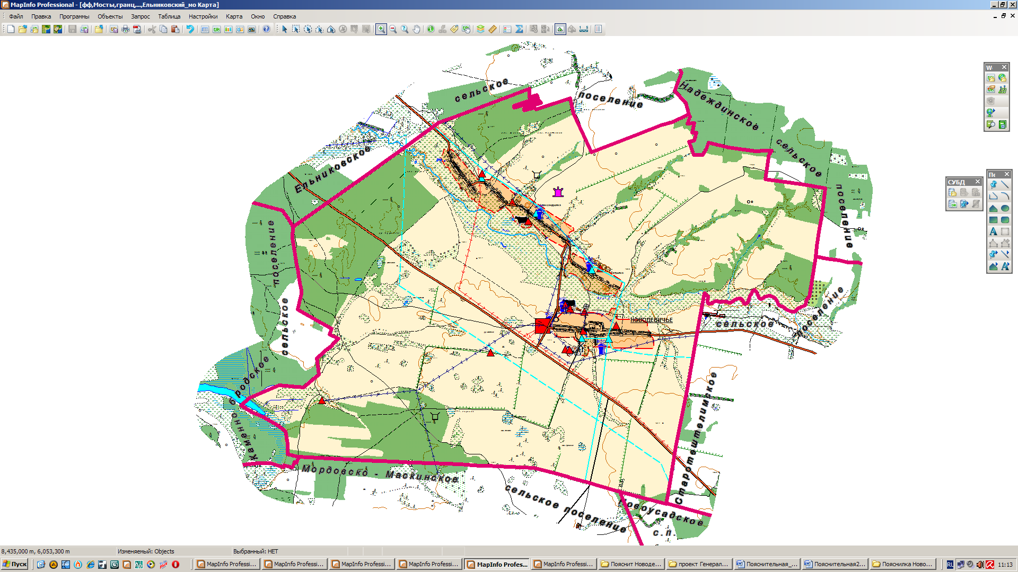

Рисунок 1. Схематическая карта Новодевиченского сельского поселения
Ельниковского муниципального района Республики Мордовия
Картографическое описание границы Новодевиченского сельского поселения произведено от левого верхнего угла схематической карты и идет по ходу часовой стрелки.
(в ред. Закона РМ от 14.07.2008 № 67-З)
От т. А граница проходит в северо-восточном направлении по лесным угодьям, пересекая автодорогу Ельники - Старое Синдрово. Затем идет вдоль пастбища, пересекая речку Варма, продолжается вдоль пахотных угодий и снова вдоль пастбища. Далее граница продолжается по лесным посадкам, поворачивает на юг и идет ломаной линией по границе урочища Рябчиково. За оврагом Осинов граница поворачивает на восток и идет вдоль пахотных угодий с левой стороны лесополосы до т. Б.
От т. Б граница идет на юг ломаной линией по лесным угодьям и за оврагом Елев граница поворачивает на восток и идет по лесным угодьям, поворачивая затем на юг. Далее продолжается вдоль пахотных угодий. Затем идет по сенокосным угодьям, поворачивает на восток и идет по сенокосным, лесным и пастбищным угодьям. Затем граница поворачивает на юг и проходит по пастбищным угодьям до т. В.
От т. В граница идет по лесным угодьям до реки Варма. Далее граница идет вдоль реки Варма в западном направлении. Затем поворачивает в южном направлении по пастбищным угодьям, продолжается вдоль пахотных угодий с левой стороны лесополосы, пересекает овраг Крутой, снова вдоль пахотных угодий, пересекает автодорогу Ельники - Старое Синдрово и продолжается вдоль пахотных и пастбищных угодий до т. Г.
От т. Г граница идет в западном направлении вдоль пахотных и пастбищных угодий до т. Д.
От т. Д граница идет в западном направлении вдоль пахотных угодий, пересекая автодорогу Ельники - Мордовско-Маскинские Выселки и затем идет по лесным угодьям до т. Е.
От т. Е граница идет на север по лесным угодьям, плавно поворачивая на северо-запад. Затем резко поворачивает на северо-восток вдоль сенокосных и пахотных угодий. Затем поворачивает в северном направлении и идет по лесным угодьям до т. А.

Глава 2. Общая оценка природных ресурсов и условий территории
Раздел составлен на основе данных СНиП 23-01-89* «Строительная климатология» (Москва, 2003г.).
Климат Ельниковского района умеренно континентальный, с теплым летом и умеренно суровой зимой. Среднегодовая температура воздуха изменяется от +3,5°С до +4,0°С. Средняя температура самого холодного месяца (января) изменяется в пределах от -11,5°С до -12,3°С, отмечаются понижения температуры до -47 °С. Средняя температура самого теплого месяца (июля) от +18,9°С до +19,8°С, максимальная +37°С.
Сведения о среднемесячных температурах воздуха за многолетний период в табл. 2.1.
Таблица 2.1.
Населенный пункт | Месяцы года |  |  |  |  |  |  |  |  |  |  |  | Год
Населенный пункт | I | II | III | IV | V | VI | VII | VIII | IX | X | XI | XII
г. Саранск | -12,3 | -11,7 | -5,9 | 40,8 | 13,1 | 17,3 | 19,2 | 17,7 | 11,6 | 4 0,1 | -3,0 | -8,7 |  | 33,9
Снежный покров
За год наблюдается 144 дня со снежным покровом; его средняя высота 33 см, максимальная – 74 см.
В среднем за год наблюдается 50 дней с метелями, которые преобладают при южных и юго-западных ветрах и скорости ветра 6-9 м/сек.
Осадки
Новодевиченское сельское поселение находится в зоне достаточного увлажнения.
За год выпадает 516 мм осадков (г. Саранск), из них 361 мм (70%) – за апрель-октябрь и 155 мм (30%) – за ноябрь-март. Суточный максимум осадков – 128 мм (СНиП 23-01-99).
В течение многолетнего наблюдения отмечались периоды большего и меньшего увлажнения. Отклонение в сторону минимальных и максимальных значений составляет 120-180 мм. Распределение осадков по территории Ельниковского муниципального района изменяется несущественно.
Средняя месячная относительная влажность воздуха наиболее холодного месяца составляет 83%, наиболее теплого месяца – 69%.
Количество летних осадков преобладает над зимними, в основном за счет их интенсивности.

Таблица 2.2.
Наименование | Единица измерения | Показатель
Барометрическое давление | гПа | 990
Температура воздуха, обеспеченностью 0,95 | °С | 22,5
Температура воздуха, обеспеченностью 0,98 | °С | 26,6
Средняя максимальная температура воздуха наиболее теплого месяца | °С | 24,9
Абсолютная максимальная температура воздуха | °С | 39
Средняя суточная амплитуда температуры воздуха наиболее теплого месяца | °С | 11,5
Средняя месячная относительная влажность воздуха наиболее теплого месяца | % | 69
Средняя месячная относительная влажность воздуха в 15 ч наиболее теплого месяца | % | 51
Количество осадков за апрель-октябрь | мм | 361
Суточный максимум осадков | мм | 128
Преобладающее направление ветра за июнь-август |  | С
Минимальная из средних скоростей ветра по румбам за июль | м/с | 0

Таблица 2.3.
Наименование | Единица измерения | Показатель
Температура воздуха наиболее холодных суток, обеспеченностью 0,98 | °С | -38
Температура воздуха наиболее холодных суток, обеспеченностью 0,92 | °С | -34
Температура воздуха наиболее холодной пятидневки, обеспеченностью 0,98 | °С | -34
Температура воздуха наиболее холодной пятидневки, обеспеченность 0,92 | °С | -30
Температура воздуха, обеспеченностью 0,94 | °С | -17
Абсолютная минимальная температура воздуха, | °С | -44
Средняя суточная амплитуда температуры воздуха наиболее холодного месяца | °С | 6,7
Продолжительность, и средняя температура воздуха, периода со средней суточной температурой воздуха:
≤ 0°С продолжительность | сутки | 150
≤ 0°С средняя температура | °С | -7,9
≤ 8°С продолжительность | сутки | 209
≤ 8°С средняя температура | °С | -4,5
≤ 10°С продолжительность | сутки | 225
≤ 10°С средняя температура | °С | -3,6
Средняя месячная относительная влажность воздуха наиболее холодного месяца | % | 83
Средняя месячная относительная влажность воздуха в 15 ч. наиболее холодного месяца | % | 83
Количество осадков за ноябрь-март | мм | 155
Преобладающее направление ветра за декабрь-февраль |  | Ю
Максимальная из средних скоростей ветра по румбам за январь | м/с | 6,9
Средняя скорость ветра за период со средней суточной температурой воздуха ≤ 8 °С | м/с | 5,8
Абсолютный максимум температур составляет +39°С, абсолютный минимум -44°С.
Отрицательные температуры наблюдаются в течение пяти месяцев.
Температура воздуха наиболее холодной пятидневки – -30°С, температура воздуха наиболее холодных суток – -34°С.
Расчетные температуры для проектирования отопления и вентиляции соответственно равны -30˚ и -17˚.

Таблица 2.4.
Период | С | СВ | В | ЮВ | Ю | ЮЗ | З | СЗ | Штиль
Теплый период IV-X | 9 | 6 | 5 | 12 | 31 | 20 | 10 | 8 | 10
Холодный период XI-III | 11 | 8 | 6 | 9 | 17 | 20 | 15 | 14 | 12
год | 10 | 7 | 6 | 10 | 23 | 20 | 13 | 11
Примечание:
Максимальная из средних скоростей ветра зафиксирована по южному румбу в январе и достигает 6,9 м/сек, минимальная – зафиксирована по северному румбу в июле и составляет 0 м/сек.
Средняя скорость ветра за период со средней суточной температурой воздуха 8°С или менее составляет 5,8 м/сек.
Согласно СНиП 23-01-99, табл. 3.1., 3.2., преобладающее направление ветра за июнь-август – северное, за декабрь-февраль – южное.
Нормативная глубина промерзания глинистых и суглинистых грунтов – 155 см, супесей и мелких песков – 180 см.

Глава 3. Инженерно-геологическая характеристика
Рельеф.
Территория Ельниковского района и соответственно Новодевиченского сельского поселения представляет собой плосковершинную водно - ледниковую равнину, абсолютной высотой 150 - 180 м. Она характеризуется наиболее широкими водоразделами – до 8 – 10 км, пологами с слабо расчлененными склонами
Глубина эрозионного вреза не превышает 30 - 40 м. Поверхности водоразделов равнины довольно часто осложнены дюнами (суффозионными, а в междуречье Мокши и Алатыря карстовыми западинами).
Водно-ледниковые и вторичные моренные равнины существенно различаются по морфологии склонов. Если в первых преобладают пологие и слабо расчлененные склоны, то во вторичных моренных равнинах значительна доля крутых склонов, сильно расчлененных овражно-балочной сетью. Особенно это характерно для левобережья Мокши. Склоны имеют выпукло-вогнутый профиль.

Гидрография, гидрология.
По территории поселения протекает река Варма. р.Варма, являющейся правым притоком реки Мокша, Ширина р.Варма достигает 1,5-3 м, глубина от 0,5 до 1м. Протяженность реки Варма на территории поселения достигает 10,2 км.
Дно реки преимущественно песчаное, на плесах илистое, на порогах - каменистое (верхнекаменноугольные известняки). Подъем весеннего половодья приходится на конец марта, иногда на начало апреля и продолжается 10 - 15 дней. Уровень реки повышается в среднем на 5,1-5,7 м. Продолжительность спада половодья в среднем 50 - 70 дней. Летне-осенний меженный период начинается в начале июня. Ежегодно наблюдается 1 - 3 дождевых паводка; низшие уровни летней межени наблюдаются в августе - октябре Средняя дата установления ледостава на Мокше - 20 - 30 ноября, вскрытия - 5 апреля. Общая минерализация составляет 330 - 680 мг/л.
Сток наносов рек определяется в основном процессами плоскостного смыва. Размер твердого расхода и, в частности, мутность воды зависят не от скорости течения, а от плоскостной эрозии в бассейне. Преобладающая часть годового стока наносов (75 - 95 %) проходит в весенние месяцы. Наименьшие расходы наносов наблюдаются в зимние месяцы (1 - 4 % годового стока наносов).
Средняя годовая мутность изменяется от 100 до 500 г/м 3 в период весеннего половодья до 25 - 50 г/м 3 в период летне-осеннего и зимнего сезонов. По химическому составу воды рек относятся к классу гидрокарбонатных. Их минерализация варьирует от 200 до 500 г/л
На территории поселения находится озеро Инерка, является региональным гидрологическим памятником природы.
Озера Мордовии преимущественно эвтрофные и дистрофирующие. Первые, как правило, отличаются большей глубиной, богатой органической жизнью, значительными колебаниями гидрохимических показателей в течение года, летним интенсивным ветровым перемешиванием. Для них характерно высокое содержание кислорода, однако зимой в мелководных частях озер может возникнуть кислородный дефицит.
Дистрофирующие озера - мелководные, при богатом грунтовом питании они сильно зарастают. Характерны зимние заморы при полном отсутствии кислорода. Основные источники питания всех озер - поверхностный сток в озеро, атмосферные осадки на водное зеркало, грунтовые воды. Расходная часть включает выток из озера, испарение с водной поверхности, подземную фильтрацию. Колебания уровня воды в течение года - около 1 м. Температура воды у поверхности летом достигает 20 град.С, на мелководьях вода прогревается до 25 - 30 град.С. С глубиной температура снижается до 10 град.С. Озера пресные. Общее содержание солей (минерализация) - от 40 до 500 мг/л. По химическому составу они относятся к гидрокарбонатному классу. Самым крупным озером Мордовии является Инерка. Озеро Инерка находится в юго-восточной Мордовии, в 17 км от с. Большие Березники. "Инерка" в переводе с мордовского языка означает"Великое озеро" (от слов "ине" - великое и "эрьке" - озеро). Расположено оно в пойме р. Сура. Инерка является озером-старицей и находится на высоте 100 м над уровнем моря. Длина озера - 3350 м, ширина колеблется от 80 - 100 до 120 - 150 м, максимальная ширина - 200 м. Площадь зеркала воды - около 44 га. Максимальная глубина 11,1 м. Температура воды летом достигает 20 град.С, в жаркую погоду - 22 - 24 град.С. Зимой озеро замерзает. Поверхность ледяного покрова ровная и гладкая. Толщина льда в среднем достигает 60 - 70 см, а в суровые и малоснежные зимы - 100 - 120 см. Прозрачность воды до 2 м. Цвет воды голубовато-зеленоватый, с хорошо выраженным коричневато-желтоватым оттенком. Вода в озере пресная, минерализация колеблется от 250 - 300 весной до 400 - 450 мг растворенных веществ в одном литре в остальное время года. По биологической классификации озер Инерка относится к эвтрофному типу, т. е. к группе озер, отличающихся богатством кормовой базы водного населения.
Болота и заболоченные земли распространены преимущественно в поймах рек, встречаются в пониженных местах оврагов и балок, особенно в их верховьях и образуются в связи с избытком атмосферных осадков или выходом на поверхность грунтовых вод в районах с затрудненными условиями поверхностного стока или полным его отсутствием.

Геологическое строение, тектоника.
Рассматриваемая территория целиком расположена в пределах одной из крупных структур Русской платформы – Волжско-Камской антеклизе. Последняя, системой региональных разломов, расчленена на ряд сводовых поднятий, прогибов и впадин. Одно из таких сводовых поднятий – Токмовское поднятие, занимает значительную часть площади Мордовской Республики. По разломам отдельные блоки кристаллического фундамента платформы, поднятые на разные высоты, оказывают существенное влияние на характер современного рельефа. На территории поселения хорошо просматриваются, выраженные в рельефе тектонические разломы господствующего северо-восточного, а также меридионального направлений, ограничивающие блоки и сопровождающиеся полосами повышенной трещиноватости коренных пород. По этим полосам образовались долины наиболее крупных рек территории, что хорошо видно на представляемой карте.
В геологическом строении поселения участвуют кроме пород четвертичного комплекса, отложения карбона, перми, нижнего мела и палеоген-неогена. Наиболее древними породами осадочного чехла платформы являются каменноугольные отложения, представленные карбонатными породами среднего отдела (башкирский и московский ярусы). Башкирский ярус в поселение отсутствует, московский – развит повсеместно и представлен (снизу вверх): верейским, каширским, подольским и мячковским горизонтами.
Верейский горизонт – глины и алевролиты с прослоями песчаников, известняков, доломитов, мощность 15-26 м.
Каширский горизонт – известняки, доломиты, мощностью 34 м.
Подольский и мячковский горизонты – известняки доломитизированные, переслаивающиеся с доломитами. Общая мощность 90 м.
Верхнекаменноугольные отложения в районе отсутствуют.
Большую часть площади поселения занимают породы мезозоя, среди которых наибольшее развитие получили юрские и нижнемеловые отложения.
Юрские отложения залегают на размытой поверхности пермских отложений. Их выходы отмечаются на склонах долин крупных рек и представлены они преимущественно мелководными морскими отложениями среднего (бат, байос) и верхнего отделов (келловей, оксфорд, кимеридж, волжский ярусы).
Среднеюрские отложения (J2) – батский ярус (J2bt) – развит повсеместно. Состоит из толщи серых, коричневато-зеленых и желтых глин (7-16м) с прослоями и линзами кварцевого песка. Выше залегают пески желто-серые слюдистые и глинистые, алевролиты, прослои песчаников (5-40 м).
Байосский ярус (J2bs) – серые, местами алевритистые глины (4-12 м), в основании брекчиевидные песчаники (0,4 м).
Верхнеюрские отложения (J3) – келловейский ярус (J3cl) – серые алевриты, часто известковистые, глинистые, прослойки глин (1,5-8 м).
Оксфордский-кимериджский ярусы (J3 ok-km) – глины плотные, известковистые и слюдистые с прослоями и линзами алевритов, желваками фосфоритов, общая мощность 44 м.
Волжский ярус (J3v) – глины с конкрециями и прослоями фосфоритов (2-4 м), выше мергели, сланцеватые глины (4-4,5 м), общая мощность 3-9 м.
Меловые отложения (К). В поселение присутствуют и занимают значительные площади отложения нижнего отдела мела (неоком). Отложения верхнего отдела мела в поселение отсутствуют. Нижняя часть разреза неокома (К1nс) состоит из глин (берриас, 1,5-2,5 м), валанжинского яруса (КIv) – глауконитовые разнозернистые глинистые пески, песчанистые глины, с гнездами, кварц-глауконитовых песков, галечников и конкрециями фосфорита (0,3-4,5 м).
Готерив-барремский ярусы (КIg-br) – в нижней части глины серые и черные плотные, песчанистые, с желваками пирита, выше пески кварц-глауконитовые мелкие, слюдистые, глинистые; алевриты тонкослоистые, прослои жирных глин (48-80 м).
Аптский ярус (КIар) – глины серые и черные сланцеватые песчанистые, выше битуминозные сланцы и мергели в виде прослоев в толще песков и глин, пласты песчаников. В кровле пески глауконитово-кварцевые с прослоями известковых песчаников (40-42 м).
Верхний палеоген – нижний неоген (Р3-N1) Миоцен-олигоценовые отложения, преимущественно пески, разнозернистые, кварцевые, мощностью 17-32 м.
Неоген-нижнечетвертичные отложения (окский горизонт) (N-QI) – аллювиальные, водноледниковые, ледниковые al, fg, gl N-QI – суглинки серые, карбонатные с мелкими валунами, галечником, гравием из окремненных известняков, кремней и полуразрушенных (выветрелых обломков гранитов). Мощность 50-70 м. Эти отложения выполняют участки переуглубленных долин на междуречье Сивинь - Рудня.
Среднечетвертичные отложения fg(QII) – водноледниковые пески кварцевые разнозернистые, серые с прослоями грубозернистых песков, переходящие в мелкогалечные гравелиты, мощность до 26 м. Местами покрывают междуречья, обнажаются на их склонах и склонах долин крупных рек.
glQIIdn – суглинки моренные, днепровского оледенения красновато-коричневые, темно-серые, с гнездами разнозернистых кварцевых песков, галечников, гравия, валунов кристаллических пород. Мощностью 1-5 м. Покрывают местами междуречья.
fglQIIdn – отложения периода отступления днепровского оледенения, развиты широко на поверхности междуречий. Состав – пески светло-серые, светло-желтые глинистые, мощность от 1-3 до 10 м (в дюнах).
al,fglQIIdn – пески кварцевые коричневато-серые, желтые, мелкие глинистые, сортированные, слоистые, с прослоями суглинков (0,1-0,9 м), общая мощность 8-14 м.

Гидрогеологические условия.
Новодевиченское сельское поселение располагается в центральной полосе одной из основных геологических структур Мордовии – Токмовского свода, входящего в состав Сурско-Хоперского артезианского бассейна. Здесь на относительно небольшой глубине (100-150 м) залегают сильнотрещиноватые и закарстованные среднекаменноугольные известняки и доломиты, содержащие пресные напорные воды хорошего качества. Над ними залегают практически водоупорные отложения юры и нижнего мела, а также водоносный комплекс неоген-четвертичных отложений. Ниже дано, в стратиграфическом порядке (сверху вниз) краткое описание водоносных горизонтов и комплексов, распространенных в рассматриваемом поселении.
Воды плиоцен-четвертичного покрова территории содержатся в породах разнообразного генетического происхождения от аллювиальных, озерно-болотных и водноледниковых до ледниковых, озерно-ледниковых, озерных, пролювиальных, эоловых и элювиально-делювиальных.
Воды аллювиальных отложений (alN2-QI-IV) содержатся в отложениях пойм (низкой - высокой) и надпойменных террас. Водовмещающими являются: на поймах – оторфованные и заиленные пески, супеси, а также суглинки и глины, прослойки опесчаненного торфа, на террасах – пески, супеси, суглинки, глины; в основании разреза и пойм и террас прослои и линзы галечников с песком и гравием. Мощность обводненной зоны аллювия на поймах 2,5-5,0 м. на террасах 0-15 и до 24 м. Глубина залегания уровня грунтовых вод (УГВ) на поймах 0-1,5 м, на террасах от 1,5-3 до 10-15 м. На участках террас, где водоносные горизонты прикрыты с поверхности водоупорными глинами отмечаются напоры до 4-6 м. Дебит скважин от 0,01-0,3 до 1-3 л/с.
По составу воды гидрокарбонатно-кальциевые, местами гидрокарбонатно-сульфатные с Ca-Na и Mg-Ca анионами. Общая минерализация вод 0,2-0,9 г/л, местами 1,1-1,5 г/л.
Воды водноледниковых надморенных отложений (fgQ2IIdn) заключены в отложениях высоких надпойменных террас основных рек поселения. Водовмещающие породы пески мелкие и среднезернистые, мощностью 0,3-7,6 м и до 12,5 м, обводненная часть мощностью 4,5-7,0 м. УГВ на глубине 1,5-6,0 м. Коэффициент фильтрации песков 0,45 м/сут, редко от 0,9 до 23 м/сут. Воды гидрокарбонатно-кальциевые, местами гидрокарбонатно-сульфатные натриевые, минерализация общая 0,5-0,65 г/л. Воды умеренно жесткие, ph = 5,9-8,4.
Воды подморенных водноледниковых отложений (fgQ1IIdn) циркулируют в песках разнозернистых, преимущественно мелких мощностью до 40 м, при мощности обводненной зоны до 22 м. Водообильность горизонта не значительная, дебиты родников 0,05-0,4 л/с. Воды гидрокарбонатно-кальциевые. Минерализация общая 0,4 г/л, жесткость 2-4 мг-экв/л. Используются местным населением.
Воды нижнемеловых отложений (КI) образуют сложный водоносный комплекс, состоящий из отдельных водоносных горизонтов, разделенных горизонтами водоупорных пород. Водоносными являются пески и песчанистые глины, алевролиты и песчаники валанжинского, готеривского, барремского, аптского и альбского ярусов. Суммарная мощность водовмещающих пород 33-45 м. Поскольку водоупорные пласты содержат эрозионные «окна», между водоносными горизонтами осуществляется гидравлическая связь. Воды безнапорные или со слабым местным напором до 5-7 м. Глубина залегания УГВ от 3-6 до 20-30 м. Воды гидрокарбонатно-кальциевые, местами с высоким содержанием ионов SO4 и CL, общая минерализация вод 0,15-0,8 г/л, реже 1,2-1,9 г/л. Дебит родников 0,01-0,5 л/с, местами до 1 л/с.
Воды юрских отложений (J) образуют менее водообильный, но такой же сложный водоносный комплекс, состоящий из гидравлически связанных водоносных горизонтов средне- и верхнеюрских отложений (батский, байосский, келловейский, оксфордский, кимериджский и волжский ярусы). Водовмещающими являются пески мелкие, часто глинистые, реже слюдистые; песчаники брекчиевидные, алевриты известковистые среди глин от жирных до тощих песчанистых. Мощность водоносных пород 27-30 м. Глубина УГВ – 2-21 м. Воды гидрокарбонатные кальциевые, общая минерализация их 0,15-1,7 г/л. Дебит родников 0,1-0,6 л/с.
Грунтовые воды меловых и юрских отложений распространены довольно широко, в обширных эрозионных котловинах на поверхности каменноугольных отложений, в бассейне рек.
Воды средне - и верхнекаменноугольных (отложений (С2-3)) циркулируют в трещиноватых, кавернозных и закарстованных известняках, доломитах и доломитизированных известняках, распространенных на глубине 50-150 м., на всей территории поселения, под толщей мезозойских, практически водоупорных, пород. Воды гидрокарбонатные-кальциевые, магниевые с общей минерализацией до 0,5 г/л и жесткостью 1-15 мг-экв. Это высококачественные подземные напорные воды основного водообильного эксплуатационного водоносного горизонта Мордовии. Дебит скважин до 15 л/с. Горизонт используется для централизованного водоснабжения. В поселение для водоснабжения отдельных сельхозферм и промышленных объектов используются одиночные скважины.

Экзогенные геологические процессы.
Этим процессам, угрожающим жилым или промышленным сооружениям внутри населенных пунктов или за их пределами, являются в данном поселении оползни, подтопления, речная и овражно-балочная эрозии, заболачивание, просадка лессовидных грунтов, карст.
Оползням подвержены, на рассматриваемой территории, склоны междуречий, речных долин, оврагов и уступы надпойменных террас. Преобладают небольшие по размерам оползни, охватывающие, в основном, породы четвертичного комплекса и реже коренные породы нижнего мела или юры. Пораженность территории активными оползнями весьма ограниченная, гораздо большие площади занимают оползнеопасные участки, концентрирующиеся в верховьях систем оврагов. Эти участки отличаются большой крутизной (35-45° и более), местами с обрывами высотой до 10-12 м.
Образованию оползней способствуют подмывы склонов реками и водотоками, в оврагах и балках, пластовые выходы грунтовых вод и родники на склонах глубоковрезанных оврагов (балок); техногенные причины (пригрузка склонов, искусственные выработки в грунтах, бесконтрольное использование поливных земель).
Размеры оползневых тел от 100-150 до 300 м вдоль кромки склона, при 50-80 м, в нижней части и предполагаемой мощности 3-5 и до 10 м. По особенностям обрушения в поселении преобладают оползни-оплывины. Пострадавших от оползней хозяйственных объектов не отмечено.
Подтопление проявляется на участках местности с небольшой мощностью зоны аэрации, иными словами, на участках с близким к поверхности залеганием уровня грунтовых вод. Таких участков больше всего на дне речных долин, оврагов и балок. Подтопления возникают естественным путем от колебаний уровня грунтовых вод, которые зависят от атмосферных осадков, водопроводимости грунтов, режима грунтовых вод, их гидравлической связи с расположенными рядом водоемами и водотоками и их режимом. Амплитуда годовых колебаний уровня грунтовых вод поселения достигает 1,6 м.
Подтопления непосредственно в населенных пунктах возникают и при техногенных вмешательствах, связанных с прорывом подземных водных коммуникаций, засорении дренажных каналов и других причин. Однако в рассматриваемом поселении страдают от подтопления в населенных пунктах фундаменты зданий, подвальные помещения, сады, огороды, легкие подземные выработки различного назначения.
В Новодевиченском сельском поселении подтоплены поймы рек и их притоки. Уровень грунтовых вод здесь на глубине 0,0-1,5-2,5 м, в песчаных, супесчаных и чаще суглинистых грунтах.
Речная и овражно-балочная эрозии протекают в поселение интенсивно, несмотря на небольшие скорости течения в реках (0,2-0,3 м/с), что связано с широким распространением легкоразмываемых грунтов – песков, супесей, суглинков, даже при не очень густой речной и овражно-балочной сети. В реках преобладает боковая эрозия, выражающаяся в размыве и отступлении русловых берегов, которое на крупных реках достигает 2 м/год. Страдают от этого явления больше реки с наиболее извилистыми и полноводными руслами. На многих оврагах существуют постоянные водотоки, и на участках с высокими градиентами уклонов тальвегов происходит донная и боковая эрозии. Характерной особенностью территории является разветвленная сеть небольших овражков-притоков с очень крутыми склонами и крутым падением тальвегов, наблюдающиеся на уступах террас и склонах междуречий. Крутизна тальвегов таких оврагов в верховьях достигает 30-40°, а овражков-притоков до 40-60°. Образованию такой картины в верховьях оврагов способствуют легкоразмываемые грунты пески, лессовидные суглинки.
Заболачивание связано, в основном, с поймами в речных долинах и тальвегах оврагов. В поселение преобладают низинные травяные болота с растительностью из рогоза, камыша, тростника и осок. Реже встречаются заболоченные участки на отдельных понижениях первой надпойменной террасы и междуречий. Заболоченными бывают участки вдоль дорожных насыпей, прибрежных дамб, берегов прудов. Как правило, площадь, занимаемая болотами, не превышает 0,5 км² на поймах и 0,1-0,2 км² на первой надпойменной террасе. Мощность торфа до 2,5-3,5, преобладает средне- и слаборазложившийся торф коричневый и черный, который местами разрабатывается.
В поселение относительно широко распространены, на поймах рек и тальвегах оврагов и балок, оторфованные грунты с маломощными прослоями опесчаненного торфа.
Просадка лессовидных грунтов, встречающихся в поселение на высоких надпойменных террасах и, в основном, на междуречьях, в толще покровных суглинков и супесей. На речных террасах они здесь залегают с поверхности, а на междуречьях – на глубине до 4-7 м, при мощности пластов до 3-4 м. По степени просадочности породы относятся к 1 типу. Их выявление на строительных площадках обязательно до начала строительных работ.
Карст хорошо известен во многих районах Мордовской Республики, поскольку закарстованные и трещиноватые средне и верхнекаменноугольные и пермские известняки, доломиты развиты на всей ее территории под покровом песчано-глинистых пород мезозоя и кайнозоя на глубине от 40 до 100 м. Основные формы проявления местного карста на поверхности земли: западины, колодцы, воронки, глубиной от 0,7-1,5 до 2-4 м, округлые формы диаметром до 10-12 м и более, удлиненные – до 50-100 м. Концентрация карстовых полостей в долинах рек связана с повышенной трещиноватостью коренных пород, более интенсивной циркуляцией в них подземных вод и с сетью тектонических разломов различной, иногда значительной, амплитудой смещения пород, способствующей существенному расширению трещин.
В большей своей части территория сельского поселения пригодна для застройки без проведения инженерной подготовки. Грунтовые воды залегают здесь ниже двух метров, рельеф сравнительно ровный.
К территориям ограниченно пригодным для строительства отнесены участки с уклоном более 10% и с залеганием грунтовых вод меньше 2-х метров от поверхности земли.
К территориям не пригодным для строительства относятся поймы рек и ручьев.
При строительстве объектов потребуются дополнительные лабораторные исследования грунтов.

Глава 4. Демографический прогноз численности населения
Численность населения Новодевиченского сельского поселения на 01.01.2011 г. составила 394 человека (3,3 % населения Ельниковского муниципального района. Население района – 12 тыс. чел.) Площадь сельского поселения – 6552 га (6 % территории района), площадь жилого фонда 5400 кв.м. Плотность населения Ельниковского района составила 12 чел/км², Новодевиченского сельского поселения – 4 чел/км кв.

Численность населения по основным возрастным группам по
Мордовско - Маскинскому сельскому поселению и Республике Мордовия на 1.01.2011 г.
Таблица 4.1.
Возрастной состав населения | По Мордовско - Коринскомусельскому  поселению |  | По Республике Мордовия
Возрастной состав населения | Чел. | % | Чел. | %
Лица младше трудоспособного возраста | 47 | 12 % | 121290 | 14,4%
Лица трудоспособного возраста, в т.ч.:  Мужчины 16-59 лет  Женщины 16-55 лет | 160 | 41 | 531286 | 63,2%
Лица пенсионного возраста, в т.ч.:  Мужчины 60 лет и старше  Женщины 55 лет и старше | 187 | 47 | 187815 | 22,4%
Всего: | 394 | 100% | 840391 | 100%

Таблица 4.2.

Динамика численности населения
годы | 2005 | 2006 | 2007 | 2008 | 2009 | 2010
родилось | 2 | 3 | 0 | 3 | 4 | 0
умерло | 12 | 15 | 9 | 6 | 14 | 9

Последние четыре года наблюдается незначительный прирост численности населения младше трудоспособного возраста и снижение численности населения старше трудоспособного возраста. Численность населения трудоспособного возраста остается стабильной. Тем не менее, при превышении доли населения пенсионного возраста 18%, население считается старым. Демографическая нагрузка на трудоспособное население по Новодевиченскому сельскому поселению на 1.01.2011 г. составила 234 человек на 160 человек трудоспособного возраста. Причем больше половины приходится на людей пенсионного возраста. Медико-демографические показатели здоровья населения свидетельствуют о наметившейся тенденции увеличения рождаемости и замедления темпов роста смертности.

В Новодевиченском сельском поселении возникла сложная демографическая ситуация: число умерших превышает число родившихся. Средний показатель продолжительности жизни по республике составляет 66 лет.
Расчет численности населения проводится по коэффициенту естественного роста с учетом
предпосылок демографического роста и миграции.

Н = N * (1 + n / 100)^{Т} , где
Н – расчетная численность населения;
N – численность населения существующая;
n – коэффициент ежегодного изменения
Т – расчетный период.
Расчетный срок (20 лет):
Н = 394 * (1 + 1 / 100)²⁰ = 480 человек
Принимается:
- численность населения на расчетный срок – 480 человек;
При расчете численности населения на расчетный срок учитывались следующие допущения:
- возможность повышения численности населения при исполнении мероприятий по жилищному и социальному развитию;
- выполнение мероприятий программы по переселению граждан РФ;
- выполнение мероприятий программы по доступному жилью для граждан РФ;
- близкое расположение сельского поселения к районному центру с.Ельники (т.е. возможность перемещения населения в сельское поселение).
В Схеме территориального планирования (СТП) Республики Мордовия, рассматриваются два прогнозных сценария, которые легли в основу прогнозов численности населения Республики Мордовия:
- инерционный сценарий Госкомстата России, который даёт почти линейные пессимистические прогнозы, по которым численность населения обречена на постоянное сокращение;
- инновационный сценарий численности населения, который предполагает, что форсированное развития всех сфер деятельности Республики Мордовия последнего десятилетия продолжится в будущем.
Демографический прогноз, представленный в СТП Республики Мордовия, принимает во внимание тенденцию уменьшения численности населения в 2009-2015 г.г., но дальнейший ход развития процессов рассматривает циклическим.
При расчетах перспективной численности населения района в соответствии с инновационным сценарием демографического развития принимались во внимание следующие факторы:
- увеличение рождаемости и снижение смертности
- активная политика привлечения мигрантов, реализация Государственной программы по переселению в Республику Мордовия, в соответствии с которой, Ельниковский муниципальный район определён одним из десяти муниципальных районов, принимающих переселенцев;
- перспективы создания рабочих мест;
- увеличение объемов трудовой миграции и сельскохозяйственного переселения (в том числе за счет изменения принципов учета).
Несмотря на то, что основным источником формирования прогнозной численности населения остается естественный прирост (убыль) населения, который дает 2/3 составляющей от общей численности, наиболее динамичным компонентом прогнозной численности будет миграция населения.
Социально - экономическое развитие поселения за последние годы определялось теми основными направлениями и тенденциями, которые сформировались в экономике страны в целом. За период социально-экономических потрясений наблюдались бюджетный и финансовый кризисы, спад товарного производства в промышленности и сельском хозяйстве, снижение уровня жизни основных слоев населения, безработица. В настоящее время наметился постепенный переход экономики из депрессионного состояния в состояние стабилизации. Развитие территорий Новодевиченского сельского поселения планируется за счет развития личных подсобных хозяйств.

Выводы:
1. Наблюдается устойчивая депопуляция населения района, которая обусловлена низкой рождаемостью, не обеспечивающей естественный прирост населения, смертностью, превышающей уровень рождаемости, миграционным оттоком населения. Таким образом, естественная убыль не компенсируется механическим приростом.
2. Сокращение численности населения, вероятно, будет иметь место и в дальнейшем, при устойчивой тенденции старения населения. Следовательно, следует учитывать численное сокращение трудовых ресурсов и потребность в дополнительных социальных затратах на жизнедеятельность лиц пенсионного возраста.
3. В условиях падения естественного воспроизводства населения механический приток будет являться определяющим в формировании населения района, оказывая влияние на изменения в численности, национальном составе и половозрастной структуре.
4. Сложившаяся тенденция депопуляции населения является главной проблемой развития социальной сферы, как в районе, так и в республике в целом. Существующие высокие показатели естественной убыли населения не позволяют рассчитывать на резкий перелом в демографической ситуации в ближайшее время.
Ближайшей задачей является сдвиг основных демографических процессов в сторону улучшения, а затем, в дальнейшем, переход к естественному воспроизводству населения.
Мероприятия по улучшению демографической ситуации:
1. Выполнение государственных программ по обеспечению доступным жильем и реформированию и модернизации ЖКХ.
2. Модернизация производств, увеличение производственных площадей, которые повлекут увеличение доходов населения, создание новых рабочих мест, привлечение в поселение кадров из других регионов.
3. Развитие сферы туризма, которая также повлечет увеличение благосостояния жителей города, рост количества рабочих мест.
4. Создание предпосылок для развития малого предпринимательства.
5. Поддержка и развитие социальной сферы, а именно:
- сохранение и развитие системы единого образовательного пространства;
беспечение качественной равнодоступной бесплатной медицинской помощью;
- создание условий для роста культурного уровня населения;
- усиление адресной поддержки социально незащищённых слоев населения;
6. Оказание содействия переселению граждан в СП из других регионов.

Глава 5. Планировочная организация территории поселения и населенных пунктов, входящих в состав поселения
На территории Новодевиченского сельского поселения расположенно 3 населенных пункта с. Новодевичье, д. Петровка, с. Александровка. с. Новодевичье – является центром сельской администрации.
Расположено на р. Варма. В современном селе — школа, библиотека, Дом культуры, отделение связи, 2 магазина, медпункт; памятник воинам, погибшим в годы Великой Отечественной войны. Расстояние до ближайшей железнодорожной станции Ковылкино – 96 км.
Наличие больших сельскохозяйственных массивов и пойменных лугов способствует развитию малого предпринимательства по производству сельхозпродукции и разведению КРС.
За границами населенных пунктов расположены объекты:
- Специального назначения.
2 скотомогильника
1 кладбище;
- Инженерной инфраструктуры.
Трансформаторные подстанции,
ПС 35/10 кВ «Новодевичье» ЛЭП 35 кВ;10кВ; 0,4кВ
Газопровод высокого давления 1 кат.;
Коммуникации телефонной сети;
ГРП, ШРП; АТС; Водонапорные башни;
- Транспортной инфраструктуры.
Дороги местного значения;
Дороги местного значения с грунтовым покрытием
Цель градостроительного регулирования социального развития поселения – повышение качества (комфортности) среды проживания населения по:
необходимому размеру и качеству жилья;
по разнообразию и доступности культурно-бытовых услуг;
по доступности и благоустройству мест отдыха.
Развитие социальной сферы хозяйственного комплекса поселения в новых социально-экономических условиях возможно при широком внедрении в эту сферу рынка с использованием средств населения, при гарантированном обеспечении минимальных государственных социальных стандартов за счет средств органов самоуправления.
Приоритетными направлениями социальной сферы в поселение являются жилищное и культурно-бытовое строительство.

5.1. Жилые территории и жилой фонд.
Обеспечение населения качественным жильем является одной из важнейших социальных задач, стоящих перед муниципалитетом. Капитальное исполнение, полное инженерное обеспечение, создание предпосылок для эффективного развития жилищного строительства с использованием собственных ресурсов – это приоритетные цели в жилищной сфере.
Муниципальная жилищная политика – совокупность систематически решений и мероприятий, направленных на удовлетворение потребностей населения в жилье.
Перечень вопросов в сфере муниципальной жилищной политики, решение которых обеспечивают муниципальные органы власти:
- учет (мониторинг) жилищного фонда,
- определение существующей обеспеченности жильем населения муниципального образования,
- установление нормативов жилищной обеспеченности, учитывающие местные условия муниципального образования,
- организация жилищного строительства (вопросы его содержания относятся к жилищно-коммунальному комплексу) за счет всех источников финансирования,
- формирование нормативно-правовой базы в жилищной сфере.
Суммарная площадь жилищного фонда Новодевиченского сельского поселения составляет 5400 кв. м. Средний показатель современной жилищной обеспеченности по Новодевиченскому сельскому поселению составляет 19 кв.м. Средняя обеспеченность жилищным фондом в расчете на одного жителя в целом по району составляет 23,4 м² общей площади (средняя по республике – 22,9 м² )
Для сельского поселения актуальной проблемой является замена ветхого фонда новым капитальным, с проведением реконструктивных мероприятий жилых кварталов и упорядочением селитебной территории.

Проблемы
Остро встает проблема ветхого жилья и нового строительства. Коллективному индивидуальному жилищному строительству мешает отсутствие или нехватка инженерной инфраструктуры (электроснабжения, водоснабжения, газификации).

Направления развития жилищного строительства.
При планировании решения вопросов, связанных с обеспечением потребности населения в жилищном фонде выделяются следующие направления:
1. Увеличение средней жилищной обеспеченности кв.м. на человека (рост составит 5 кв.м./чел.);
2. Строительство нового жилья на свободных территориях;
3. Повышение качества жилья за счет:
а) сноса ветхого жилого фонда;
б) строительства нового, капитального ремонта и реконструкции муниципального жилого фонда;
в) полного инженерного обеспечения жилого фонда, независимо от формы собственности.
4. Обеспечение условий безопасности и санитарного благополучия проживания в существующем жилом фонде.
Данные направления необходимо учитывать при реализации целевых областных программ: «Социальное развитие села», «Реформирование жилищно-коммунального хозяйства» и других.

5.2. Размещение общественно-деловых объектов (учреждения и предприятия

социального и культурно-бытового обслуживания)
Все объекты социального и культурно-бытового обслуживания населения Новодевиченскогосельского поселения, действующие в настоящее время размещаются в с. Новодевичье.
Образование
Муниципальное общеобразовательное учреждение "Новодевиченская средняя общеобразовательная школа" реорганизовано путем присоединения к нему муниципальных общеобразовательных учреждений "Мордовско-Маскинская начальная общеобразовательная школа" и "Новоусадская начальная общеобразовательная школа". Постановление Администрации Ельниковского муниципального района Республики Мордовия от 21.06.2010 N 458 "О реорганизации МОУ "Новодевиченская средняя общеобразовательная школа" ("Муниципальный вестник", N 8, 28.06.2010) Вступил в силу с момента официального опубликования.
В школе работает 14 педагогов: 12 из них имеют высшее образование и 2 средне специальное; 6 педагогов школы имеют первую квалификационную категорию и 1 вторую.
В настоящее время учреждение образования является невостребованным, это связано в первую очередь с демографической ситуацией в районе – снижением рождаемости и численности населения.
Даже при максимальной прогнозируемой загрузке имеется возможность принять на имеющихся площадях дополнительно учащихся других населенных пунктов или дополнительные группы местных дошкольников. В настоящее время существует проблема значительной удаленности части жилой застройки от учреждения образования. Рекомендуется организация школьного маршрутного автобуса.
В целях развития системы образования республики и совершенствования системы обеспечения качественных образовательных услуг Правительство Республики Мордовия утвердило программу «Развития образования Республики Мордовия на 2007-2010 годы».

Здравоохранение
Основная цель развития системы здравоохранения на современном этапе - улучшение качества и доступности медицинской помощи населению на основе повышения структурной эффективности системы здравоохранения и возрождения профилактической направленности в здравоохранении. Одним из важных направлений реформирования здравоохранения является реорганизация системы оказания стационарной помощи, перераспределение основного объема медицинской помощи из стационаров в амбулаторную сеть и развитие профилактической направленности. Важнейшим стратегическим и приоритетным направлением охраны здоровья будущих поколений является охрана материнства и детства, обеспечение и защита полноценного развития ребенка с момента его рождения. Именно эти направления призваны способствовать улучшению демографической ситуации
В этой связи необходимо укрепление материально-технической базы ФАПов, оснащение их медицинским и лабораторным оборудованием, санитарным транспортом.
В целях обеспечения доступности и медико-экономической эффективности амбулаторной помощи необходимо осуществить расчет потребности населения в объемах этой помощи и дальнейшее формирование сети первичной медицинской помощи и многоуровневой сети амбулаторной помощи в рамках территориального планирования более высокого уровня
В данный момент на территории сельского поселения имеется 1 фельдшерско-акушерский пункт.

Учреждения культуры, досуга и спорта
Главная задача развития сферы культуры, досуга и спорта - сохранение и развитие культурного потенциала сельского поселения, и создание условий для развития спорта и массовой физической культуры.
Возрождение физической культуры и спорта в настоящее время является одной из важных социальных проблем. Без популяризации активного и здорового образа жизни теряют эффективность любые меры по профилактике алкоголизма, наркомании, преступности, по оздоровлению и улучшению социального климата в обществе.
В рамках Федеральной целевой программы «Развитие физической культуры и спорта в Российской Федерации на 2006—2015 гг.» и Соглашения о сотрудничестве между Федеральным агентством по физической культуре и спорту и Республикой Мордовией будет вестись строительство комплексного министадиона в с. Новодевичье.
В целях сохранения и развития культуры и искусства в Новодевиченском сельском поселении требуется текущий кап. ремонт Новодевиченского КДЦ. Улучшение технической оснащенности учреждения культуры, обеспечение его высококачественным свето- и звукотехническим оборудованием, музыкальными инструментами и другими техническими средствами позволит создать условия для роста профессионального мастерства самодеятельных творческих коллективов. Улучшение качества состава библиотечных фондов, приобретение особо ценной литературы, увеличение ассортимента периодических изданий позволит привлечь новых читателей.

Современный уровень обеспеченности населения учреждениями культурно-бытового обслуживания сведены в таблицу 5.2.1
Современный уровень обеспеченности населения
учреждениями культурно-бытового обслуживания
Таблица 5.2.1
№ п/п | Наименование | Един.  измерения | Норматив на 1000 жит. | Сущ. мощность | Требуемая мощность на существ. население | Фактич. обеспеченность, % | Примечание
1 | 2 | 3 | 4 | 5 | 6 | 7 | 8
Учебно-воспитательные учреждения
1 | дошкольные учреждения | мест | 85% | - | 15 | - | (не раб)
2 | Начальная общеобразовательная школа | мест | 100% детей школьного возраста | - | 32 | - | имеется
3 | Средние специальные учебные заведения | мест | 11,6 | - | - | - | отсутствует
4 | Внешкольные учреждения | мест | 10% | - | 12 | - | отсутствует
5 | ДЮСШ | мест | 20% | - | - | - | отсутствует
Учреждения здравоохранения, социального обеспечения, спортивные и физкультурно-оздоровительные сооружения
6 | Поликлиники | посещ. в смену | по заданию на проектирование | - | 10 | Н.д | ФАП
7 | Молочная кухня | порция в сутки | 4 порции в сутки на 1 ребенка до 1 года | - | - | - | отсутствует
8 | Раздаточный пункт молочной кухни | м² общ.пл. | 0,3 м² общей площади на ребенка до 1 года | - | - | - | отсутствует
Физкультурно-спортивные сооружения
9 | Спортивные залы общего пользования | м² пл.пола | 200 | - | 143 | - | отсутствует
Учреждения культуры и искусства
10 | Клубы | мест | 100 | 200 | 100 | 200% | Сущ.
11 | Библиотека | объект | 1 | - | 1 | - | Сущ.
Учреждения торговли и общественного питания и бытового обслуживания
12 | Магазины продовольственных товаров | м² торг.пл. | 150 | 120 | 80 | 140% | Сущ
13 | Магазины непродовольственных товаров | м² торг.пл | 150 | - | 80 | - | отсутствует
 | Итого магазинов | м² торг.пл | 300 | 120 | 160 | - | 2 магазина
14 | Предприятия общественного питания | мест | 35 | - | 18 | - | отсутствует
15 | Предприятия бытового обслуживания | рабоч. мест | 7 | - | 3 | - | отсутствует
16 | Прачечные | кг белья в смену | 60 | - | - | - | отсутствует
17 | Химчистка | кг вещей в смену | 3,5 | - | - | - | отсутствует
18 | Баня | мест | 7 | - | 3 | - | отсутствует
Административно-хозяйственные, финансовые учреждения и организации
19 | Администрация | объект | по заданию на проектирование | 1 |  | 100 | сущ
20 | Отделение связи (почта, телеграф, телефон) | объект | по нормам и правилам министерств связи РФ | 1 |  | 100 | сущ
21 | Отделения и филиалы сберегательного банка РФ | 1операц. место на 1-2 тыс. жителей | 1 | - | 1 | - | отсутствует
Предприятия сервиса, жилищно-коммунального хозяйства
22 | Гостиница | мест | 3 | - | 3 | - | отсутствует
23 | Пожарное депо | объект | объект на 4 тыс. чел. | - | - | - | сущест
Расчет потребности в объектах социального и культурно-бытового обслуживания населения на перспективу приведен в таблице 5.2.2

Расчет потребности в объектах социального и культурно-бытового
обслуживания населения на перспективу
Таблица 5.2.2
Население на перспективу – 480 чел.
Учреждение, предприятие | Единица измерения | Норма обеспеченности | Необходимо по норме (перспектива) | Норма земельного участка | Размер земельного участка на перспективу
Детские дошкольные учреждения | место | 85 | 67 | 40 | 2680
Общеобразовательные школы | учащиеся | 180 | 143 | 50 | 7146
Внешкольные учреждения | место | 80% | 60
МУПК | место | 8% | 6 | 20000
Стационары всех типов | коек | 14 | 7 | 140 | 882
Поликлиники | посещений в смену | 23 | 11
Станции скорой помощи | автомобиль | 1 на 10 тыс. | -
Аптека | учреждений | 1 на 6 тыс. | -
Кинотеатры | место | 25 | 12
Библиотеки | объект
Клубы | место | 100 | 35
Спортивные залы | м² | 200 | 158 | 9000 | 4050
Бассейны | м² | 100
Магазины прод. | м² | 150 | 68
Магазины непрод. | м² | 150 | 68
Рынок | м² торговой площади | 40 | 18 | 14 | 252
Предприятия общ. пит | место | 40 | 10 |  | 1000
Предприятия бытового обслуживания | рабочих мест | 7 | -
Бани | место | 7 | -
Гостиницы | место | 6 | -
Общественные туалеты | приборов | 1 | -
Отделение связи | объект |  | -
Пожарное депо | объект |  | -
Пожарное депо | машина |  | -
Кладбище традиционного захоронения | га | 0,19 | 0,45

Проблемы.
Старение материальной базы социальной сферы и жилищно-коммунального хозяйства -степень износа основных фондов в здравоохранении, социальном обеспечении, образовании, культуре, ЖКХ составляет от 35 до 50 %, почти сведено к нулю строительство инженерно-коммунального назначения.
Анализ количественных и качественных характеристик действующих объектов социальной инфраструктуры поселения по региональным нормативам градостроительного проектирования Республики Мордовия позволяет сделать вывод о том, что в социальной сфере поселения существуют две основные проблемы:
- Дефицит услуг в торговой, физкультурно-оздоровительной, жилищно-коммунальной, учебно-воспитательной сферах.
- Значительная степень ветхости объектов соцкультбыта.

Основные направления социальной политики.
1. Формирование системы адресного и заявительного характера предоставления социальной помощи нуждающимся в ней группам населения.
2. Улучшение демографической ситуации на основе осуществления мероприятий по снижению уровня смертности населения и созданию предпосылок для стабилизации и роста показателей рождаемости.
3. Обеспечение всеобщей доступности и высокого качества социальных благ и, прежде всего, медицинского обслуживания общего пользования.
4. Сохранение сети учреждений социальной сферы, укрепление их материально- технической базы.
5. Обновление содержания и методов обучения в средней школе, дифференциация образовательного процесса, комплексное обновление учебно-лабораторной базы образовательных учреждений, информатизация системы образования.
6. Создание условий и стимулов для максимально возможного предотвращения заболеваний и травматизма населения, усиление контроля за охраной труда на производстве.
7. Содействие расширению сети обслуживания граждан пожилого возраста и инвалидов на дому.
8. Создание условий для развития благотворительности и других форм общественной взаимопомощи.

Направления развития социального и культурно-бытового обслуживания.
Учитывая перспективу развития поселения за счет увеличения численности населения до 480 человек и строительства нового жилищного фонда на расчетный срок, проектные решения генерального плана Новодевиченского сельского поселения в социальной сфере предполагают следующие мероприятия:
- Осуществление комплексного строительства жилого фонда и объектов обслуживания с учетом нормативов по обеспечению населения объектами социального обслуживания.
- Дополнительное строительство объектов обслуживания в связи с уплотнением застройки на застроенных территориях, улучшение качества предоставляемых услуг.
Планируемые мероприятия в социальной сфере.
- Сохранение существующей материальной базы в социальной сфере.

5.3. Размещение производственных предприятий и объектов (промышленные и коммунально-складские территории)
Таблица 5.3.1.
Отрасль народного хозяйства | Количество предприятий и организаций
Промышленность | -
Сельское хозяйство | 1
Строительство | -
Транспорт и связь | 1
Торговля и общественное питание | 2
Жилищно-коммунальное хозяйство | -

Сельское хозяйство.
Сельскохозяйственное предприятие С.П. - ООО « Восход».
Финансовые результаты ООО «Восход» связаны с бюджетом сельского поселения. От сдачи и переработки сельскохозяйственного сырья на предприятия перерабатывающей промышленности, сельское поселение получает дотацию, оплачивает налоги. На 2011-2013 годы предусматривается выделение земельных участков под строительство животноводческих ферм КФХ «Крючков», в рамках реализации целевой отраслевой программы «Развитие пилотных семейных молочных животноводческих ферм на базе крестьянских (фермерских) хозяйств на 2009-2011 годы».
Основные проблемы дальнейшего наращивания объемов производства - отсутствие стабильных объемов агрохимического обслуживания по причине низкой платежеспособности сельхозтоваропроизводителей. Развитие территорий Новодевиченского сельского поселения планируется за счет развития личных подсобных хозяйств. Население поселения традиционно занимается свиноводством.

Малое предпринимательство.
В настоящее время малое предпринимательство на территории поселения представлено частными предпринимателями занимающимися в основном розничной торговлей и 1 КФХ.
Приоритетными направлениями развития малого предпринимательства Планом социально-экономического развития Новодевиченского сельского поселения определены:
- Производство, заготовка и переработка с/х продукции;
- Производство товаров народного потребления;
- Оказание платных услуг населению;
- Торговля и общественное питание.
Проблемные вопросы, требующие решения в настоящее время и в дальнейшей перспективе
Анализ социально-экономических процессов позволяет определить следующие проблемные вопросы развития поселения, требующие скорейшего решения:
- Недостаточный уровень эффективности производства и использования хозяйственного потенциала предприятий поселения: загрузка производственных мощностей не превышает 50 %, низок уровень рентабельности, слаба фондоотдача предприятий, неконкурентоспособны отдельные виды производимой продукции, ощущается недостаток инвестиций.
- Сложное финансовое состояние хозяйствующих субъектов, обусловленное недостатком оборотных средств, низкой платежеспособностью. Наличие просроченной дебиторской и кредиторской задолженности.
- Наличие задолженности в бюджеты всех уровней и во внебюджетные фонды.
- Недостаточность государственного влияния в интересах территорий на деятельность предприятий. Необходимость жесткого государственного регулирования тарифов ЖКХ.
- Низкий уровень развития социальной сферы и жилищно-коммунального хозяйства.
- Слабая поддержка из федерального бюджета сельхозтоваропроизводителей.
- Низкий темп роста реальных доходов населения.
- Наличие безработицы. Реорганизационные процессы на ряде предприятий, связанные с ликвидацией неэффективно работающих производств, ведут к высвобождению работающих на этих предприятиях.

Основные задачи экономической и социальной политики администрации поселения
1. Обеспечение поступательного социально-экономического развития Мордовско - Коринского сельского поселения на основе стабилизации работы предприятий и их экономического роста.
2. Создание благоприятных условий для развития экономики, в т.ч. предприятий промышленности, агропромышленного комплекса, малого предпринимательства.
3. Активизация инвестиционной деятельности на территории поселения.
4. Обеспечение эффективного использования муниципальной собственности.
5. Развитие социально-ориентированной рыночной экономики, обеспечение достойной жизни каждого человека, в т.ч. общедоступность образования, здравоохранения, полноценное духовное культурное и физическое развитие.
6. Содействие занятости и самозанятости населения на основе сохранения имеющихся и создания новых рабочих мест.
7. Стимулирование деловой активности и трудовой мотивации граждан.
8. Формирование государственно-патриотического мировоззрения сограждан на основе патриотизма, национальной гордости и достоинства, высокой нравственности и духовности.
9. Обеспечение личной безопасности граждан и их имущества.
Реализация поставленных задач предусматривает проведение гибкой социально-ориентированной экономической политики и повышение ее эффективности.

Приоритетные направления развития поселения на 2009-2019 г.г.
Для решения вышеперечисленных проблем администрацией определены приоритетные направления, которые должны оказать позитивное влияние на сложившуюся социально - экономическую ситуацию
- Развитие агропромышленного комплекса, включая его агрохимическое обслуживание и развитие предприятий переработки с/х продукции; развитие предприятий легкой промышленности, малого предпринимательства.
- Повышение эффективности управления муниципальным имуществом, в т.ч. развитие земельных отношений.
- Привлечение инвестиций в реальный сектор экономики.
- Поддержка всех форм малого предпринимательства, индивидуальной предпринимательской деятельности граждан.
- Обеспечение надежной работы ЖКХ.
- Обеспечение бюджетных обязательств работникам бюджетной сферы, а также социальным льготам, субсидиям, пособиям и компенсациям населению.
В ходе реализации Программы администрация поселения должна спланировать проведение работ по следующим направлениям:
1. Промышленность.
1.1. Сохранение и развитие производственного, технологического потенциала промышленности поселения.
1.2. Защита интересов и поддержка эффективных местных товаропроизводителей, обеспечивающих своевременное и в полном объеме исполнение обязательств перед бюджетом.
1.3. Обеспечение рационального использования имеющегося промышленного потенциала для увеличения объемов конкурентоспособной продукции, повышения эффективности производства, снижение безработицы, увеличение и создание новых рабочих мест.
1.4. Обеспечение роста налоговых поступлений и других доходов в бюджет.
1.5. Создание инвестиционной привлекательности поселения.
1.6. Обеспечение контроля за уровнем цен и тарифов на коммунальные услуги и продукцию, отпускаемую промышленными предприятиями для нужд бюджетных учреждений и населения.
1.7. Разработка и реализация программы модернизации системы уличного освещения.
2. Сельское хозяйство.
Основной целью программы является обеспечение устойчивой и эффективной работы сельхозтоваропроизводителей, увеличение производства сельскохозяйственной продукции. Основными направлениями развития сельского хозяйства являются:
- сохранение и восстановление плодородия почв, увеличение объемов агрохимических мероприятий, увеличение эффективности применения минеральных и органически удобрений;
- внедрение новых сортов с/х культур, совершенствование племенного дела;
- техническое переоснащение с/х производства с привлечением бюджетов всех уровней;
- применение ресурсосберегающих технологий;
- вовлечение инвестиций в сельское хозяйство;
- обеспечение правовой и имущественной защиты сельхозтоваропроизводителей в условиях рынка;
- содействие в распространении передового опыта и эффективное использование имеющихся материально - технических ресурсов.
3. Потребительский рынок, платные услуги.
Главной задачей является формирование устойчивой сети торгового, бытового обслуживания, обеспечивающей наиболее полное удовлетворение запросов населения. Основные направления развития потребительского рынка:
- повышение уровня торгового и бытового обслуживания населения;
- обеспечение надлежащего контроля за качеством продаваемых товаров и услуг, культурой обслуживания населения;
- содействие повсеместной организации торгового питания;
- содействие формированию в поселении предприятий, осуществляющих закупку у населения излишков с/х продукции, заготовку дикорастущих плодов и ягод;
- восстановление системы бытового обслуживания населения в новых условиях хозяйствования;
- улучшение торгового обслуживания населения;
- создание конкурентной среды в сфере торговли, общественного питания и услуг;
- содействие проведению сертификации торговых объектов;
- оказание помощи индивидуальным предпринимателям в получении помещений для организации деятельности по оказанию бытовых услуг;
- проведение пропагандистской и разъяснительной работы среди молодежи и неработающих граждан по обучению профессиям: часового мастера, парикмахера, обувщика и др. в сфере бытового обслуживания.
4. Малое предпринимательство.
Определить приоритетными следующие виды деятельности малых предприятий и индивидуальных предпринимателей:
- производство, заготовка и переработка с/х продукции;
- производство товаров народного потребления;
- оказание платных услуг населению;
- торговля и общественное питание.
В этих целях произвести:
  - разработку мер по развитию малого предпринимательства;
  - оказание консультативной, информационной и правовой помощи субъектам малого предпринимательства;
  - формирование банка данных свободных производственных площадей для развития малого бизнеса;
  - содействие, в распространении передового опыта в развитии малого предпринимательства, участие в проведении конференций, выставок, ярмарок товаров, производимых малыми предпринимателями, индивидуальными предпринимателями;
  - развитие кооперативных связей малых предприятий, индивидуальных предпринимателей друг с другом и предприятиями других поселений и районов;
  - формирование благоприятного общественного мнения о малом бизнесе.
5. Трудовые отношения, занятость населения.
5.1. Переход от политики содействия занятости к политике сохранения и создания новых рабочих мест.
5.2. Оказание помощи безработным, прежде всего из числа молодежи и подростков, в профессиональном обучении и организации собственного дела.
5.3. Расширение фронта общественных работ с целью более полной временной занятости безработных и учащихся в летний период, расширение сферы деятельности (уборка квартир, мытье окон, уборка улиц и т.п.), создание условий, при которых работодателям будет выгодно использовать безработных на общественных работах.
5.4. Организация эффективной системы подготовки и переподготовки кадров для нужд экономики района, поселения.
5.5. Содействие возвращению в село молодых специалистов, помощь в их трудоустройстве.
6. Управление муниципальной собственностью.
6.1. Ужесточение контроля за деятельностью руководителей муниципальных предприятий, эффективного использования ими прибыли и закрепленного за ними имущества.
6.2. Полное вовлечение в хозяйственный оборот неиспользуемого муниципального имущества и земельных ресурсов с максимальной выгодой для района и поселения.
6.3. Инвентаризация муниципальной собственности и земельных ресурсов анализ эффективности их использования.
6.4. Создание банка данных помещений и земельных участков, которые могут быть использованы для развития малого предпринимательства.
6.5. Разработка мер по повышению эффективности использования муниципальной собственности, определение объектов для использования в качестве залога при получении инвестиционных кредитов для района и поселения

5.4. Территории сельскохозяйственного использования
Территории сельскохозяйственного использования подразделяются на территории, входящие в состав земель сельскохозяйственного назначения и территории, используемые как сенокосы и пастбища, находящиеся в границах населенных пунктов.
В Новодевиченском сельском поселении земли сельскохозяйственного назначения занимают значительные территории. В состав земель сельскохозяйственного назначения входят:
- пашни;
- сельскохозяйственные угодья;
- пастбища;
- сенокосы.

Направления развития территорий сельскохозяйственного назначения.
Стратегический ресурс поселения – это земельные ресурсы. Земли сельскохозяйственного назначения составляют значительную часть земель поселения
Дальнейший рост экономики поселения связан в первую очередь с развитием сельского хозяйства. Развитие сельского хозяйства (в частности ЛПХ), способствует сохранению традиционного уклада жизни в сельских населенных пунктах поселения, играет значительную роль в обеспечении продовольственной безопасности Республики.
Сочетание плодородных черноземов и менее качественных серых почв способствует развитию на территории поселения многоотраслевого сельского хозяйства, специализирующегося на производстве зерна, картофеля, многолетних трав, молока, мяса КРС. По природно-экономическим условиям Новодевиченского СП относится к зерново-картофеле-мясо-молочной природно-сельскохозяйственной зоне.

5.5. Размещение объектов специального назначения
В состав объектов специального назначения входят:
- территории кладбищ,
- территории свалок и полигонов складирования ТБО;
- территории снежных свалок;
- территории военных объектов.
- скотомогильники
Свалки и полигоны складирования ТБО
Полигон складирования ТБО на территории Новодевиченского поселения отсутствуют.
Кладбища.
В настоящее время на территории Новодевиченского сельского поселения расположено 1 сельское кладбище. Санитарно-защитная зона, равная 50 метрам, соблюдается.
Местоположение кладбищ с указанием санитарно-защитной зоны приведено на картах - схемах « Карта (схема) современного использования территории. Карта (схема) ограничений территории поселения, Карта (схема) генерального плана Новодевиченскогосельского поселения Ельниковского муниципального района (основной чертеж)
Скотомогильники.
Согласно данным «Ветеринарной республиканской службы» по Республике Мордовия на территории Новодевиченского сельского поселения зафиксировано 2 скотомогильника.

5.6. Природный комплекс и озеленение территории
Природные территории Новодевиченского сельского поселения представлены:
- реками;
- озерами;
- незастроенными пойменными территориями и оврагами.
Система зеленых насаждений на территориях населенных пунктов представлена:
- зелеными насаждениями ограниченного пользования (насаждения на приусадебных участках);
- зелеными насаждениями на территориях транспортных и сельскохозяйственных предприятий;
- зелеными насаждениями специального назначения (санитарно-защитные зоны, территории кладбищ, зеленые насаждения водоохранных зон рек, защитные полосы вдоль дорог, озеленение улиц).
Все существующие зеленые насаждения планируется сохранить, произвести санацию территорий, традиционно используемых для отдыха населения
Для озеленения следует применять местные породы деревьев.
Участки детских садов и школ необходимо хорошо озеленять для создания благоприятных условий пребывания детей на воздухе.
При одноэтажной застройке необходимо устройство палисадников (посадка многолетних цветов и кустарников).
Особенное внимание следует уделить озеленению санитарно-защитных зон, в частности зоны автодорог.

Глава 6. Транспортная инфраструктура (улично-дорожная сеть и транспорт)

6.1. Внешний транспорт и дороги
Существующее положение
В состав транспортной системы Новодевиченского сельского поселения входит только автомобильный транспорт. Текущий ремонт по автодорогам общего пользования местного значения за 2010 год в СП не производился.
Автомобильные дороги местного значения с твердым покрытием в Новодевиченском не переданы на техническое обслуживание немуниципальным и (или государственным предприятиям). Дороги не стоят на балансе сельских поселений.
Доля протяженности автомобильных дорог общего пользования местного значения, не отвечающих нормативным требованиям, в общей протяженности автомобильных дорог общего пользования местного значения составляет 35 процентов. До 2013 года прогнозируется уменьшение доли дорог, не отвечающих нормативным требованиям, до 19 %. Ремонт дорог планируется провести за счет средств дорожных фондов.

Автомобильный транспорт
По территории Новодевиченского сельского поселения, проходит автомобильная дорога местного значения. Уровень благоустройства дорог поселения низкий, большая часть дорог по населенным пунктам - грунтовые. Общая протяженность внутрихозяйственных дорог по данным администрации составляет 5 км
Проектные предложения
В соответствии с планами развития транспортной инфраструктуры Ельниковского муниципального района планируется реконструкция и строительство автомобильных дорог.

6.2. Улично-дорожная сеть и транспортное обслуживание
Существующее положение
В настоящее время улично-дорожная сеть поселения имеет низкий уровень благоустройства. Большая часть дорог имеет грунтовое покрытие. Отсутствует система уличного освещения. Недостатком благоустройства улиц является открытый водоотвод и недостаточный радиус закруглений кромок проезжей части на перекрёстках. Отсутствие ливневой канализации вызывает необходимость устройства открытой системы водоотвода, что портит внешний вид улиц, создаёт неудобства пешеходам и снижает уровень озеленения и срок службы дороги.

Проблемы.
Недостатки транспортной системы:
- неудовлетворительное состояние дорог;
- постоянный рост количества транспорта увеличивает потребность в стоянках для кратковременного пребывания и гаражах;
- гаражи размещаются на пригодных для жилищного строительства территориях, в то время как жилая застройка подчас расположена в санитарно-защитных зонах;
- улицы в поселении не благоустроены, тротуары отсутствуют;
- проходящая по территории поселения а/д крайне негативно влияет на экологию населенных пунктов расположенных у этой трассы;
- проходящий большегрузный транспорт вызывают повышенную вибрацию и шум, что сказывается не только на здоровье жителей, но и вызывает повышенный износ дорожного полотна и близлежащих зданий.

Направления развития
На перспективу в населенных пунктах сохраняется существующая сеть улиц и дорог. На расчетный срок все улицы и дороги благоустраиваются. Проезжая часть улиц и тротуары асфальтируются.
В районе общественного центра следует организовать пешеходные переходы.
Сооружения транспортного обслуживания (гаражи, автостоянки, предприятия по обслуживанию автомобилей).
Существующее положение и проблемы.
Гаражи для хранения индивидуальных автомобилей.
Гаражи для хранения личных автомобилей жителей индивидуальных домов размещаются на приусадебных участках.
Автозаправочные станции (АЗС).
На территории поселения автозаправочные станции отсутствуют.
Станции технического обслуживания автомобилей.
На территории поселения станции технического обслуживания автомобилей отсутствуют.

Направления развития
Размещение мест хранения личных автомобилей на территории малоэтажной и усадебной застройки предусматривается на индивидуальных приусадебных участках.

Глава 7. Инженерная инфраструктура

7.1. Водоснабжение
7.1.1. Водоснабжение населенных пунктов
Существующее положение
Источником водоснабжения Новодевиченского сельского поселения являются подземные воды. В селе Новодевичье насчитывается 4 артезианские скважины, принадлежащие колхозу "Восход". Первая скважина пробурена в 1962 г. Глубины составляют 83-84 м. Эксплуатируемый водоносный горизонт образован верхнекаменноугольными кавернозными трещиноватыми известняками и доломитами. Горизонт вскрывается на глубинах в интервале от 28 до 41 м. Вскрываемая водоотдающая часть горизонта составляет 42-56 м. Воды слабонапорные, уровень воды устанавливается на 6- 15 м от поверхности земли. Удельный дебит изменяется в пределах от 1,4 до 3,5 л /сек на 1 м понижения динамического уровня. Минерализация извлекаемых вод изменяется в пределах от 0,2 до 0,4 г/л. По химическому составу воды сульфатно-гидрокарбонатные натриево-кальциевые. Общая жесткость составляет 4,4-4,7, устранимая 4,5 мг-экв/л. Содержание фтора 1,0 мг/л.
На территории Новодевиченского сельского поселения находятся 5 водопроводных башен
Водопотребление по Новодевиченскому сельскому поселению составляет 49,73 м³/сут из них:
- население – 25,53 м³/сут;
- бюджетные организации, промышленные предприятия и частные предприниматели - 2,30 м³/сут;
- поливочные нужды – 21,90 м³/сут.
Расчет расходов водопотребления представлен в таблице 7.1.1.
Система централизованного водоснабжения Новодевиченского сельского поселения развита слабо.
Схема водоснабжения с. Новодевичье следующая: вода из шахтного колодца насосами I подъема подается в водонапорные башни (высота ствола башни – 10 м), из которых далее поступает в сеть к потребителям.
Часть жителей с. Новодевичье пользуется водой из водоразборных колонок и индивидуальных колодцев.
Обеспечение населения Новодевиченского сельского поселения водопроводом составляет 36 %; общая протяженность водопроводных сетей составляет 2700 м.
Состояние водопроводных сооружений и сетей неудовлетворительное, требуется их реконструкция или замена на новые из современных материалов и строительство новой водопроводной сети.

Проектное предложение
На расчетный срок в связи с повышением степени комфортности существующего жилья и планируемой застройкой жилыми домами, оборудованными внутренним водопроводом и канализацией, водопотребление по Новодевиченскому сельскому поселению составит 231,23 м³/сут, из них
- население – 162,40 м³/сут;
- бюджетные организации, промышленные предприятия и частные предприниматели – 2,65 м³/сут;
- поливочные нужды – 66,80 м³/сут.
Расчет расходов водопотребления на перспективу по каждому населенному пункту приводится в таблице 7.1.1.
На расчетный срок принимается увеличение водопотребление бюджетными организациями, промышленными предприятиями и частными предпринимателями на 15 % в соответствии со СНиП 2.04.02-84* "Водоснабжение. Наружные сети и сооружения" (п.2.10).
На перспективу для водоснабжения существующего жилья и планируемой индивидуальной застройки жилыми домами, оборудованными водопроводом, канализацией с ванными и местными водонагревателями в с. Новодевичье проектом предлагается бурение дополнительных артскважин (при необходимости) и подключение новой застройки к существующей системе водоснабжения.
В с. Новодевичье, где на расчетный срок запроектированы кварталы индивидуальной жилой застройки, водоснабжение предлагается осуществлять по двум вариантам.
Первый вариант.
Строительство централизованной системы водоснабжения (бурение артезианских скважин, строительство водонапорных башен и устройство разводящих водопроводных сетей).
Второй вариант.
Владельцы (застройщики) по согласованию с органами надзора при получении разрешительных документов могут заказать и выполнить работы по сооружению артскважин для группы домов или индивидуально на своих участках.
Реализация любого из вариантов зависит от темпов застройки и финансовых возможностей застройщиков.
Существующие сети водопровода по мере их износа подлежат перекладке с заменой трубы и колодцев на новые из современных материалов. Также необходимо выполнить реконструкцию водонапорных башен и артезианских скважин.
Кроме того, по скважинам, качество воды в которых не соответствует требованиям СанПиН 2.1.4.1074-01, должны быть разработаны и реализованы меры по достижению показателей качества воды, соответствующих указанному выше документу.
Водоснабжение сельскохозяйственных и промышленных предприятий на территории Новодевиченского сельского поселения проектом предлагается осуществлять от собственных источников (артскважин).

7.1.2. Противопожарное водоснабжение
Существующее положение
В настоящее время для хранения противопожарного запаса воды в Новодевиченском сельском поселении используется реки и пруды.
Проектное предложение
На перспективу пожаротушение в Новодевиченском сельском поселении предусматривается создание пожарных водоемов. Расходы воды на наружное пожаротушение приняты в соответствии со СНиП 2.04.02-84* «Водоснабжение. Наружные сети и сооружения».
Таблица 7.1.2.
№ п/п | Название населенного пункта | Кол-во населения, чел. |  | Расход на наружное пожаротушение на 1 пожар, л/с |  | Кол-во одновременных пожаров |  | Расход воды на внутреннее пожаротушение | Общий расход, л/с
№ п/п | Название населенного пункта | Сущ. | На расч. срок | Сущ. | На расч. срок | Сущ. | На расч. срок | Расход воды на внутреннее пожаротушение | Общий расход, л/с
1 | с. Новодевичье | 394 | 480 | - | 10 | - | 1 | 2,5л×2 струи=5л/с | 15
Продолжительность тушения пожара 3 часа.
В с. Новодевичье о и на территории сельскохозяйственных и промышленных предприятий Новодевиченского сельского поселения необходимо соорудить пожарные резервуары емкостью 25 – 30 м³ для хранения неприкосновенного запаса воды на пожаротушение, также возможно использование в качестве пожарных водоемов существующие пруды.

7.2. Водоотведение
Существующее положение
Система централизованного водоотведения в Новодевиченском сельском поселении отсутствует.
Сточные воды от частных жилых домов и общественных зданий, имеющих водопроводные вводы от уличных сетей, отводятся в выгреба на приусадебных участках или непосредственно на рельеф в пониженные места. То же относится и к жилым домам, снабжающимся водой от водоразборных колонок или шахтных колодцев.
Расходы стоков по Новодевиченскому сельскому поселению составляют 21,13 м³/сут, из них:
- население – 18,83 м³/сут;
- бюджетные организации, промышленные предприятия и частные предприниматели – 2,30 м³/сут;
Проектное предложение
На расчетный срок в связи с повышением степени комфортности существующей жилой застройки и планируемой застройкой жилыми домами, оборудованными внутренним водопроводом и канализацией, расходы сточных вод по Новодевиченскому сельскому поселению составят 164,35 м³/сут, из них:
- население – 161,70 м³/сут;
- бюджетные организации, промышленные предприятия и частные предприниматели – 2,65 м³/сут.
На расчетный срок принимается увеличение водоотведения бюджетными организациями, промышленными предприятиями и частными предпринимателями на 15 % в соответствии со СНиП 2.04.03-85* "Канализация. Наружные сети и сооружения" (п.2.9)
На перспективу в с. Новодевичье проектом предлагается создание централизованной системы водоотведения по всем улицам. Для этого необходимо строительство дополнительных биологических очистных сооружений производительностью не менее 150 м³/сут, устройство канализационных сетей с подключением выпусков от жилых домов, с последующим сбросом очищенных стоков, при этом не исключено строительство канализационной насосной станции.
Существующие приусадебные выгреба, сливные емкости должны быть реконструированы и выполнены из водонепроницаемых материалов с гидроизоляцией, а также оборудованы вентиляционными стояками.
В целях сохранности чистоты водоемов необходимо очистку сточных вод перед сбросом в водоемы довести до уровня, отвечающего требованиям и нормам «Правил охраны поверхностных сточных вод от загрязнения сточными водами».
На территориях сельхозпредприятий для отвода сточных вод должны быть предусмотрены канализационные сети и отстойники (септики) с последующим вывозом стоков на очистные сооружения ближайших населенных пунктов.

7.3. Теплоснабжение
Существующее положение
В с. Новодевичье теплоснабжение жилых домов производится от индивидуального оборудования, работающего на природном газе.

Направления развития систем теплоснабжения
Теплоснабжение вновь проектируемых индивидуальных домов планируется осуществлять от индивидуальных источников на газовом топливе.

7.4. Газоснабжение
Существующее положение
Система газоснабжения поселения остается неизменной – от магистрального газопровода Уренгой-Помары-Ужгород диаметром 1420 мм, давлением Р ≤ 7,5 МПа через ГРС «Ельники».
Потребители района будут получать газ по газопроводам высокого Р ≤ 1,2 МПа и Р ≤ 0,6МПа, а также среднего Р ≤ 0,3 МПа и низкого давления через соответствующие ГРП и ГРПШ.
Природный газ поставляется филиалом ОАО «Мордовгаз» и ОАО «Мордовгазификация». В соответствии с материалами, представленными заказчиком, проектные мощности существующей системы газоснабжения используются не более чем на 60 % (955 /1647 м³/час). Значительного прироста населения не ожидается. Следовательно, коренной реконструкции система газоснабжения на период до 2015 года не потребует
Направление развития системы газоснабжения
Расчет потребления газа произведен по «Региональным нормативам градостроительного проектирования Республики Мордовия»
Таблица 7.4.3.
№ | Населенный пункт | Потребление газа, м³/год | Примечание
1. | с. Новодевичье | 272100 | Инд.жил.застр.
 | Итого | 272100

7.5. Электроснабжение
Существующее положение
В настоящее время электроснабжение сельского поселения централизованное. Схема электроснабжения сельского поселения выполнена с применением ЛЭП напряжением 35 кВ,10 кВ и П/С 35/10 кВ «Новодевичье» и трансформаторных подстанций 10/0,4 кВ.
Направления развития системы электроснабжения
Проектные предложения выполнены в соответствие с «Инструкцией по проектированию электрических сетей» (РД 34.20.185.-94).
Рост нагрузок в коммунально-бытовом секторе происходит за счет строительства жилых зданий, объектов соцкультбыта, общественных, административных, спортивных сооружений и объектов коммунального хозяйства, а также реконструкции и модернизации существующего жилого фонда. Растет нагрузка и в связи с увеличением уровня электрификации быта в сохраняемом жилом фонде.
Усовершенствование и развитие электроснабжающих сетей связано с тенденцией максимального снижения эксплуатационных затрат и численности обслуживающего персонала и внедрения автоматических и телемеханических устройств, вычислительной техники, блочного резервирования. Необходимо оснащать оперативно – диспетчерские службы сетей всех напряжений современной аппаратурой телеизмерения – телесигнализации, ПЭВМ. Это позволит повысить эффективность работы аварийной службы, снизить время устранения аварийных ситуаций, а также выполнять многочисленные расчеты, снизить потери электроэнергии за счет оптимизации сетей, повысить экономическую эффективность сетей.
Важное значение в эксплуатации электрических сетей имеют вопросы экономии электроэнергии в сетях, оборудовании и электроприемниках. Одним из главных резервов по экономии является уменьшение потерь электроэнергии в сетях. Снижение потерь в сетях способствует улучшению электросберегающих показателей.
Основные мероприятия по ограничению потерь разделяются на мероприятия, требующие больших капвложений и не требующие значительных капвложений.
Первые состоят в следующем:
  - Строительство новых центров питания (подстанции высшего напряжения), строительство глубоких вводов.
  - Замена перегруженных трансформаторов на более мощные или установка дополнительных трансформаторов в подстанциях.
  - Замена существующих линий на линии большей пропускной способности, а также включение в сеть компенсирующих устройств.
Мероприятия второго вида имеют организационный характер:
- Оптимизация мест размыкания неоднородных сетей.
- Оптимизация уровней напряжения в сети.
- Перевод генераторов в режим синхронного компенсатора.
Значительные резервы экономии заложены в соблюдении нормативных требований к низковольтным сетям жилых зданий, объектов СКБ и общественных зданий. В жилых зданиях рекомендуется предусматривать оснащение автоматизированными системами учета электропотребления (АСУЭ) с целью постоянного контроля за электропотреблением, дифференцированного по зонам суток тарифа и выявления хищения электроэнергии. Школы, детсады, поликлиники и др. учреждения здравоохранения, следует включать в АСУЭ и оснащать многотарифными счетчиками. Счетчики необходимо устанавливать на всех вводах в общественных зданиях, а также у всех субабонентов, питающихся от вводного распределительного устройства (ВРУ). Общественные здания, имеющие в своем составе пищеблоки, следует оснащать двухтарифными счетчиками.
Основное направление экономии электроэнергии в промышленности сводится к следующим моментам:
- Совершенствование технологических процессов.
- Улучшение качественных характеристик технологических процессов.
- Совершенствование конструкций зданий и сооружений.
- Рационализация структуры, режимов и эксплуатации осветительных установок.
После утверждения генплана необходимо разработать специализированной организацией проект развития сетей напряжением 10, 35 кВ поселения с уточнением мощностей понизительных подстанций и схем подключения новых и реконструируемых подстанций к электроснабжающей сети сельского поселения.

7.6. Телефонизация (связь)
Телефонная плотность в сельских населенных пунктах района составляет 21,5 номера на 100 жителей. Эти показатели превышают показатели, заложенные в реализованной к настоящему времени программе «Развитие средств телефонной связи в сельской местности Республики Мордовия в 2002-2006 годы» на уровне 14 телефонов на 100 сельских жителей республики.
Сотовая связь
Сотовая связь стандарта GSM 900/1800 на территории поселения представлена ведущими российскими операторами сотовой связи такими как ОАО «Вымпелтелеком» (торговая марка «Билайн»), ОАО «Мобильные Теле Системы» (торговая марка «МТС»), ОАО «МегаФон» (торговая марка «Мегафон ») и др. Зоны обслуживания данных операторов полностью покрывают территорию поселения и обеспечивают сотовую связь на хорошем уровне.
Информатизация
Провайдером, оказывающим населению и предприятиям услуги по представлению доступа в Интернет, IP-телефонии, передачи данных, видеоконференции и др., является ОАО «ВолгаТелеком».
Теле- и радиовещание
В настоящее время сеть проводного вещания в районе отсутствует.
население сельского поселения обеспечивается ТВ вещанием 2-х ТВ программ («Первый канал», «Россия») от ТВ передатчиков мощностью 0,1 кВт, размещаемых на ТВ ретрансляторе в с. Ельники с опорой-мачтой высотой 40 м, находящемся на балансе ФГУП «РТРС».
Направления развития систем связи и информации
Реализация стратегии развития системы связи и информации на территории Новодевиченского сельского поселения позволит:
- предоставить населению обширный комплекс услуг связи и информационного обеспечения;
- принимать на бытовые телевизионные и радиоприемники программы регионального и федерального вещания во всех регионах области;
- иметь по месту жительства телефонную связь высокого качества и с возможность сопутствующих услуг, таких как Интернет, кабельное телевидение, видеотелефон, возможность подключения охранных систем.
Главной проблемой является обеспечение всеми видами связи и информации населенных пунктов, удаленных от райцентров.

Глава 8. Анализ состояния окружающей среды и природного комплекса
Введение
Раздел «Охрана окружающей среды» выполнен в составе проекта «Генерального плана Новодевиченского сельского поселения Ельниковского муниципального района Республики Мордовия» на основании Инструкции о составе, порядке разработки и согласования раздела «Охрана окружающей среды» и градостроительной документации, и в соответствии с:
- СанПиН 2.2.1/2.1.1.1200-03 «Санитарно-защитные зоны и санитарная классификация предприятий, сооружений и иных объектов»;
- СанПиН 2.1.6.1032-01 «Гигиенические требования к обеспечению качества атмосферного воздуха населенных мест»;
- СанПиН 2.1.4.1110-02 «Зоны санитарной охраны источников водоснабжения и водопроводов питьевого назначения»;
- СанПиН 2.1.4.1074-01 «Питьевая вода. Гигиенические требования к качеству воды централизованных систем питьевого водоснабжения. Контроль качества»;
- СанПиН 2.1.4.1175-02 «Гигиенические требования к качеству воды нецентрализованного водоснабжения. Санитарная охрана источников»;
- СанПиН 2.1.5.980-00 «Гигиенические требования к охране поверхностных вод»;
- СанПиН 2.1.7.1287-03 «Санитарно-эпидемиологические требования к качеству почвы»;
- СанПиН 2.1.1279-03 «Гигиенически требования к размещению, устройству и содержанию кладбищ, зданий и сооружений похоронного назначения»;
- СанПиН 42-128-4690-88 «Санитарные правила содержания территории населенных мест»;
- СП 2.1.5.1059-01 «Гигиенические требования к охране подземных вод от загрязнения»;
- СН 2.2.4/2.1.8.562-96 «Шум на рабочих местах, в помещениях общественных зданий и на территории жилой застройки»;
- СП 2.1.7.1038-01 «Гигиенические требования к устройству и содержанию полигонов для твердых бытовых отходов»;
- СНиП 23-03-2003 «Защита от шума»;
-СНиП 2.07.01-89* «Планировка и застройка городских и сельских поселений»;
- СНиП 2.05.06-85 «Магистральные трубопроводы»;
- СНиП 2.04.02-84 «Водоснабжение. Наружные сети и сооружения»;
- Правилами устройства электроустановок;
- Ветеринарно-санитарными правилами сбора, утилизации и уничтожения биологических отходов;
- сборником санитарных и ветеринарных правил «Профилактика и борьба с заразными болезнями, общими для человека и животных»;
- Инструкцией о прядке похорон и содержания кладбищ в Российской Федерации, МДС 13-2.2000;
- Рекомендациями по планировке и содержанию зданий, сооружений и комплексов похоронного назначения, МДС 31-10.2004;
- Инструкцией о ветеринарно-санитарных требованиях при проведении строительных, агромелиоративных и других земляных работ;
- Положением об оценке воздействия намечаемой хозяйственной или иной деятельности на окружающую среду в Российской Федерации (№372 от 16.05.2000г.).

8.1. Анализ экологических проблем и природных особенностей территории
Современное экологическое состояние территории Ельниковского района определяется воздействием локальных источников загрязнения на компоненты природной среды, а также трансграничным переносом загрязняющих веществ воздушным и водным путем. На фоне высокой ранимости и длительности восстановления естественных природных комплексов, при организации хозяйственной деятельности проблемы экологии приобретают первостепенное значение.
В соответствии с экологическим районированием Республики Мордовия Ельниковский район входит в зону относительно благополучной экологической обстановки. Антропогенное воздействие обусловлено сельскохозяйственной деятельностью, функционированием небольших промышленных предприятий, и локальными разработками месторождений полезных ископаемых.
Обеспечение благоприятной среды жизнедеятельности населения, с одной стороны и охрана природы, с другой – важнейшие проблемы развития любого сельского поселения.
Анализ сложившейся экологической обстановки на территории Новодевиченскогосельского поселения выполняется с учетом различных факторов:
- компонентов ландшафта – растительность, рельеф, геология и гидрогеология, водные ресурсы;
- антропогенных факторов – загрязненность приземного слоя атмосферы, шумовой режим, загрязненность поверхностных грунтовых вод и почвенно-растительного покрова, уровень электромагнитного поля;
- климатических факторов.
При анализе общеэкологической ситуации можно выделить следующие наиболее серьезные проблемы окружающей среды:
- частичное загрязнение водных объектов (отсутствие системы дождевой канализации, выпуск неочищенных сточных вод в водоемы);
- локальные случаи применения ядохимикатов;
- необходимость проведение работ по организации водоохранных зон;
- повышенная рекреационная нагрузка на отдельных участках, прилегающих к селитебной зоне;
- неудовлетворительная работа очистных сооружений;
- отсутствие канализования сельского поселения;
- отсутствие системы сбора и удаления ТБО;
- недостаточное развитие и низкое качество инженерных коммуникаций.

8.2. Оценка санитарного состояния и очистки территории
Система санитарной очистки и уборки территорий населенных мест должна предусматривать рациональный сбор, быстрое удаление, надежное обезвреживание и экономически целесообразную утилизацию бытовых отходов в соответствии с генеральной схемой очистки населенного пункта.
Для обеспечения должного санитарного уровня населенных мест и более эффективного использования парка специальных машин, бытовые отходы следует удалять по единой централизованной системе специализированными транспортными коммунальными предприятиями.
Не утилизируемые отходы промышленных предприятий вывозят транспортом этих предприятий на специальные полигоны или сооружения для их обезвреживания и захоронения.
Перечень отходов в период эксплуатации объектов жилой застройки, включает в себя:
- твердые бытовые отходы от жилого фонда;
- твердые бытовые отходы от детского дошкольного учреждения;
- твердые бытовые отходы от школ основного (полного) образования;
- твердые бытовые отходы от предприятий торговли;
- твердые бытовые отходы от объектов обслуживания и прочих нежилых помещений.
Учитывая целесообразность вторичного использования утильных компонентов ТБО, проектом предлагается внедрение на проектируемой территории селективного сбора отходов.
Сельские населенные пункты не имеют регулярной санитарной очистки. Компостируемая часть ТБО перерабатывается на приусадебных участках, а неутилизируемая часть вывозится на несанкционированные свалки, которые имеются в каждом населенном пункте.
С каждым годом происходит увеличение количества отходов, а это приводит к увеличению размеров занимаемой мим территории, росту числа несанкционированных свалок, интенсивному загрязнению почв, поверхностных водоемов и подземных вод, атмосферного воздуха.
Без наличия усовершенствованного полигона ТБО возрастающее количество мусора может вызвать загрязнение больших площадей пахотных земель и участков вдоль дорог, посадок, оврагов, улиц, что может вызвать экологическую катастрофу в районе.
Для оптимизации системы сбора отходов и минимизации затрат на проектируемой территории предлагается установка евроконтейнеров на специальных контейнерных площадках.
Для организации селективного сбора ТБО и для унификации системы сбора отходов и удобства отбора вторичного сырья оптимально использование евроконтейнеров объемом 1,1 м³ со специальными крышками для сбора макулатуры и пластика.
Периодичность удаления твердых бытовых отходов необходимо согласовать с районной санэпидстанцией.
Количество евроконтейнеров должно быть уточнено при рабочем проектировании.
Согласно СН 42-128-4690-88 «Санитарные правила содержания территории населенных мест» площадки для установки контейнеров должны быть удалены от жилых домов, детских учреждений, спортивных площадок и от мест отдыха населения на расстояние не менее 20 м, но не более 100 м.
Размещение мест временного хранения отходов производится на стадии рабочего проектирования и согласовывается с районным архитектором и районной санэпидстанцией

Проектные предложения
Санитарное благоустройство территорий включает в себя сбор и удаление твердых бытовых отходов (ТБО); организацию работ по вывозу мусора; обезвреживание ТБО; уборку городских и сельских территорий.
В соответствии с приложением 11 СНиП 2.07.01-89*, норма накопления ТБО принимается – 0,3 тонны в год на человека. В соответствии с этой нормой количество ТБО, подлежащее утилизации за год, на первую очередь строительства составит 112,2 тонн.
Учитывая специфический характер сельской местности, количество ТБО, подлежащее утилизации на полигоне, принимается около 40% от расчетного количества ТБО и составит 44,8 тонн на первую очередь.
В соответствии с проектом «Схема территориального планирования Республики Мордовия» на территории района предусматривается размещение мусоросортировочного и мусоронакопительного пункта.
Все несанкционированные свалки на территории сельского поселения подлежат ликвидации.
Важнейшей задачей является селективный сбор и сортировка отходов перед их удалением с целью извлечения полезных и возможных к повторному использованию компонентов.
Развитие системы селективного сбора ТБО как в городе Саранске, так и распространение этого опыта на всю Республику, может дать не только прибыль от реализации вторсырья, но и уменьшить территории, занимаемые под свалки и полигоны и продлить срок их существования.
Жидкие отходы от индивидуальной неканализованной застройки предусматривается вывозить ассенизационными машинами на сливные станции, которые необходимо строить перед сбросной камерой на площадке очистных сооружений.
В соответствии с приложением 11 СНиП 2.07.01-89*, количество жидких отходов из выгребов принимается – 2,0 м³ в год на человека. Количество жидких отходов от не канализованной застройки (100% населения на первую очередь) составит 748 м³/год, на планируемый срок условно принимаем, что вся застройка будет канализована.
До строительства очистных сооружений и сливных станций жидкие отходы могут вывозиться ассенизационными машинами на специально обвалованную территорию на полигоне ТБО, которую необходимо предусмотреть при разработке проекта.
Одной из главных задач является организация строительства водонепроницаемых выгребов, что значительно улучшит санитарное состояние поселений и предотвратит загрязнение грунтовых вод.

Захоронения трупов животных
На территории Новодевиченского сельского поселения находится 2 скотомогильника. Ответственность за соблюдением санитарных норм и требований возлагается на собственника земли, на которой они находятся. Их территории должны быть оканавлены, обвалованы, огорожены, озеленены, оборудованы шлагбаумом и указательными знаками.
Проектом Схемы территориального планирования предусматривается консервация всех скотомогильников на территории района, в первую очередь находящихся в водоохранных зонах.
В дальнейшем для утилизации и уничтожения биологических отходов необходимо использовать только биотермические ямы. Выбор и отвод земельного участка для строительства биотермической ямы проводят органы местной администрации по представлению организации государственной ветеринарной службы, согласованному с местным центром санитарно-эпидемиологического надзора.
В исключительных случаях, при массовой гибели животных и невозможности их транспортировки для утилизации, сжигания или обеззараживания в биотермических ямах, допускается захоронение трупов в землю только по решению Главного ветеринарного инспектора Республики.
Размещение биотермических ям в водоохранных и лесопарковых зонах, в пределах особо охраняемых природных территорий и на территории 1-го и 2-го поясов ЗСО водозаборов питьевого назначения категорически запрещается.
Предлагается утилизацию биологических отходов проводить на Ветеринарно-санитарном утилизационном заводе г. Саранска.

Сельскохозяйственные отходы
К сельскохозяйственным отходам относят: органические отходы животноводства, полеводства и тепличных хозяйств, отходы перерабатывающих сельскохозяйственных производств, а также, применяемые в полеводстве удобрения и т.д.
К числу наиболее распространенных и опасных в экологическом отношении относятся отходы содержания животных и птиц.
Основной используемый способ удаления навоза на сегодня – вывоз его на поля, т.е. возвращение в землю в виде удобрения. Однако при существующих средствах удаления твердых отходов возникает опасность загрязнения почв.
Запрещено сбрасывать навоз на мерзлую землю и снег, чтобы предотвратить последующее смывание навоза талыми водами и попадание в открытые водоемы.
Возникает необходимость в организации мест временного хранения отходов до того момента, когда их можно будет внести в почву. Для этого используют глубокие ямы, устраиваемые в виде резервуаров.
На животноводческих комплексах предлагается построить навозохранилища для приема жидкой фракции от стоков, где будет производиться ее обработка для возможности дальнейшего использования в качестве удобрения. Твердая фракция будет перерабатываться в компост и также использоваться на полях.
Кроме того, возможно применение новых зарубежных технологий по утилизации отходов от животноводческих комплексов, для чего потребуется приобретение специального оборудования.

Первоочередные мероприятия
В качестве первоочередных мероприятий по развитию системы санитарной очистки в районе предлагается: строительство нового усовершенствованного мусоросортировочного и мусороперерабатывающего завода, консервация всех скотомогильников и постепенное внедрение на животноводческих комплексах современных методов утилизации отходов.
Размещение скотомогильника показано на картах схемах. « Карта (схема) современного использования территории, Карта (схема) ограничений территории, Карта (схема) генерального плана Новодевиченского сельского поселения Ельниковского муниципального района.
Для обеспечения экологического и санитарно-эпидемиологического благополучия населения и охраны окружающей среды проектом предлагается:
ликвидация несанкционированных свалок, с последующим проведением рекультивации территории, расчистка захламленных участков территории;
проведение рекультивации и санации мест размещения ТБО несоответствующих природоохранным требованиям, территорий существующих скотомогильников;
сбор и транспортировку ТБО предусмотреть системой несменяемых мусоросборников;
для сбора отходов использовать стандартные контейнеры небольшого объема. Сравнение основных характеристик контейнеров показало, что наиболее экологичным и экономичным является использование евроконтейнеров объемом 1,1 м³;
для удобства эксплуатации, контейнеры размещать на специальных контейнерных площадках, представляющих собой асфальтированное покрытие размерами 1,5х1,5 м с бордюром и уклоном в сторону проезжей части, возможно ограждение;
не допускать накопления на проектируемой территории мусора и других видов отходов в количестве, превышающем предельную вместимость мест их временного хранения;
передачу опасных отходов на переработку или утилизацию осуществлять только по договорам со специализированными предприятиями, имеющими лицензии на осуществление данного вида деятельности в соответствии с Федеральным Законом «О лицензировании отдельных видов деятельности» №128-ФЗ от 08.08.01г.;
внедрение системы раздельного сбора ценных компонентов ТБО (бумага, стекло, текстиль, пищевые отходы, пластик и т.д.);
организация планово-поквартальной системы санитарной очистки населенных пунктов;
организация уборки территорий населенных пунктов от мусора, смета, снега.

8.3. Оценка состояния атмосферного воздуха и мероприятия по улучшению

воздушного бассейна
8.3.1. Анализ состояния атмосферного воздуха
По степени влияния на здоровье человека основным фактором состояния среды является загрязнение атмосферного воздуха. Предприятия, расположенные на территории района, выбрасывают в атмосферу около 228 т загрязняющих веществ. Доля твердых ингредиентов составляет 29 %. Большой объем выбросов (71 %) приходится на предприятия, расположенные в районном центре. В выбросах преобладают пыль неорганическая (0,072 тыс. т), окись углерода (0,049 тыс. т), аммиак (0,044 тыс. т)
Большой вклад в загрязнение атмосферы вносят стационарные источники загрязнения и, прежде всего, объекты теплоэнергетики, работающие на жидком топливе. За зимний период в котельных и печах домов сжигаются десятки тонн мазута, нефти, сотни кубометров дров и ветры разносят повсюду мелкие частицы повсюду образующихся отходов сгорания.
Загрязняющими веществами атмосферного воздуха на территории района являются: взвешенные вещества, диоксид азота, оксид углерода, формальдегид, свинец, оксид серы, углеводороды, сажа.
Для того чтобы достоверно оценить уровень загрязнения атмосферы, проектом предлагается провести экологическую паспортизацию всех предприятий, выполнить конкретные замеры выбросов загрязняющих веществ непосредственно у источников с помощью стандартной аппаратуры (различных газоанализаторов).
Интенсивность движения автомобильного транспорта высокая, поэтому загрязнение выхлопами транспортных средств значительное.
Характеристика и размеры санитарно-защитных зон
Санитарная классификация существующих предприятий выполнена по СанПиН 2.2.1/2.1.1.1200-03 «Санитарно-защитные зоны и санитарная классификация предприятий, сооружений и иных объектов. Новая редакция», показана на схеме «Карта (Схема) современного использования территории. Карта (Схема) ограничений территории. Карта (Схема) размещения объектов капитального строительства» и приведена в таблице 8.3.1.1.

Таблица 8.3.1.1.
Наименование предприятия | СЗЗ, м/ класс, по СанПиН 2.2.1/2.1.1-1200-03 | Фактическое расстояние до жилой застройки, м | Соблюдение СЗЗ | Примечание
МТФ  с. Новодевичье | 300/III | 50 | несоблюдается | Вынос с территории жилой застройки
Машинно – тракторный парк с. Новодевичье | 300/III | 100 | несоблюдается | -
МТФ с. Елександровка | 300/V | - | несоблюдается | Вынос с территории жилой застройки
Сельские кладбища | 50/V | - | соблюдается | -
Скотомогильник близи с. Александровка | 1000/I | 800 | Несоблюдается | Консервация скотомогильника
В настоящее время от ряда объектов санитарно-защитные зоны не соблюдаются, не озеленены и не благоустроены.
Для автомагистралей устанавливаются санитарные разрывы до границы жилой застройки согласно нормам СНиП 2.07.01-89* «Градостроительство. Планировка и застройка городских и сельских поселений».
- 100 м от полотна до жилой застройки, для автомобильных дорог общей сети I, II и III категории;
- 50 м от бровки земляного полотна до жилой застройки, для автомобильных дорог общей сети IV категории.
Проектные санитарно-защитные зоны принимаются согласно действующего санитарного законодательства.
Ориентировочные размеры санитарно-защитных зон должны быть обоснованы проектами санитарно-защитных зон с расчетами ожидаемого загрязнения атмосферного воздуха (с учетом фона) и уровней физического воздействия на атмосферный воздух и подтверждены результатами натурных исследований и измерений.
Согласно СанПиН 2.2.1/2.1.1.1200-03 (новая редакция) в санитарно-защитной зоне не допускается размещать: жилую застройку, включая отдельные жилые дома, ландшафтно-рекреационные зоны, зоны отдыха, территории курортов, санаториев и домов отдыха, территорий садоводческих товариществ и коттеджной застройки, коллективных или индивидуальных дачных и садово-огородных участков, а также других территорий с нормируемыми показателями качества среды обитания; спортивные сооружения, детские площадки, образовательные и детские учреждения, лечебно-профилактические и оздоровительные учреждения общего пользования.
В санитарно-защитной зоне и на территории объектов других отраслей промышленности не допускается размещать объекты по производству лекарственных веществ, лекарственных средств и (или) лекарственных форм, склады сырья и полупродуктов для фармацевтических предприятий; объекты пищевых отраслей промышленности, оптовые склады продовольственного сырья и пищевых продуктов, комплексы водопроводных сооружений для подготовки и хранения питьевой воды, которые могут повлиять на качество продукции.

Проектные предложения по улучшению состояния атмосферного воздуха
Проведенный анализ существующего состояния загрязнения атмосферного воздуха показал, что для охраны воздушного бассейна требуется выполнить следующие мероприятия:
- технологические;
- организационные;
- планировочные (расположение проектируемых источников выбросов с учетом господствующих направлений ветра).
Комплекс технологических мероприятий на «расчетный срок» строительства включает:
- оснащение источников вредных выбросов газоочистными и пылеулавливающими установками;
- посадка вдоль улиц деревьев и кустарников пылеулавливающих пород;
- отвод основных транспортных потоков от мест массовой жилой застройки за счет модернизации и реконструкции транспортной сети населенных пунктов;
- постепенный перевод автомобилей на газ;
- применение каталитических нейтрализаторов, которые способны очищать выхлопные газы от оксида углерода и углеводородов;
- применение высококачественных видов топлива;
- установление контроля за содержанием веществ в выхлопных газах;
- оборудование автозаправочных станций системами закольцовки паров бензина;
- проведение полной инвентаризации стационарных и передвижных источников загрязнения воздушного бассейна, создание единого информационного банка данных источников;
- выявление и рекультивация несанкционированных свалок твердых бытовых отходов, разработка проекта и строительство полигона ТБО удовлетворяющего экологическим и санитарно–гигиеническим требованиям;
Комплекс организационных мероприятий на «расчетный срок» строительства включает:
- организация лабораторных наблюдений за состоянием загрязнения воздушной среды и замеров уровней шума на территории жилой застройки в зоне санитарной охраны;
- переход на нормирование выбросов (ПДВ) непосредственно на сельхозпредприятиях;
- организация системы контроля за выбросами
- для существующих и планируемых объектов, являющихся источниками воздействия на среду обитания, необходимо разработать проекты обоснования размера санитарно-защитной зоны;
- решение вопроса об организации мониторинга загрязнения атмосферного воздуха, с учетом всех источников загрязнения – промышленных, коммунальных, транспорта автомобильного и водного в рамках программ Социально-гигиенического мониторинга.

8.4. Оценка состояния подземных и поверхностных вод
8.4.1 Оценка состояния водных объектов
Территория Ельниковского муниципального района расположена в пределах Волго-Сурского артезианского бассейна.
Гидрографическая сеть Новодевиченского сельского поселения представлена р. Варма и гидрологическим памятником озеро – Инерка. Гидрологический режим рек Ельниковского района характеризуется наличием высокого весеннего половодья, низкой летне-осенней меженью, нарушаемой в дождливые годы двумя тремя паводками, и устойчивой зимней межени. Весенний подъем уровня начинается еще в период ледостава в третьей декаде марта – начале апреля. Спад сравнительно медленный. Заканчивается половодье в середине мая начале июня. Его продолжительность составляет в среднем полтора два месяца, в отдельные годы больше. Все реки имеют снеговое питание.
Ледовые явления начинаются с образованием заберегов и наступают в среднем в первой половине ноября. Замерзание рек происходит в конце ноября – первой декаде декабря. Устойчивый ледяной покров держится 4 5 месяцев. Толщина льда достигает в среднем 85 см, а в суровые зимы – до 115 см.
Основная доля в объеме водных ресурсов области приходится на речной сток.
Качество вод в реках соответствует среднему по республике (категориям «умеренно загрязненные» и «загрязненные»).
Основными источниками загрязнения поверхностных вод сельского поселения являются сельскохозяйственные предприятия. В настоящее время очистные сооружения поселения не обеспечивают надлежащую очистку сточных вод.

8.4.2. Водоохранные зоны водных объектов
Чрезвычайно важным мероприятием по охране поверхностных вод является организация водоохранных зон и прибрежных защитных полос вдоль водных объектов. Водоохранные зоны и прибрежные защитные полосы устанавливаются в соответствии со статьями 6 и 65 «Водного кодекса Российской Федерации» №74-ФЗ от 3 июня 2006 года (с изменениями на 19 июня 2007 года).
Водоохранными зонами являются территории, которые примыкают к береговой линии водных объектов и на которых устанавливается специальный режим осуществления хозяйственной и иной деятельности в целях предотвращения загрязнения, засорения, заиления указанных водных объектов и истощения их вод, а также сохранения среды обитания водных биологических ресурсов и других объектов животного и растительного мира.
Размер водоохранной зоны для реки Варма – 50 м., оз. Инорка – 50 м.
Ширина прибрежной защитной полосы устанавливается в зависимости от уклона берега водного объекта и составляет тридцать метров для обратного или нулевого уклона, сорок метров для уклона до трех градусов и пятьдесят метров для уклона три и более градуса.
Земли в пределах выделенных водоохранных зон и прибрежных защитных полос представляют собой территории строгого ограничения хозяйственной деятельности. В соответствии со статьями 6 и 65 «Водного кодекса Российской Федерации» №74-ФЗ от 3 июня 2006 года (с изменениями на 19 июня 2007 года) в границах водоохранных зон запрещается:
- использование сточных вод, для удобрения земель;
- размещение кладбищ, скотомогильников, мест захоронения отходов производства и потребления, радиоактивных, химических, взрывчатых, токсичных, отравляющих и ядовитых веществ;
- осуществление авиационных мер по борьбе с вредителями и болезнями растений;
- движение и стоянка транспортных средств (кроме специальных транспортных средств), за исключением их движения по дорогам и стоянки на дорогах и в специально оборудованных местах, имеющих твердое покрытие.
В границах водоохранных зон допускаются:
- проектирование, строительство, реконструкция, ввод в эксплуатацию, эксплуатация хозяйственных и иных объектов при условии оборудования таких объектов сооружениями, обеспечивающими охрану водных объектов от загрязнения, засорения и истощения вод в соответствии с водным законодательством и законодательством в области охраны окружающей среды.
В пределах прибрежных защитных полос, наряду с вышеперечисленными ограничениями, дополнительно запрещается:
- распашка земель;
- размещение отвалов размываемых грунтов;
- выпас сельскохозяйственных животных и организация для них летних лагерей, ванн.
Поддержание в надлежащем состоянии водоохранных зон водных объектов и их прибрежных полос возлагается на землепользователей.
Прибрежные полосы должны быть заняты древесно-кустарниковой растительностью или залужены. Поддержание в надлежащем состоянии прибрежных полос возлагается на водопользователей.

Проектные предложения
Проектом Генерального плана предлагается комплекс водоохранных мероприятий:
- установление размеров водоохранных зон и прибрежных защитных полос поверхностных водных объектов;
- благоустройство водоохранных зон водных объектов, обеспечение соблюдения требований режима их использования, установка водоохранных знаков расчистка прибрежных территорий;
- прекращение сброса неочищенных сточных вод на рельеф и в водные объекты;
- организация регулярного гидромониторинга поверхностных водных объектов;
- ликвидация стихийных свалок на территории поселения;
- развитие системы бытовой канализации;
- проведение мероприятий по очистке и санации водоемов, расположенных в черте сельского поселения;
- устройство водонепроницаемых выгребов в частной застройке при отсутствии канализации;
- очистка стоков животноводческих комплексов на локальных очистных сооружениях (ЛОС) либо до степени, разрешенной к приему в систему канализации, либо полностью до нормативных показателей, разрешенных к сбросу в водные объекты;
- организация зон рекреации с полным комплексом природоохранных и санитарно-эпидемиологических мероприятий;
- благоустройство территорий жилой застройки и промпредприятий, организация отвода поверхностных вод;
- соблюдение правил использования расположенных в пределах водоохранных зон приусадебных, дачных, садово-огородных участков, исключающих загрязнение и истощение водных объектов;
- благоустройство и озеленение прибрежных полос.

8.4.3. Зоны санитарной охраны источников водоснабжения
Зоны санитарной охраны (ЗСО), согласно СанПиН 2.1.5.980-00 и 2.1.4.1110-02, организуются на всех водопроводах, вне зависимости от ведомственной принадлежности, подающих воду, как из подземных, так и из поверхностных источников.
Основной целью создания и обеспечения режима в ЗСО является санитарная охрана от загрязнения источников водоснабжения, а также территорий, на которых они расположены.
Зоны санитарной охраны организуются в составе трех поясов: первый пояс (строгого режима) включает территорию расположения водозаборов, площадок всех водопроводных сооружений и водопроводного канала. Его назначение – защита мест водозабора и водозаборных сооружений от случайного или умышленного загрязнения или повреждения. Второй и третий пояса ЗСО включают территорию, предназначенную для предупреждения загрязнения воды источников водоснабжения.
Санитарные мероприятия должны выполняться:
- в пределах первого пояса ЗСО – органами коммунального хозяйства или другими владельцами водопроводов;
- в пределах второго и третьего поясов ЗСО – владельцами объектов, оказывающих (или могущих оказать) отрицательное влияние на качество воды источников водоснабжения.
В ЗСО первого пояса:
- запрещаются все виды строительства, не имеющие непосредственного отношения к эксплуатации, реконструкции и расширению водопроводных сооружений, в том числе прокладка трубопроводов различного назначения, размещение жилых и хозяйственно-бытовых зданий, проживание людей, а также применение ядохимикатов и удобрений;
- здания должны быть оборудованы канализацией с отведением сточных вод в ближайшую систему бытовой или производственной канализации или на местные станции очистных сооружений, расположенные за пределами первого пояса ЗСО с учетом санитарного режима на территории второго пояса. В исключительных случаях при отсутствии канализации должны устраиваться водонепроницаемые приемники нечистот и бытовых отходов, расположенные в местах, исключающих загрязнение территории первого пояса ЗСО при их вывозе.
В ЗСО второго пояса:
- запрещается закачка отработанных вод в подземные горизонты, подземное складирование твердых отходов и разработка недр земли;
- запрещается размещение складов горюче-смазочных материалов, ядохимикатов и минеральных удобрений, накопителей промстоков, шламохранилищ и других объектов, обуславливающих опасность химического загрязнения подземных вод;
- запрещается размещение кладбищ, скотомогильников, полей ассенизации, полей фильтрации, навозохранилищ, силосных траншей, животноводческих и птицеводческих предприятий и других объектов, обуславливающих опасность микробного загрязнения подземных вод;
- запрещается применение удобрений и ядохимикатов;
- запрещается рубка леса главного пользования и реконструкции;
- бурение новых скважин и новое строительство, связанное с нарушением почвенного покрова, производится при обязательном согласовании с центром государственного санитарно-эпидемиологического надзора, органами и учреждениями экологического и геологического контроля.

Проектные предложения
С целью исключения возможности загрязнения подземных вод основного эксплуатируемого горизонта, в соответствии с Республиканской целевой программой «Охрана окружающей среды Республики Мордовия на период до 2010 года» предусматривается тампонирование бесхозяйных водонапорных скважин. Для реализации данного проекта необходимо следующее:
- разработка и согласование Проекта ликвидационного тампонажа;
- проведение работ по тампонированию скважин;
-оформление документов о ликвидации скважин: актов приемки сдачи выполненных работ, актов списания из реестра водозаборных сооружений и снятия с баланса держателя имущества.
Мероприятия по защите подземных вод от загрязнения в соответствии с пунктом 7.4.10 региональных нормативов градостроительного проектирования Республики Мордовия предусматривают:
- устройство зон санитарной охраны источников водоснабжения (в соответствии с требованиями раздела «Водоснабжение» и приложения 14 нормативов), а также контроль за соблюдением установленного режима использования указанных зон;
- предотвращение загрязнения, засорения подземных водных объектов и истощения вод, а также контроль за соблюдением нормативов допустимого воздействия на подземные водные объекты;
- обязательную герметизацию оголовка всех эксплуатируемых и резервных скважин;
- выявление скважин, не пригодных к эксплуатации или использование которых прекращено, оборудование их регулирующими устройствами, консервация или ликвидация;
- предотвращение негативного воздействия водозаборных сооружений, связанных с использованием подземных водных объектов, на поверхностные водные объекты и другие объекты окружающей среды;
- предупреждение фильтрации загрязненных вод с поверхности почвы, а также при бурении скважин различного назначения в водоносные горизонты;
- использование водонепроницаемых емкостей для хранения сырья, продуктов производства, химических реагентов, отходов промышленных и сельскохозяйственных производств, твердых и жидких бытовых отходов;
- мониторинг состояния и режима эксплуатации водозаборов подземных вод, ограничение водозабора.
Проектом генерального плана рекомендуется:
- провести паспортизацию всех существующих артскважин;
- выполнение проектов I-III поясов ЗСО для всех артскважин специализированной организацией, согласно СанПиН 2.1.4.1110-02, СНиП 2.04.02-84;
- соблюдать комплексы режимных мероприятий в I-III поясах ЗСО существующих и проектируемых артскважин, согласно СанПиН 2.1.4.1110-02 «Зоны санитарной охраны источников водоснабжения и водопроводов питьевого назначения»;
- строительство бытовой и дождевой канализации;
- тщательное выполнение работ при строительстве водопровода и канализации, исключающих все утечки из линии коммуникаций;
- применение трубопроводов стойких к коррозионному воздействию агрессивных жидких сред;
- устройство водонепроницаемых лотков для отвода дождевых вод, исключающих размыв поверхности земли около зданий и сооружений;
- использование скважин расположенных на территории СЗЗ только для технического водоснабжения;
- организация санитарной очистки территорий, расположенной во II-III поясах ЗСО артскважин, согласно СанПиН 42-128-4690-88.
- замена ветхих участков водопроводных сетей;
- ведение мониторинга подземной гидросферы на водозаборных и техногенных участках.

8.5. Оценка состояния природного комплекса и предложения

по улучшению ландшафта
8.5.1 Характеристика зеленого фонд
Формирование системы зеленых насаждений
Зеленые насаждения занимают важное место в формировании и функционировании поселковой среды. Каждый элемент системы озеленения участвует: в организации территории и формировании архитектурно-художественного облика поселка и деревни; обеспечивает рекреационные потребности населения; защищает от транспортного и другого шума, от выхлопных газов, пыли и вредных выбросов предприятий; регулирует температурно-влажностный, радиационный и ветровой режимы; а также создают условия, способствующие нормальной жизнедеятельности экосистемы поселкового пространства.
В зависимости от сохранности всех природных экосистем и их компонентов, характера и свойств растительности, животного мира и степени урбанизации природный комплекс поселения подразделяется на природные и озелененные территории. Природные территории Новодевиченского сельского поселения представлены:
- озерами (старицами);
- рекой Мокша,
- незастроенными пойменными территориями и оврагами.
Система зеленых насаждений сельского поселения представлена:
- зелеными насаждениями ограниченного пользования (насаждения на приусадебных участках);
- зелеными насаждениями на территориях сельскохозяйственных предприятий;
- зелеными насаждениями специального назначения (санитарно-защитные зоны, территории кладбищ, зеленые насаждения водоохранных зон рек, защитные полосы вдоль дорог, озеленение улиц).
Наиболее пагубное влияние на растительность в пределах сельского поселения оказывают два основных фактора:
- загрязненность воздушного бассейна и почв;
- рекреационные нагрузки (вытаптывание, создание пожароопасной ситуации, физическое уничтожение).
Природные территории
Эффективность экологического воздействия во многом зависит от устойчивости сохранившихся природных экосистем, при этом наибольший природоохранный эффект дают лесные угодья. Лесные массивы благоприятно влияют на очистку атмосферного воздуха, загрязняемого выбросами промышленных предприятий, автомобильным и железнодорожным транспортом. Лесная растительность – эффективный фильтр, улавливающий пыль и загрязняющие атмосферный воздух вещества, а лесные почвы поглощают многие загрязнители атмосферы – окиси углерода, двуокиси серы, аммиака, некоторых углеродов, паров ртути и др.
Река Мокша – основа природного комплекса территории Новодевиченского сельского поселения. Она играет очень важную роль в оздоровлении среды.
Важную роль в улавливании и трансформации загрязняющих веществ играют водоемы, представленные прудами. Прибрежные растения вокруг таких водоемов, также как и сами водные растения выполняют функцию очистки водоемов. Наличие таких водоемов в сельском округе позволяет очищать и увлажнять атмосферный воздух селитебных территорий вблизи них.
Рекомендуется благоустроить для мест отдыха и рекреации населения, следующие территории:
- оз. Инерка
Озелененные территории
В систему озелененных территорий, выполняющих планировочно-регулятивные функции, входят как естественные массивы, так и искусственно созданные. Озелененные территории не являются устойчивыми, самостоятельно развивающимися сообществами, они нуждаются в постоянном уходе и искусственном восстановлении утраченных элементов.
Защитные полосы вдоль дорог осуществляют очистку атмосферного воздуха от загрязнения выхлопными газами, они также имеют шумозащитный эффект.
Для защиты застройки от шума и выхлопных газов автомобилей вдоль автодорог предусматриваются полосы зеленых насаждений не менее 10м.
Чтобы добиться шумозащитного эффекта от посадки деревьев, полосы должны быть густыми, плотными от земли до вершины, расположенными перпендикулярно направлению звука, а используемые растения иметь крупные листья. В зависимости от эффективности в снижении шума деревья классифицируются следующим образом:
- снижение шума на 5-6дБА – можжевельник, лещина, клен американский, береза, ольха, тополь канадский;
- снижение шума на 6-8 дБА – смородина, сирень обыкновенная, жасмин пушистый;
- снижение шума на 8-10 дБА – калина, горловина, тополь берлинский, липа платанолистная.
Озеленение санитарно-защитных зон сельхозпредприятий направлено на снижение негативного влияния выбросов и улучшение состояния атмосферного воздуха на прилегающих к промпредприятиям территориях.
В зависимости от санитарной классификации предприятий согласно требованиям СанПиН 2.2.1/2.1.1.1200-03 «Санитарно-защитные зоны и санитарная классификация предприятий, сооружений и иных объектов» санитарно-защитная зона должна быть озеленена:
- не менее 60% площади для предприятий V и IV классов;
- не менее 50% для предприятий II и III классов;
- не менее 40% для предприятий I класса.
При этом со стороны жилой застройки предприятие должно быть ограждено полосой древесно-кустарниковых насаждений.

Проектные предложения
Проектом Генплана рекомендуется:
- омоложение перестойных насаждений;
- санитарная уборка перестойных насаждений для больных древостоев – очагов опасной инфекции;
- предъявление особых требований к подбору устойчивого ассортимента посадочного материала с первоначальной загущенной посадкой для создания защитного микроклимата и условий защищенного грунта;
- обеспечение максимальной приживаемости и выживаемости растений путем правильного подбора ассортимента растительности, тщательного ухода за посадками, надежной их охраны;
- применение новых методов озеленения, основанных на учете местной специфики;
- установка агрегатов по очистке производственных выбросов;
- подбор ассортимента пылеустойчивых и газоустойчивых деревьев, кустарников;
- проведение необходимых планировочных мероприятий в пределах санитарно-защитных зон.

8.6. Оценка состояния и мероприятия по охране почв
8.6.1. Загрязнение почв
Важнейшим для рациональной территориальной организации сельского хозяйства является учет природных условий и факторов, влияющих на эффективность использования земельных ресурсов, кормовой базы и сочетания и пропорции отраслей растениеводства и животноводства.
На большей части Мордовии имеются благоприятные условия для развития многоотраслевого растениеводства и мясомолочного скотоводства с широким набором дополнительных отраслей.
Таким образом, большая часть сельскохозяйственных земель Мордовии отличается высоким и средним потенциальным плодородием.
В целом почвы Мордовии отличаются не совсем благоприятными физико-химическими свойствами. Почти повсеместно сохраняется тенденция деградации почвенного покрова, отражающаяся на продуктивности земель.
Наиболее характерными негативными процессами являются: эрозия пахотных земель, переувлажнение и заболачивание земель, дегумификация почв, зарастание пашни и кормовых угодий кустарником и мелколесьем, деградация пастбищ, загрязнение земель химическими веществами и захламление отходами производства и потребления. Влияние этих негативных процессов приводит к образованию истощённых земель.
Для повышения плодородия почв, обеспечения положительного баланса питательных веществ, получения стабильных урожаев необходимо:
- внесение минеральных и органических удобрений;
- увеличение содержания подвижных форм питательных веществ в почвах;
- уменьшение степени кислотности почв путём внесения известковых удобрений;
- посев бобовых многолетних трав.
Одним из самых неблагоприятных факторов, влияющих на качество почв, является эрозия. Для прекращения действия эрозии почв необходимо заложить защитные лесные насаждения по оврагам и балкам.
Действенным способом борьбы с водной эрозией и образованием оврагов является строительство водохранилищ на балках и в устьях оврагов. Для борьбы со смывом почв используются валы, ограждения, щелевание, кротование. Смытые и намытые почвы склонов и днищ оврагов, балок нуждаются в сохранении естественного растительного покрова из-за повышенной эрозионной опасности. Поэтому их целесообразнее использовать под сенокосы и пастбища с посевом многолетних трав.
Актуальной проблемой является зарастание продуктивных сельхозугодий кустарником и мелколесьем. В этой связи рекомендуется проводить мероприятия по приведению в порядок зарастающих пахотных земель, коренному улучшению лугов и пастбищ. Проведение культуртехнических работ улучшит кормовую базу для животноводства.
Проведенная оросительная и осушительная мелиорации, культуртехнические и противоэрозионные работы в комплексе с агрохимическими мероприятиями послужат одним из важнейших факторов обеспечения воспроизводства плодородия почв.
На данный момент утверждена и осуществляется целевая программа «Сохранение и восстановление плодородия почв земель сельскохозяйственного назначения и агроландшавтов по Республике Мордовия на 2006-2010 годы».
Положение района в бореальной умеренно холодной и центральной лесостепной и степной областях обусловливает сложную структуру его почвенного покрова.
На территории района в большем объёме присутствуют светло-серые лесные и серые лесные почвы (нормальная урожайность по зерновым – 21-23 балла) – западная и центральная части района.
Далее по общему объёму следуют плодородные чернозёмно-карбонатные, тёмно-серые лесные, аллювиальные и торфяно-болотные почвы (нормальная урожайность по зерновым – 27-29 баллов) – северо-западная и юго-западная части района.
Наиболее плодородные оподзоленные чернозёмы, выщелоченные и луговые почвы (более 30 баллов) располагаются, в основном, в восточной части района и, частично, в южной его части.
Ниже приводятся материалы «Методических указаний по оценке сельскохозяйственных угодий Мордовской ССР», выполненные Государственным комитетом продовольствия Мордовской ССР, Саранск, 1991 год.), которые также могут быть использованы при выборе наиболее эффективного использования сельскохозяйственных угодий различных хозяйств.
Гигиеническое и санитарное состояние почвы неудовлетворительное, что определяется продолжающимся загрязнением почвы за счет техногенных выбросов и бесконтрольного поступления токсических промышленных, сельскохозяйственных и бытовых отходов.
Лабораторные исследования почвы свидетельствуют о значительном загрязнении ее как по санитарно химическим, микробиологическим и гельминтологическим показателям. Наличие в поименных почвах солей тяжелых металлов в концентрации выше фоновых величин указывает на тенденцию накопления токсичных элементов в пахотном горизонте почвы и как следствие, отражается на качестве сельхозпродукции, выпахиваемой в поймах рек.
На загрязнение почвы влияет обработка растений химическими средствами защиты от вредителей и сорняков. При охране почвенного покрова от дальнейшей денатурации и истощения необходимо учитывать уровень загрязнения почвы химическими веществами.
В настоящее время, в Новодевиченском сельском поселение, исследование проб почвы на химическое и бактериологическое загрязнение не проводилось.
Согласно СанПиН 2.1.7.1287-03 «Санитарно-эпидемиологические требования к качеству почвы» на стадии выбора площадки необходимо провести обследование территории проектируемой застройки по химическим, микробиологическим и паразитологическим показателям. Отбор проб должен проводиться из инженерно-геологических скважин.
Проектные предложения
- Все почвы, использующиеся в сельском хозяйстве, на территории муниципального образования нуждаются во внесении органических и минеральных удобрений, известковании, посеве бобовых многолетних трав.
- Действенным способом борьбы с водной эрозией и образованием оврагов является строительство водохранилищ на балках и в устьях оврагов. Для борьбы со смывом почв используются валы ограждения, щелевание, кротование. Смытые и намытые почвы склонов и днищ оврагов, балок нуждаются в сохранении естественного растительного покрова из-за повышенной эрозионной опасности. Поэтому их целесообразнее использовать под сенокосы и пастбища с посевом многолетних трав.
- Необходим комплекс мероприятий по оздоровлению почв. Основными профилактическими мероприятиями на почвах, загрязненными тяжелыми металлами являются:
- улучшение агрофизических свойств почв повышением доз органических и фосфорных удобрений;
- возделывание культур, отличающихся пониженным накоплением тяжелых металлов (бахчевые, картофель, томаты и др.); возделывание технических культур;
- замена почвенного слоя в особенно загрязненных участках населенных пунктов, обработка почв гуматами (производные разложения органических веществ почвы) связывающих тяжелые металлы и переводящие их в соединения недоступные для растений, стимуляцию почвообразовательных процессов с помощью специальных комплексов микроорганизмов – гумусообразователей и пр.;
- для сокращения содержания пыли необходимо увеличение количества и плотности зеленых насаждений.
- Необходима разъяснительная (просветительская) работа среди населения. Используя средства массовой информации, следует рассказать жителям района о необходимости обработки почв, загрязненных тяжелыми металлами, для предотвращения концентрации этих токсикантов в зелени, овощах и фруктах, выращенных на загрязненных участках. Для детоксикации почвы дачных и садовых участков можно использовать любые методы, способствующие увеличению гумусового слоя (внесение органических удобрений, применение эффективных микроорганизмов, биогумуса и др.).
- Для обеспечения охраны и рационального использования в соответствии с пунктом 7.5.10. региональных нормативов градостроительного проектирования Республики Мордовия, почвы необходимо предусмотреть комплекс мероприятий по ее рекультивации. Рекультивации подлежат земли, нарушенные и (или) загрязненные при:
- разработке месторождений полезных ископаемых;
- прокладке трубопроводов различного назначения;
- складирование и захоронение промышленных, бытовых биологических и пр. отходов, ядохимикатов;
- ликвидации последствий загрязнения земель.
- Порядок выдачи разрешений на проведение внутрихозяйственных работ, связанных с нарушением почвенного покрова, а также приемку и передачу рекультивированных земель, необходимо осуществлять в соответствии с требованиями приказа Минприроды РФ и Роскомзема от 22 декабря 1995 года № 525/67 «Об утверждении Основных положений о рекультивации земель, снятии, сохранении и рациональном использовании плодородного слоя почвы»
- Организация и ведение мониторинга по изучению состояния загрязнения почв поселения в санитарно-гигиеническом и эпидемиологическом отношении, а также иловых придонных отложений водоемов. Иметь периодические результаты статистической обработки заболевания населения.
- В зонах повышенного риска, на стадии выбора участка и разработки проектной документации, проведение исследования почвы послойно на различных глубинах. При необходимости доведение качества почвы до требований СанПиН 2.1.7.1287-03 «Санитарно-эпидемиологические требования к качеству почвы» с их реализацией на стадии строительства.
- Проведение мероприятий по организации рельефа, сбору поверхностных вод в сеть дождевой канализации.
- Проведение работ по инженерной подготовке территории.
- Благоустройство и озеленение территорий в границах проектирования. При благоустройстве территории предусмотреть рекультивацию земли с подсыпкой чистого грунта.
- В качестве подсыпаемых грунтов на площади, свободной от застройки на территории детского сада, спортивных, игровых, детских площадок жилой застройки, площадок отдыха использовать привезенную плодородную почву
- Завоз песка для детских площадок осуществлять с карьеров, прошедших сертификацию.
- Обеспечить соблюдение санитарных норм ведения коммунального хозяйства поселения, чтобы избежать наложения поллютантов промышленного и бытового происхождения. С этой целью:
- запретить сжигание травы, листьев, мусора и авторезины;
- запретить мойку автотранспорта в неустановленных местах;
- запретить складирование бытового и промышленного мусора на несанкционированных свалках;
- обеспечить организацию отвода дождевых вод;
- обеспечить экстренное устранение выхода на поверхность канализационных стоков при авариях.
- Увеличение количества зеленых насаждений, отдавая предпочтение хвойным породам, кора которых поглощает наибольшее количество тяжелых металлов.
- Практиковать полив поверхности крон деревьев и асфальтовых покрытий обычной или подкисленной водой, при которой возрастает активность поглощения корой свинца.

8.7. Оценка влияния физических факторов на окружающую среду
К физическим факторам воздействия на окружающую среду относятся шум, электромагнитные излучения, радиация, вибрация и др.

8.7.1 Шум
Оценка влияния шума на рассматриваемую территорию ведется исходя из того, что согласно санитарным нормам, уровень звука на территории жилой застройки, не должен превышать 55 дБА в дневное время суток, 45 дБА в ночное время суток (СН 2.2.4/2.1.8.562-96 «Допустимые уровни шума на рабочих местах, в помещениях жилых, общественных зданий и на территории жилой застройки»). Уровни звука на нормируемой территории оцениваются на основе сопоставления существующих уровней звука над допустимыми значениями нормируемых показателей. Величина превышения существующих уровней звука над допустимыми значениями нормируемого показателя позволяет судить о степени нарушения акустического комфорта на территории и о требуемой эффективности мероприятий, направленных на обеспечение снижения уровней внешнего шума до нормативных значений.
Основными источниками внешнего шума на территории Новодевиченского сельского поселения являются автомобильный транспорт и электроподстанции.
Для уменьшения шумового воздействия от электроподстанций, расположенных близко к жилой застройке, проектом предлагается проведение шумозащитных конструктивных и планировочных мероприятий, основанных на акустических расчетах. После проведения мероприятий уровень шума в жилье не должен превышать нормативных значений.
Исследование шумовой нагрузки на население не проводилось. Шумовая карта не разработана.

Проектные предложения
С целью снижения шумового воздействия от железнодорожного и автотранспорта и оптимизации его движения проектом предлагается:
- разработка шумовой карты поселения с учетом сложившейся ситуации с комплексом шумозащитных мероприятий;
- содержание дорожного покрытия в надлежащем состоянии и его своевременный ремонт; улучшение качества дорожного покрытия;
- проведение конструктивных шумозащитных мероприятий в жилых домах, находящихся в зоне акустического дискомфорта;
- устройство шумозащитных полос озеленения вдоль дорог, шириной не менее 10м;
- строительство шумозащитных зданий на линии застройки магистральных улиц;
- применение экранирующей застройки нежилого назначения.

8.7.2 Источники электромагнитных излучений
Источниками электромагнитных излучений (ЭМИ), оказывающими влияние на окружающую среду, являются линии электропередач, радио- и телевизионная станции, системы сотовой и спутниковой связи.
Провода работающей линии электропередачи создают в прилегающем пространстве электромагнитные поля (ЭМП) промышленной частоты. Расстояние, на которое распространяются эти поля от проводов линии, зависит от класса напряжения ЛЭП. В целях защиты населения от воздействия ЭМП вдоль трассы высоковольтной линии устанавливается санитарно-защитная зона, размер которой зависит от класса напряженности ЛЭП.
В Новодевиченском сельском поселение имеются высоковольтные линии (ВЛ) электропередач напряжением 10, 35 кВ. В соответствии с СанПиН 2.2.1/2.1.1.1200-03 санитарно-защитная зона устанавливается для ВЛ 330 кВ и выше. Несмотря на это, по данным инструментальных исследований ЭМП ВЛ напряжением 110 кВ его напряженность на расстоянии 15 м от крайнего провода может превышать допустимые уровни для селитебной территории. В Генплане принят санитарный разрыв по обе стороны от ВЛ напряжением 10 кВ размером 10 м, напряжением 35 кВ размером 15 м и напряжением 110 кВ – 25 м.
Ведется постоянный контроль за уровнем электромагнитного излучения от базовых станций сотовой связи. При изучении интенсивности ЭМИ от базовых станций сотовой связи на территории жилой застройки превышения допустимых уровней не зарегистрировано. Санитарно-защитной зоны для данных объектов, как правило, не требуется.
Местоположение ЭМИ показано на « Карта (схема) современного использования территории. Карта (схема) ограничений территории. Карта (схема) генерального плана Новодевиченского сельского поселения Ельниковского муниципального района

8.8. Оценка размещения и эксплуатации коммунальных объектов
8.8.1 Кладбища
В настоящее время на территории Новодевиченского сельского поселения расположенно 1 сельское кладбище. Санитарно-защитная зона, равная 50 метрам, соблюдается.
При устройстве новых участков кладбищ необходимо руководствоваться требованиями СанПиН 2.1.1279-03 «Гигиенические требования к размещению, устройству и содержанию кладбищ, зданий и сооружений похоронного назначения» и «Инструкции о порядке похорон и содержании кладбищ в Российской Федерации», МДС 13-2.2000.
Местоположение кладбища с указанием санитарно-защитной зоны приведено на картах
« Карта (схема) современного использования территории. Карта (схема) ограничений территории. Карта (схема) генерального плана Новодевиченского сельского поселения Ельниковского муниципального района.

8.8.2 Скотомогильники
Согласно данным «Ветеринарной республиканской службы» по Республике Мордовия на территории Новодевиченского сельского поселения находятся 2 скотомогильникова.
При устройстве новых скотомогильников необходимо руководствоваться ветеринарно-санитарными правилами сбора, утилизации и уничтожения биологических отходов от 16.08.2007 N 400.

8.9. Планируемые мероприятия по улучшению состояния окружающей среды
Для снижения степени загрязнения окружающей среды в Новодевиченском сельском поселении необходимо выполнить следующие мероприятия:
- размещение зданий и сооружений согласно действующих санитарных, строительных и противопожарных норм;
- размещение гаражей и автостоянок в соответствии с требованиями СанПиН 2.2.1/2.1.1.1200-03 и СНиП 2.07.01-89* и МГСН 5.01-01;
- размещение отдельно стоящих торговых комплексов и центров, предприятий общественного питания в соответствии с требованиями СанПиН 2.2.1/2.1.1.1200-03 и СНиП 2.07.01-89*;
- организация и благоустройство СЗЗ согласно действующему санитарному законодательству, СНиП 2.07.01-89* «Планировка и застройка городских и сельских поселений»;
- систематическое выполнение бактериологических и химических анализов воды, подаваемой потребителю;
- проведение исследования почвы на территории проектируемой застройки по химическим, микробиологическим, паразитологическим показателям, согласно СанПиН 2.1.7.1287-03 «Санитарно-эпидемиологические требования к качеству почвы»;
- организация контроля за состоянием загрязнения почв в рамках реализации программ социально-гигиенического мониторинга;
- проведение работ по инженерной подготовке территории;
- организация рельефа, сбора поверхностных вод в сеть проектируемой дождевой канализации;
- организация мониторинга за загрязнением водоемов;
- организация водоохранных зон рек, ручьев;
- улучшение качества дорожного покрытия;
- посадка вдоль дорог деревьев и кустарников шумозащитных и пылеулавливающих пород;
- проведение радиационных изысканий с определением концентрации газа радона и гамма-фона при строительстве конкретных зданий и сооружений;
- организация санитарной очистки территории согласно СНиП 2.07.01-89* и СН 42-128-4690-88.
РАЗДЕЛ 2. ПОЛОЖЕНИЕ О ТЕРРИТОРИАЛЬНОМ ПЛАНИРОВАНИИ.
Глава 9.Цели территориального планирования
В результате проведенного анализа состояния территории, выявленных проблем и с учетом принятых планов и программ социально-экономического развития республики Мордовия, Ельниковского муниципального района и Новодевиченского сельское поселение определены главные цели подготовки генерального плана Новодевиченское сельское поселение Ельниковского муниципального района Республики Мордовия:
1) создание документа территориального планирования Новодевиченского сельского поселения, представляющего видение будущего социально-экономического и пространственного состояния территории поселения на период 25-30 лет;
2) обеспечение условий планирования социальной, экономической, градостроительной деятельности с учетом ее пространственной локализации;
3) создание оптимальных условий для вложения инвестиций всех уровней и форм собственности в развитие и освоение новых территорий, сохранение, реконструкцию и преобразования существующей застройки, развитие и совершенствование социальной и инженерно-транспортной инфраструктур;
4) обеспечение условий для размежевания полномочий и обязанностей между различными уровнями публичной власти (федеральной, региональной, районной и местной поселковой) в области территориального планирования на территории муниципального образования Новодевиченское сельское поселение
5) учет федеральных, региональных и муниципальных интересов (в том числе, сопредельных муниципальных образований), интересов юридических и физических лиц в совершенствовании и развитии градостроительства поселения;
6) создание условий, позволяющих субъектам планирования - органам местного самоуправления Новодевиченского сельского поселения существенно повысить эффективность имеющихся ресурсов с целью достижения первостепенных (актуальных), среднесрочных и долгосрочных (прогнозных) результатов;
7) разработка оптимальной, с социальной точки зрения, траектории движения к запланированному состоянию территории поселения;
8) определение того, какие действия можно, а какие нельзя делать сегодня с позиций достижения будущего состояния в целях обеспечения устойчивого развития территорий;
9) подготовка оснований по изменению градостроительного устройства муниципального образования в целях оптимизации системы местного самоуправления, налогообложения и бюджетов, с учетом планируемых изменений планировочной организации территории, полномочий и обязанностей разных уровней государственной власти и местного самоуправления установленные законодательством;
10) подготовка оснований для принятия решений о резервировании и изъятии земельных участков для государственных и муниципальных (районных и поселковых) нужд.

Задачи территориального планирования
Для достижения указанных целей определены следующие задачи:
- выявление территорий наиболее активной хозяйственной, инвестиционной и градостроительной деятельности и формирования новых точек роста, главным образом за счет создания новых и модернизации существующих предприятий, развития транспортной и инженерной инфраструктур, выявления конкурентных преимуществ территории: выгодном местоположении, природно-ресурсном и социально-экономическом потенциале, богатом природном и географическом положении, наличии свободных земельных ресурсов;
- оптимизация планировочной структуры и функционального зонирования, совершенствование системы расселения и социального обслуживания;
- изменение функционального назначения территорий, занимаемых объектами и предприятиями, не соответствующими экономическим, экологическим санитарно-гигиеническим и градостроительным условиям развития территорий;
- подготовка предложений по развитию транспортной и инженерной инфраструктур, в том числе, в целях развития незастроенных территорий и повышения их инвестиционной привлекательности;
- подготовка перечня мероприятий, обеспечивающих улучшение экологической ситуации и обеспечение безопасного проживания населения, охрану объектов капитального строительства от последствий чрезвычайных ситуаций природного и техногенного характера;
- определение границ зон планируемого размещения объектов капитального строительства местного значения;
- подготовка предложений, адресуемых органам власти Республики Мордовия и Ельниковского муниципального района по размещению объектов капитального строительства областного и районного значения;
- подготовка предложений по изменению границ земель населенных пунктов, земель лесного фонда, земель сельскохозяйственного назначения;
9) повышение эффективности использования и качества ранее освоенных территорий населенных пунктов, путем достройки недостроенных кварталов, комплексной их реконструкции;
10) сохранение исторического облика застройки населенных пунктов, ландшафтных природных территорий, исторического и архитектурно-пространственного своеобразия;
11) оптимизация размещения сети учреждений обслуживания с учетом обеспеченности жителей объектами обслуживания, соответствующей среднеобластному уровню, в том числе социально гарантированному уровню обслуживания по каждому виду;
12) формирование системы общественных центров в зонах новой жилой застройки;
13) обеспечение устойчивых и безопасных транспортных связей путем реконструкции существующей улично-дорожной сети, строительства новых поселковых улиц и дорог, объездных автомобильных дорог, транспортных развязок, железнодорожных переездов;
14) развитие общественного транспорта;
15) оптимизация системы водоснабжения для обеспечения качества и количества питьевой воды с учетом необходимости гарантированного водоснабжения объектов нового строительства;
16) реконструкция существующих и строительство новых водопроводных сетей;
17) прекращение сброса неочищенных дождевых вод в реки, ручьи и другие водотоки на территории сельского поселения;
18) строительство очистных канализационных сооружений;
19) повышение мощности и надежности систем электроснабжения;
20) реконструкция существующих и строительство новых источников электроснабжения;
21) развитие системы газоснабжения населенных пунктов;
22) модернизация систем связи и информатизации;
23) совершенствование сбора и утилизации хозяйственно-бытовых и промышленных отходов;
24) сокращение вредных выбросов в атмосферу, загрязнения почв и шумового воздействия от всех источников на жилую среду;
25) выделение зон отдыха общего пользования: парки, скверы, бульвары, лесопарковые зоны, пляжи и других территорий для спорта, отдыха и рекреации, выделение природного каркаса.

Глава 10. Обоснование вариантов решения задач территориального планирования
Главный принцип решения задач генерального плана – комплексность при организации деятельности и взаимодействии различных уровней публичной власти, осуществляющих градостроительную деятельность на территории Новодевиченское сельское поселение.
Решение задач основано на непересекающихся полномочиях и принципах:
а) независимости нижестоящих уровней власти от бездеятельности вышестоящих уровней публичной власти в сфере территориального планирования;
б) формализации процедур согласования документов территориального планирования по субъектам, предметам и срокам согласования.
Любое решение в области территориального планирования принимается в контексте правовых норм, фактов и обстоятельств. Таким «контекстом – рамками» для территориального планирования является федеральный и региональный каркас территории, который органы местного самоуправления Новодевиченское сельское поселение должны принимать как данность, учитывать и не посягать на него и который включает два компонента: территории и объекты. Выделение федерального, регионального и районного каркаса – одна из задач схемы территориального планирования поселения, которая решена на основании действующих нормативных документов, документов кадастрового учета.
Вместе с тем, для решения некоторых задач, в схеме территориального планирования сформулированы предложения, адресуемые органам власти республики Мордовия, Ельниковскому муниципальному району и сопредельным муниципальным образованиям в отношении изменения административных границ, границ категорий земель, территорий и зон планируемого размещения объектов капитального строительства федерального, регионального и районного значения.
Генеральный план содержит предложения по совместным действиям органов публичной власти разного уровня и сопредельных муниципальных образований для реализации отдельных положений проекта.
Наибольшей эффективности при реализации решений генерального плана, принимаемым на уровне поселкового управления можно достичь при направлении средств на подготовку условий для привлечения инвестиций, в частности, в подготовку земельных участков для предоставления их частным инвесторам для строительства (как производственного, так и жилищно-гражданского).
Вторым направлением является повышение привлекательности для проживания населенных пунктов за счет улучшения экологической обстановки и санитарно-гигиенических условий, благоустройства и улучшения социального обслуживания.
Третье направление – размещение на существующих производственных площадках в границах населенных пунктов новых, более эффективных видов производственной и иной хозяйственной деятельности, посредством введения правового зонирования.

Жилищное строительство
Планируемая структура нового жилищного строительства, позволяет учесть интересы разных слоев населения, представлена жилыми домами с приусадебными участками площадью от 0,20 га до 0,25 га. Общая площадь индивидуального жилого дома принята от 70 до 150 кв.м.
Все предлагаемые участки расположены на благоприятных для проживания территориях.

Социальное и культурно-бытовое обслуживание
Исходя из существующего положения и выполненных расчетов, решение задач обеспечения территории объектами социального и культурно-бытового обслуживания на первом этапе реализации генерального плана предполагает, в основном, выполнение мероприятий, заложенных программами социально-экономического развития Ельниковского района и Новодевиченского сельского поселения, а также сохранение, реконструкцию и модернизацию существующих объектов.
На перспективу, при реальном увеличении населения и выполнении объемов строительстве нового жилищного фонда, потребность в объектах социального и культурно-бытового обслуживания будет обеспечиваться за счет строительства на территориях, в соответствии с планируемым функциональным зонированием, представленным на картах « Карта (схема) современного использования территории. Карта (схема) ограничений территории. Карта (схема) генерального плана Новодевиченского сельского поселения Ельниковского муниципального района, на которой выделены зоны планируемого размещения объектов капитального строительства местного значения и даны предложения по размещению объектов районного значения.

Сельское хозяйство, промышленность, малое предпринимательство.
Проектом генплана планируется сохранение большинства существующих и выделение новых площадок на свободных от застройки участках для размещения производственных предприятий и объектов малого предпринимательства.
Площадки, располагаются вдоль основных планировочных связей, на участках, наиболее привлекательных для ведения производственной и иной хозяйственной деятельности.
Площадки дифференцированы по классу санитарной вредности, что важно для принятия решения по выбору вида хозяйственной деятельности на том или ином земельном участке. На территориях разрешается размещение предприятий 1 и 5 класса вредности с санитарно-защитными зонами 1000 и 50 метров соответственно, не оказывающие влияние на жилую застройку. Большинство площадок удалено от жилой застройки, что делает их привлекательными для размещения различных производственных мощностей.
Для ведения сельского хозяйства предполагается сохранение территорий в границах земель сельскохозяйственного назначения, выделенных на картах «Карта (схема) современного использования территории. Карта (схема) ограничений территории. Карта (схема) генерального плана Новодевиченского сельского поселения Ельниковского муниципального района»
Транспортная инфраструктура и транспортное обслуживание
В перспективе в населенных пунктах СП сохраняется существующая сеть улиц и дорог, которая дополняется новыми объектами транспортной инфраструктуры, в основном, на участках нового жилищного строительства.
Главными мероприятиями местного (поселкового) значения планируются работы по благоустройству улично-дорожной сети в границах населенных пунктов.
Проектом сформулированы предложения, адресуемые администрации Ельниковского муниципального района о строительстве автомобильных дорог между населенными пунктами, расположенными в границах Новодевиченского сельского поселения, а также, соединяющих населенные пункты Новодевиченского сельского поселения с населенными пунктами, расположенными на территориях сопредельных муниципальных образований.

РАЗДЕЛ 3. ПЕРЕЧЕНЬ МЕРОПРИЯТИЙ ПО ТЕРРИТОРИАЛЬНОМУ ПЛАНИРОВАНИЮ.

ОБОСНОВАНИЕ ПРЕДЛОЖЕНИЙ ПО ТЕРРИТОРИАЛЬНОМУ ПЛАНИРОВАНИЮ И ЭТАПЫ ИХ РЕАЛИЗАЦИИ.

№ п/п | Наименование мероприятий, (предложений), зона планируемого размещения объектов капитального строительства (проведения мероприятий) | Для каких целей предлагается | Значение, кому адресовано | Последовательность (этапы) выполнения
1. | Изменение границ территорий и земель
 | А. Изменение границ населенных пунктов.
1.1. | Изменение границы населенного пункта с. Новодевичье: включение части земель сельскохозяйственного назначения с южной стороны в состав населенного пункта. | Упорядочение (оптимизация) планировочной организации и функционального зонирования территории:  а) исключение проживания населения на территории, не соответствующей санитарным требованиям и условиям безопасного проживания;  б) обеспечение земельными участками для нового жилищного строительства;  в) стимулирование инвестиционной деятельности в сфере жилищного строительства;  г) повышение эффективности использования земель;  д) увеличение доходности бюджета муниципального образования от налогов за недвижимость;  е) обеспечение оснований для инициирования процедуры перевода земель из категории земель сельскохозяйственного назначения в категорию земель населенных пунктов. | Значение – региональное, местное. Предложение, адресуемое органам власти Республики Мордовия и администрации поселения о разработке соответствующих документов территориального планирования, внесении изменений в закон Республики Мордовия «Об административно-территориальном устройстве» и последующем принятии решения о переводе земель сельскохозяйственного назначения в земли населенных пунктов. | После утверждения генерального плана и проведения соответствующих мероприятий, установленных законодательством.
 | Б. Изменение границ категорий земель
1.2. | Изменение границ земель сельскохозяйственного назначения и земель населенных пунктов. | В соответствии с основаниями, изложенными в пп.1.2. | Предложения, адресуемые правительству Республики Мордовия (в отношении земель, находящихся в собственности Республики Мордовия), либо правительству Российской Федерации (в отношении земель, находящихся в собственности Российской Федерации) об изменении границ земель сельскохозяйственного назначения, промышленности и отнесении их к землям населенных пунктов | После утверждения генерального плана и проведения соответствующих мероприятий, установленных законодательством.
2. | Оптимизация (упорядочение) функционального зонирования территории поселения, в том числе, территорий населенных пунктов.
2.1. | Установление границ функциональных зон.  На территории поселения выделены следующие типы функциональных зон.  1) Жилые зоны, представленные малоэтажной индивидуальной застройкой.  2)Производственно-коммунальные зоны, на отдельных территориях за границами населенных пунктов, преимущественно вдоль основных транспортных коммуникаций, на территориях неблагоприятных для жилищного строительства и ведения сельского хозяйства.  3) Общественно-деловые зоны.  4) Рекреационные зоны, в том числе:  а) в границах населенных пунктов;  б) за границами населенных пунктов.  5) Зоны сельскохозяйственного использования, для ведения сельского хозяйства;  6) Зоны транспортной и инженерной инфраструктур. | 1) Определение назначения использования отдельных участков территории, в целях обеспечения устойчивого развития поселения в целом, исходя из совокупности социальных, экономических, экологических и иных факторов.  2) Исключение проживания населения на территориях, не соответствующих санитарным требованиям и условиям безопасного проживания.  3) Подготовка оснований для изменения видов производственной и иной хозяйственной деятельности на отдельных участках территории, оказывающих негативное воздействие на население и окружающую природную среду.  4) Подготовка оснований для резервирования земельных участков для государственных и муниципальных нужд в целях последующего изъятия.  5) Обеспечение земельными участками для нового жилищного, общественно-делового и производственного строительства.  6) Стимулирование инвестиционной деятельности.  7) Повышение эффективности использования земель.  8) Увеличение доходности бюджета муниципального образования от налогов за недвижимость.  9) Обеспечение оснований для инициирования процедуры перевода земель из категории земель сельскохозяйственного назначения в категорию земель населенных пунктов и земли иных категорий. | Администрации Новодевиченского сельского поселения.  Предложения, адресуемые правительству Республики Мордовия (в отношении земель, находящихся в собственности Республики Мордовия), либо правительству Российской Федерации (в отношении земель, находящихся в собственности Российской Федерации) об изменении границ земель сельскохозяйственного назначения и отнесении их к землям населенных пунктов или землям иных категорий. | Утверждение генерального плана.  Принятие плана реализации генерального плана.  Подготовка и принятие правил землепользования и застройки.  Выполнение соответствующих процедур, необходимых по законодательству в целях перевода части земель сельскохозяйственного назначения в земли иных категорий.
3. | Развитие транспортной инфраструктуры.
3.1. | Строительство автомобильных дорог Ельники – Новодевичье – Старотештелимские Выселки | В целях совершенствония межрайонных связей. Обеспечение круглогодичной транспортной доступности, обеспечение большей безопасности проживания жителей и привлекательности поселения для застройщиков. | Значение – местное. | Срок реализации 2008- 2015г.
3.2 | Строительство улично - транспортной сети в населенных пунктах СП | Обеспечение круглогодичной транспортной доступности, обеспечение большей безопасности проживания жителей и привлекательности поселения для застройщиков. Обеспечение транспортного обслуживания населения Мордовско - Коринскогосельского поселения. | Значение – местное. Предложение для совместного решения по строительству автомобильных дорог между муниципальным образованием «Новодевиченское сельское поселение» и отраслевым ведомством | В соответствии с планом реализации соглашения о строительстве автодорог и улично-дорожной сети
3.3 | Строительство дорожного покрытия к кладбищу с. Новодевичье | Обеспечение круглогодичной транспортной доступности | Значение – месное.Предложение для МО «Новодевиченское сельское поселение». | В соответствии с планом реализации
4. | Развитие инженерной инфраструктуры.
4.1 | Развитие инженерной инфраструктуры территорий населенных пунктов. | 1) Обеспечение условий для строительства жилья, объектов общественного назначения и производственных объектов на территориях в границах населенных пунктов, входящих в состав зоны интенсивного градостроительного развития.  2) Увеличение инвестиционной привлекательности территорий и увеличение стоимости земельных участков.  3) Подготовка земельных участков для предоставления частным инвесторам для строительства объектов. | Местного (поселкового) значения:  – строительство объектов водоснабжения и водоотведения общего пользования;  - строительство сетей и объектов электро-, газо- и теплоснабжения в границах населенных пунктов.  Предложение Администрации Ельниковского района о строительстве сетей и объектов электро-, газоснабжения расположенных за границами населенных пунктов. | После утверждения генерального плана, на основании специальных комплексных программ и схем развития инженерной инфраструктуры.  В соответствии с программой социально-экономического развития Ельниковского муниципального района.
4.2 | Строительство закрытых дренажей с нормой осушения 2 м | В соответствии с основаниями, изложенными в пп.4.1 | Местное (районное) значение  Предложение, органам местного самоуправления Ельниковского муниципального района и Новодевиченское сельского поселения | После утверждения генерального плана, на основании специальных комплексных программ и схем развития инженерной инфраструктуры.
4.3 | Организация освещения улиц в темное время суток | Обеспечение безопасного движения транспорта и пешеходов; беспрепятственная ориентация на местности; создание визуального и психологического комфорта и придание архитектурной среде дополнительных аспектов визуального восприятия. | Местное значение  Предложение, органам местного самоуправления Новодевиченское сельского поселения | После утверждения генерального плана, на основании специальных комплексных программ и схем развития инженерной инфраструктуры.
4.4 | Строительство водопровода и реконструкция | В соответствии с основаниями, изложенными в пп.4.1 | Местное (районное) значение  Предложение, органам местного самоуправления Ельниковского муниципального района и Новодевиченского сельского поселения | После утверждения генерального плана, на основании специальных комплексных программ и схем развития инженерной инфраструктуры.
5. | Размещение объектов капитального строительства социального назначения и обслуживания населения.
5.1 | Реконструкция и модернизация КДС,ФАП | Обеспечение условий для проведения досуга, оздоровления | Районное значение. | Согласно программе социально-экономического развития Ельниковского муниципального района.
 | А. Объекты отдыха и туризма.
5.1. | Строительство комплексного министадиона в с. Новодевичье | Обеспечение условий для проведения досуга, занятий спортом и отдыха населения Мордовско - Коринского сельского поселения и создание туристического бизнеса | Районное значение. | Согласно программе социально-экономического развития Ельниковского муниципального района.
6. | Размещение объектов капитального строительства агропромышленнгоназначения
7 | Строительство животноводческих помещений на 200 голов | Развитие агропромышленного комплекса, создание новых рабочих мест | Районное значение. | Срок реализации 2009 – 2015 г.
7.1 | Ликвидация несанкционированных свалок бытовых отходов c последующей рекультивацией территорий. | Улучшение экологической и санитарно-гигиенической обстановки в районе и повышение эффективности использования земель. | Районное значение.  Предложение о включении в целевую программу Ельниковского муниципального района. | Согласно программе социально-экономического развития Ельниковского района.  Первоочередное мероприятие.
7.2 | Установка евроконтейнеров | Улучшение экологической и санитарно-гигиенической обстановки в районе | Местное значение.  Предложение, органам местного самоуправления Ельниковского муниципального района и Новодевиченское сельского поселения о разработке и реализации совместной целевой программы по улучшения экологической и санитарно-гигиенической обстановки. | После утверждения генерального плана и проведения соответствующих мероприятий, установленных законодательством.
8 | Инженерные мероприятия по предотвращению чрезвычайных ситуаций
8.1 | Организация поверхностного стока | Защита населения и территории от возможных последствий ЧС;  стимулирование инвестиционной деятельности;  повышение эффективности использования земель | Районное значение.  Предложение о включении в целевую программу Ельниковского муниципального района. | Согласно программе социально-экономического развития Ельниковского района.  Первоочередное мероприятие
8.2 | Защита от подтопления
8.3. | Защита от затопления,
8.4 | Регулирование русел водотоков

РАЗДЕЛ 4. ПЕРЕЧЕНЬ ОСНОВНЫХ ФАКТОРОВ РИСКА ВОЗНИКНОВЕНИЯ ЧРЕЗВЫЧАЙНЫХ СИТУАЦИЙ ПРИРОДНОГО И ТЕХНОГЕННОГО ХАРАКТЕРА И ОПИСАНИЕ МЕРОПРИЯТИЙ ПО ИХ ПРЕДОТВРАЩЕНИЮ
В данном разделе рассмотрены возможные чрезвычайные ситуации природного и техногенного характера, даны характеристики неблагоприятных природных процессов и техногенных опасностей, меры по их предупреждению и ликвидации, мероприятия по защите населения и территории от возможных последствий ЧС.
Реализация опасностей с высоким уровнем негативного воздействия на людей, природные и материальные ресурсы приводит к чрезвычайным ситуациям.
К основным опасностям на территории Новодевиченского сельского поселения следует отнести:
техногенные – опасности на транспорте и взрывопожароопасность;
природные – агрометеорологические, метеорологические, гидрологические и геологические опасности;
биолого-социальные – вредители и заболевания сельскохозяйственных растений, инфекционные и социально обусловленные заболевания населения, природно-очаговые инфекционные заболевания животных и людей.

Глава 11. Чрезвычайные ситуации природного характера
Чрезвычайные ситуации природного характера обусловлены географическими и климатическими особенностями региона, интенсивностью геологических процессов, гидрологических и агрометеорологических явлений.
Природные чрезвычайные ситуации, обусловленные возникновением метеорологических (атмосферных) явлений, выражаются: ураганами, шквальными ветрами, градом, ливнями, сильными снегопадами, метелями, морозами, сильным повышением температуры и гололёдом.
Статистическая обработка сведений о ЧС природного происхождения в Республике Мордовия за последние 8 лет выявила стабильную тенденцию ежегодного возникновения 1-2 чрезвычайные ситуации природного характера.
Учитывая многолетние наблюдения за опасными природными явлениями, инициирующими ЧС природного характера, а также цикличность в их проявлении, можно предположить, что их количество в Республике не изменится и на последующий период и составит 2-3 происшествия в год.
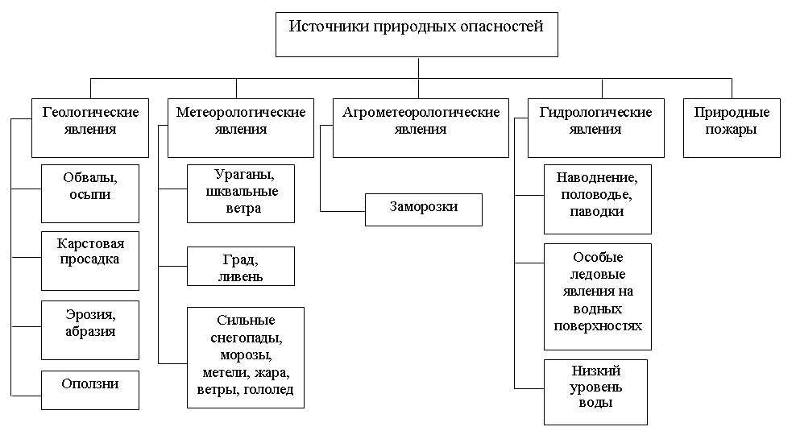

Геологические опасные явления
На территории Новодевиченского сельского поселения наблюдаются следующие экзогенные геологические процессы: карстовые провалы, оползни, обвалы, повышение уровня грунтовых вод. Наибольшую опасность представляют оползни и эрозионные процессы.
Анализ чрезвычайных ситуаций и предпосылок их возникновения показывает, что названные явления могут возникнуть практически в любой момент при осложнении ряда природных факторов.
Для предотвращения плоскостного смыва и роста оврагов используются три вида мероприятий: агротехнические, гидротехнические и лесомелиоративные.
С целью благоустройства овражных территорий предлагается проведение специальных инженерных мероприятий в составе:
- частичной или полной засыпки овражных территорий;
- срезка и террасирование склона в целях повышения его устойчивости;
- регулирования стока поверхностных вод с помощью вертикальной планировки и устройства системы поверхностного водоотвода склоновых и присклоновых территорий;
- регулирования грунтового стока с помощью строительства дренажей;
- каптажа родников;
- агролесомелиорации склонов и присклоновых территорий.
Для борьбы с речной эрозией необходимо проведение мероприятий по берегоукреплению на разрушенных эрозией склонах, если этот процесс угрожает жилой, общественной застройке, промышленной или складской зонам, автомобильным дорогам, проходящим вдоль эрозионных склонов.
В целях защиты сельскохозяйственных земель от эрозионных процессов Республиканской программой «Сохранение и восстановление плодородия почв земель сельскохозяйственного назначения и агроландшафтов по Республике Мордовия на 2006-2010 годы» планируется строительство противоэрозионных гидротехнических сооружений и посадка защитных лесных насаждений.
Оползни осложняют склоны многих долин рек, отмечаются в бортах крупных оврагов.
Для стабилизации оползневых проявлений необходимо:
- срезка и террасирование склона в целях повышения его устойчивости;
- регулирование стока поверхностных вод с помощью вертикальной планировки территории и устройства системы поверхностного водоотвода (перехват поверхностного стока и водоотвод минуя по возможности оползневой склон);
- регулирование грунтового стока по склонам и тальвегам оврагов и речным склонам;
- предотвращение инфильтрации воды в грунт, в том числе обеспечение контроля и своевременную ликвидацию утечек из водонесущих коммуникаций;
- строительство удерживающих сооружений;
- агролесомелиорация склонов и присклоновых территорий;
- закрепление грунтов.

Гидрологические опасные явления
Характерным для республики Мордовия, в том числе и для Новодевиченского сельского поселения, из гидрологических чрезвычайных ситуаций является половодье. Территория поселения ежегодно подвергается воздействию весеннего половодья в большей или меньшей степени, в зависимости от ряда природных факторов (запас воды в снежном покрове перед началом снеготаяния, атмосферные осадки в период весеннего таяния и половодья, глубина промерзания почвы и др.), влияющих на интенсивность притока талых вод и их объем.
В период половодья возможно затопление пониженных участков местности в населенных пунктах, сельскохозяйственных полей и угодий, автомобильных дорог, повреждение крупных промышленных и транспортных объектов.
Анализ опасных гидрологических ситуаций и предпосылок их возникновения показывает, что весеннее половодье может создать очень опасную ситуацию, вплоть до угрозы жизни людей, и выражается в затоплении водой жилищ, промышленных и сельскохозяйственных объектов, разрушении зданий и сооружений или снижении их капитальности, повреждении и порче оборудования предприятий, разрушении гидротехнических сооружений и коммуникаций.
В паводковый период значительно возрастает интенсивность боковой речной эрозии, что приводит к разрушениям или создает опасность для находящихся в береговых зонах построек и сооружений в ряде населенных пунктах, способствует развитию оползневых процессов по крутым склонам практически всех рек как крупных, так и малых.
Влияние наводнений на обстановку в населенных пунктах и повреждения, возникающие в результате их воздействия, существенно зависит от уровня заблаговременной подготовки населения к действиям в период наводнения, степени и сроков оповещения о предстоящем наводнении и других факторах.
Ежегодно составляются прогнозы паводковой ситуации. Практически все населенные пункты, попадающие под наводнение, заблаговременно оповещаются, и население подготавливается к оперативной организованной эвакуации, мобилизуются спасательные команды с техникой.
Затоплению паводковыми водами 1% обеспеченности подвергается территория населенных пунктов Новодевиченского сельского поселения, расположенная на пойменной территории.
Способы защиты затапливаемых территорий населенных пунктов зависят от высоты расчетного горизонта высоких вод и площади территории, подверженной затоплению, особенностей использования данной территории, ценности защищаемого жилищного фонда и промышленных предприятий, инженерного городского хозяйства и природных особенностей территории.
Для защиты существующих населенных пунктов от затопления предусматривается обвалование защищаемой территории путем ограждения ее защитными дамбами и сплошная подсыпка территории до не затапливаемых отметок территорий нового строительства. Отметка бровки дамбы или подсыпанной территории принимается не менее чем на 0,5 м выше расчетного горизонта высоких вод с учетом высоты волны при ветровом нагоне. Превышение гребня дамбы обвалования над расчетным уровнем устанавливается в зависимости от класса сооружений согласно СНиП 2.06.15-85 и СНиП 33-01-2003.
За расчетный горизонт высоких вод принимается отметка наивысшего уровня воды повторяемостью: один раз в 100 лет – для территорий, застроенных или подлежащих застройке жилыми и общественными зданиями; один раз в 10 лет – для территорий парков и плоскостных спортивных сооружений.
В качестве основных средств инженерной защиты от затопления кроме обвалования или искусственного повышения территории предусматривается регулирование русла водотока в составе расчистки (с целью увеличения пропускной способности) и строительства берегоукрепительных сооружений, регулирование и отвод поверхностного стока, строительство дренажных систем и других сооружений инженерной защиты.
В большинстве случаев затапливаемые участки расположены довольно неудачно с точки зрения защиты: сплошную подсыпку осуществить невозможно в связи с застроенностью территории, а дамбу обвалования необходимой высоты построить невозможно, так как нет условий для осуществления сопряжения дамбы с высокими отметками коренного берега. Поэтому защита населения, проживающего на таких территориях может осуществляться только заблаговременным оповещением и эвакуацией. На этих территориях не должно осуществляться нового строительства, а если это будет допущено, то только после проведения подсыпки территории до не затапливаемых отметок и укрепления отсыпанной территории.
Природные пожары

С равной вероятностью чрезвычайная пожароопасность может устанавливаться как в начале лета (май-июнь) так и в конце (июль-август, иногда начало сентября).
Весь пожароопасный период можно разделить на три периода:
апрель-май – по мере схода снежного покрова до появления листвы на деревьях. В этот период наиболее характерны низовые пожары, средней интенсивности, когда горит прошлогодняя отмершая и подсохшая трава, опавшие ветки, листва;
июнь-июль – для этого периода характерна высокая степень пожарной опасности погодных условий в сочетании с массовым посещением лесов населением;
август-сентябрь – для этого периода характерны низовые и верховые пожары, существует вероятность возникновения торфяных пожаров.

Глава 12. Чрезвычайные ситуации техногенного характера
Основными источниками территориального техногенного воздействия являются промышленные потенциально опасные объекты и транспорт, объекты жилищно-коммунального хозяйства (ЖКХ) и агропромышленного комплекса.
Проблема техногенной безопасности порождена количественным и качественным ростом экономики. Количественный рост выражается через непрерывное увеличение числа производственных организмов и рост объемов производства. Качественный рост особенно наглядно демонстрируют высокие технологии и предельная сложность многих промышленных изделий.
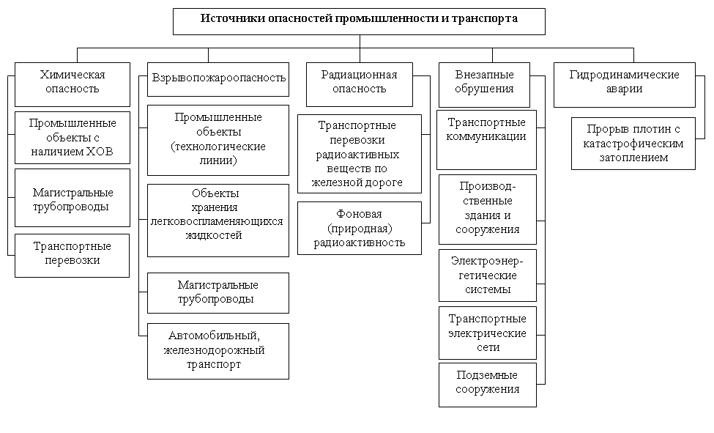

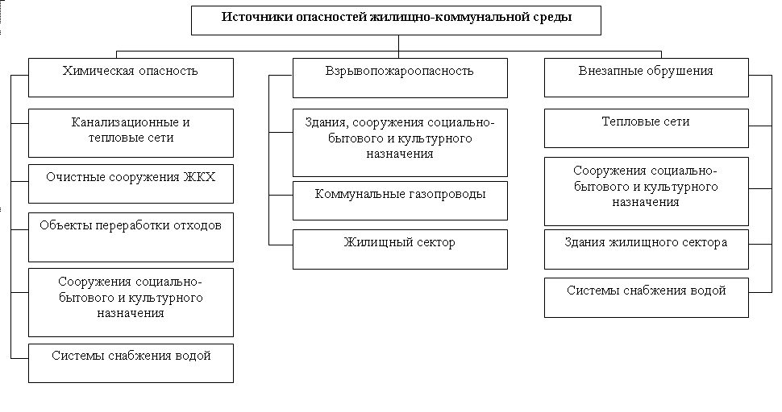
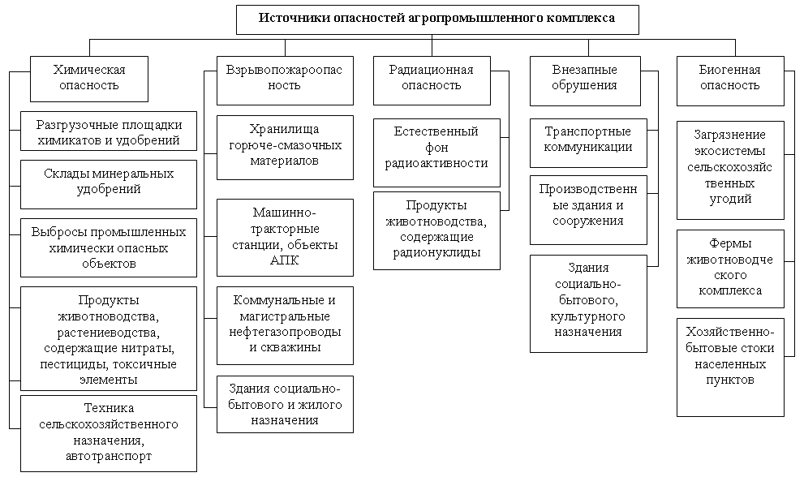
Аварии на транспорте
Основными причинами возникновения дорожно-транспортных происшествий в Новодевиченском сельском поселении являются:
- нарушение правил дорожного движения;
- неровное покрытие с дефектами, отсутствие горизонтальной разметки и ограждений на опасных участках;
- недостаточное освещение дорог;
- качество покрытий – низкое сцепление, особенно зимой и др. факторы.
Подобные аварии, произошедшие вне населенных пунктов, наносят экологический ущерб окружающей среде, но они гораздо опаснее в населенных пунктах, где помимо загрязнения местности опасности подвергаются жизнь и здоровье людей. Поэтому остро ставится проблема обхода населенных пунктов.
Для пропуска по дорогам негабаритных и опасных грузов оформляются специальные разрешения и органами ГИБДД определяются маршруты и время перевозок.
Совершенствование и развитие городских улиц и дорог способствует безопасности дорожного движения, предотвращению аварий и риска возникновения чрезвычайных ситуаций.
Для обеспечения быстрого и безопасного движения и предупреждения чрезвычайных ситуаций на дорогах города необходим комплекс организационных строительных, планировочных и мероприятий требующих, помимо капиталовложений, длительного периода времени.
Мероприятия по предотвращению чрезвычайных ситуаций на автотранспорте
К числу мероприятий по предотвращению чрезвычайных ситуаций на автотранспорте относятся:
- улучшение качества зимнего содержания дорог, особенно на дорогах с уклонами, перед мостами, на участках с пересечением оврагов и на участках пересечения с магистральными трубопроводами, в период гололеда;
- устройство ограждений, разметка, установка дорожных знаков, улучшение освещения на автодорогах;
- работа служб ГИБДД на дорогах за соблюдением скорости движения, особенно участках, пересекающих овраги;
- комплекс мероприятий по предупреждению и ликвидации возможных экологических загрязнений при эксплуатации мостов и дорог (водоотвод с проезжей части, борьба с зимней скользкостью на мостах без применения хлоридов и песка, укрепление обочин на подходах к мостам, закрепление откосов насыпи, озеленение дорог).
- укрепление обочин, откосов насыпей, устройство водоотводов и других инженерных мероприятий для предотвращения размывов на предмостных участках;
- регулярная проверка состояния постоянных автомобильных мостов через реки и овраги;
- очистка дорог в зимнее время от снежных валов, сужающих проезжую часть и ограничивающих видимость.

Аварии на взрывопожароопасных объектах
К числу взрывопожароопасных объектов относятся предприятия и объекты производящие, использующие, хранящие или транспортирующие горючие и взрывоопасные вещества: предприятия химической, газовой, нефтеперерабатывающей, целлюлозно-бумажной, пищевой, лакокрасочной промышленности, все виды транспорта, перевозящего взрывопожароопасные вещества, топливозаправочные станции, газо-, нефте- и продуктопроводы.
Чаще всего непосредственными причинами возникновения пожара служат замыкания в электропроводках, утечка газа и его взрыв, неисправность отопительных систем, емкостей с легковоспламеняющимися жидкостями.
При пожарах полностью или частично уничтожаются или выходят из строя здания, сооружения, различное технологическое оборудование и транспортные средства.
Для предотвращения ЧС проектом определены общие организационные мероприятия:
- совершенствование службы оповещения работников взрыво-, пожароопасных предприятий и населения прилегающих поселений и районов о создавшейся ЧС и необходимых действиях работников и населения.
- содержание в полной готовности поддонов и обваловок емкостей, содержащих ЛВЖ.
- точное выполнение плана-графика предупредительных ремонтов и профилактических работ, соблюдение их объемов и правил проведения;
- регулярная проверка соблюдения действующих норм и правил по промышленной безопасности;
- регулярное проведение тренировок по отработке действий всего персонала предприятия в случае ЧС.
Общие положения по содержанию территории
Территория в пределах противопожарных разрывов должна своевременно очищаться от горючих отходов, мусора, тары, опавших листьев, сухой травы и т.п.
Противопожарные разрывы между зданиями и сооружениями, штабелями леса, пиломатериалов, других материалов и оборудования не разрешается использовать под складирование материалов, оборудования и тары, для стоянки транспорта и строительства (установки) зданий и сооружений.
Дороги, проезды и подъезды к зданиям, сооружениям, открытым складам, наружным пожарным лестницам и водоисточникам, используемым для целей пожаротушения, должны быть всегда свободными для проезда пожарной техники, содержаться в исправном состоянии, а зимой быть очищенными от снега и льда.
О закрытии дорог или проездов для их ремонта или по другим причинам, препятствующим проезду пожарных машин, необходимо немедленно сообщать в подразделения пожарной охраны.
На период закрытия дорог в соответствующих местах должны быть установлены указатели направления объезда или устроены переезды через ремонтируемые участки и подъезды к водоисточникам.
Временные строения должны располагаться от других зданий и сооружений на расстоянии не менее 15 м (кроме случаев, когда по другим нормам требуется больший противопожарный разрыв) или у противопожарных стен.
Отдельные блок-контейнерные здания допускается располагать группами не более 10 в группе и площадью не более 800 м². Расстояние между группами этих зданий и от них до других строений, торговых киосков и т. п. следует принимать не менее 15 м.
Не разрешается курение на территории и в помещениях складов и баз, хлебоприемных пунктов, объектов торговли, добычи, переработки и хранения ЛВЖ, ГЖ и горючих газов (ГГ), производств всех видов взрывчатых веществ, взрывопожароопасных и пожароопасных участков, а также в не отведенных для курения местах иных предприятий, в детских дошкольных и школьных учреждениях, в злаковых массивах.
Разведение костров, сжигание отходов и тары не разрешается в пределах установленных нормами проектирования противопожарных разрывов, но не ближе 50 м до зданий и сооружений. Сжигание отходов и тары в специально отведенных для этих целей местах должно производиться под контролем обслуживающего персонала.
Территории населенных пунктов и предприятий (организаций) должны иметь наружное освещение в темное время суток для быстрого нахождения пожарных гидрантов, наружных пожарных лестниц и мест размещения пожарного инвентаря, а также подъездов к пирсам пожарных водоемов, к входам в здания и сооружения.
На территории жилых домов, общественных и гражданских зданий не разрешается оставлять на открытых площадках и во дворах тару с ЛВЖ и ГЖ, а также баллоны со сжатыми и сжиженными газами.
На территории населенного пункта и предприятий не разрешается устраивать свалки горючих отходов.
Общие требования к взрывопожароопасным объектам
Хранить в складах (помещениях) вещества и материалы необходимо с учетом их пожароопасных физико-химических свойств (способность к окислению, самонагреванию и воспламенению при попадании влаги, соприкосновении с воздухом и т. п.).
Баллоны с ГГ, емкости с ЛВЖ и ГЖ, а также аэрозольные упаковки должны быть защищены от солнечного и иного теплового воздействия.
Электрооборудование складов по окончании рабочего дня должно обесточиваться.
Дежурное освещение в помещениях складов, а также эксплуатация газовых плит, электронагревательных приборов и установка штепсельных розеток не допускается.
В зданиях, расположенных на территории баз и складов, не разрешается проживание персонала и других лиц.
В цеховых кладовых не разрешается хранение ЛВЖ и ГЖ в количестве, превышающем установленные на предприятии нормы. На рабочих местах количество этих жидкостей не должно превышать сменную потребность.
Не разрешается хранение горючих материалов или негорючих материалов в горючей таре в помещениях подвальных и цокольных этажей, не имеющих окон с приямками для дымоудаления, а также при сообщении общих лестничных клеток зданий с этими этажами.
Запрещается:
- эксплуатация негерметичных: оборудования и запорной арматуры; уменьшение высоты обвалования, установленной нормами проектирования;
- эксплуатация резервуаров, имеющих перекосы и трещины, а также неисправные оборудование, контрольно-измерительные приборы, подводящие продуктопроводы и стационарные противопожарные устройства;
- наличие деревьев и кустарников в каре обваловании;
- установка емкостей на горючее или трудногорючее основания;
- переполнение резервуаров и цистерн;
- отбор проб из резервуаров во время слива или налива нефтепродуктов;
- слив и налив нефтепродуктов во время грозы.
Установка транспортных пакетов в противопожарных разрывах, проездах, подъездах к пожарным водоисточникам не разрешается.
Для обеспечения безопасности на взрывопожароопасных объектах рекомендуется проведение следующих инженерно-технических и организационно-технических мероприятий:
- заземление технологического оборудования и коммуникаций для защиты от накопления и проявления статического электричества;
- оборудование резервуаров хранения нефтепродуктов: автоматической системой пожаротушения с пеногенераторами и сухими трубопроводами, ручными пеноподъемниками;
- создание противопожарных водоемов, на территории или в непосредственной близости от объектов;
- оборудование территории объектов пожарными гидрантами;
- оборудование производственных площадок молниезащитой;
- оснастить производственные и вспомогательные здания объектов автоматической пожарной сигнализацией;
- обеспечить проезд вокруг промплощадок и резервуаров для передвижения механизированных средств пожаротушения;
- осуществлять постоянный контроль состояния противопожарного оборудования на территории промышленных площадок;
- для обеспечения своевременной локализации загорания, ведения контроля за соблюдением противопожарного режима, проведения профилактической работы рекомендуется создание добровольных пожарных команд (ДПК) из числа инженерно-технических работников, рабочих;
- при выполнении работ на территориях резервуарных парков или складских помещений рекомендуется применять инструменты из материалов, исключающих искрообразование;
- создание оперативного плана пожаротушения и плана ликвидации аварийных ситуаций, предусматривающих порядок действия пожарной охраны и персонала взрывопожароопасных объектов;
- проведение инструктажа по пожарной безопасности.
Анализ чрезвычайных ситуаций показал, что основную долю пожаров в поселении составляют пожары, происходящие в жилом секторе, как правило, их количество возрастает с наступлением холодов.
К основным причинам возгорания относятся: неосторожное обращение с огнем и нарушение правил пожарной безопасности при эксплуатации электроприборов, оборудования и печей.
В соответствии с Федеральным законом №123-ФЗ «Технический регламент о требованиях пожарной безопасности» от 22.07.2008 года ст.76 дислокация подразделений пожарной охраны на территориях поселений и городских округов определяется из условия, что время прибытия первого подразделения к месту вызова в сельских поселениях не должно превышать 20 минут.
В удаленных населенных пунктах, с малой численностью населения, оказывающихся за двадцатиминутным временным радиусом выезда, проектом предлагается организация добровольных пожарных дружин и снабжение их необходимыми техническими средствами тушения пожаров.
На объектах должна предусматриваться система пожарной безопасности, направленная на предотвращение воздействия на людей опасных факторов пожара, в том числе их вторичных проявлений.
Согласование отступлений от требований пожарной безопасности проводится в соответствии с требованиями приказа МЧС России «Об утверждении инструкции о порядке согласования отступлений от требований пожарной безопасности, а также не установленных нормативными документами дополнительных требований пожарной безопасности» от 16.03.2007 г. № 141 по конкретному объекту в обоснованных случаях при наличии дополнительных требований пожарной безопасности, не установленных нормативными документами и отражающих специфику противопожарной защиты конкретного объекта, и осуществляется органами Государственного пожарного надзора.
Расход воды на пожаротушение
В населенных пунктах предусматривается объединение противопожарного водопровода с хозяйственно-питьевым.
Расчетный расход воды на наружное пожаротушение и расчетное количество одновременных пожаров принимается в соответствии с таблицей 5 СНиП 2.04.02-84*. Расчетная продолжительность тушения одного пожара составляет 3 часа (п. 2.24 СНиП), а время пополнения противопожарного запаса 24 часа (п. 2.25 СНиП). Противопожарный расход определяется суммарно на пожаротушение жилой застройки и промышленных предприятий.
На первый этап развития и на планируемый срок, принимается один пожар в населенном пункте, с расходом воды на наружное пожаротушение 5 л/сек.
Требуемый противопожарный запас воды составит: (3 х 5 х 3600) : 1000 = 54 м³.
Вода для тушения пожара хранится в противопожарных резервуарах, каждый поселковый водопровод должен иметь их не менее двух.
На водопроводной сети в смотровых колодцах устанавливаются противопожарные гидранты с радиусом действия 100 м.
В населенных пунктах, где нет централизованной системы водоснабжения, должно быть предусмотрено строительство местных противопожарных водоемов.
Во всех населенных пунктах на искусственных и естественных водоемах предлагается организация пирсов и подъездов для забора воды пожарными автомобилями.

5. Основные технико-экономические показатели
Новодевиченского сельского поселения
Показатели | Ед. изм. | Исходный год | По проекту
Территория
Всего земель в границах поселения | га | 6552 | 6552
Земли С/Х | Кв.м. | 5334
Водный фонд | Кв.м. | 21
Лесной фонд | Кв.м. | 568
Земли общего пользования | Кв.м. | 274
Всего по СП облагаемые платежами земельные участки | Кв.м | 4330
Сельское хозяйство
Наличие хозяйств | шт | 189
Наличие хозяйств содержащих скот | шт | 147
КРС | Гол. | 179
коров | Гол. | 34
свиней | Гол. | 140
овец | Гол | 10
лошадей | Гол | 5
птицы | Гол | 856
Численность населения | чел. | 394 | 480
Возрастная структура:
- моложе трудоспособного возраста | чел | 47 | -
- в трудоспособном возрасте | чел | 151 | -
- старше трудоспособного возраста | чел | 196 | -
Жилой фонд | м² | 5400 | -
Средняя площадь одного индивидуального жилого дома | Кв.м. | 19 | 65
Мин. размер земельного участка для ИЖС | га | 0,025 | -
Объекты социального и культурно-бытового обслуживания населения:  - Общеобразовательные школы  - Дошкольное учреждение  - Спортивные площадки  - Стадионы  - Библиотека  - ФАП  - Магазины  - Отделение связи  - Сберкасса  - Бани  - АТС  - Клуб | Ед.  ед  ед.  -״-  ед.  ед.  -״-  -״-  -״-  -״-  -״-  -״- | 1  1  -  -  1  1  2  1  -  -  3  1 | 1  1  1  1  1  3  6  2  -  1  3  2
Транспорт
Протяженность автомобильных дорог  из них: с асфальтовым покрытием | км  км | 6500  1100 | -  -
Водоснабжение: | по прил. 12 РНГП
Общий объем водопотребления, всего | тыс. м³ в сутки | - | 145
Источники водоснабжения | подземные
Удельное среднесуточное  водопотребление на 1 чел. | Дм. в сутки | - | 200
Протяженность сетей | км | 6 | 9
Объекты специального назначения
Скотомогильники | единиц | 2 | -
Ритуальное обслуживание населения
Общее количество кладбищ | единиц | 1 | 1

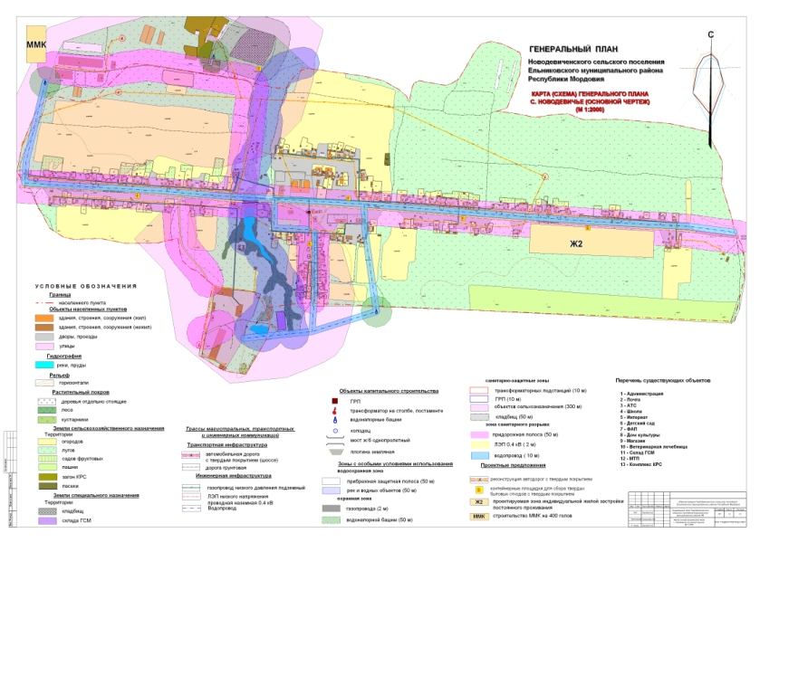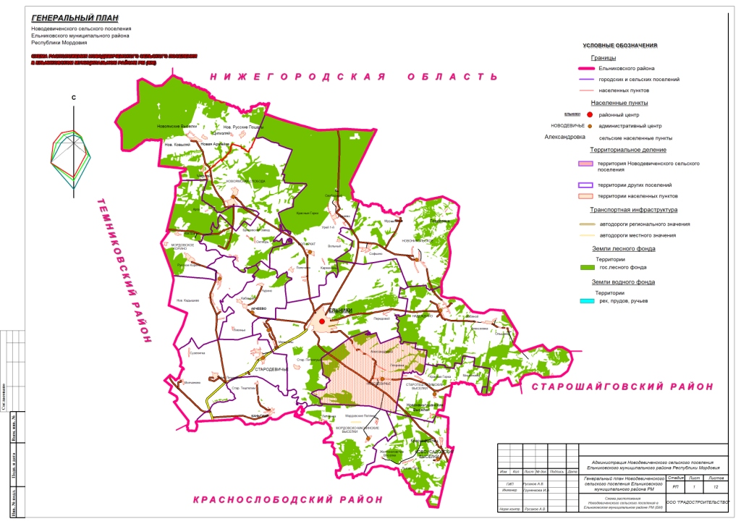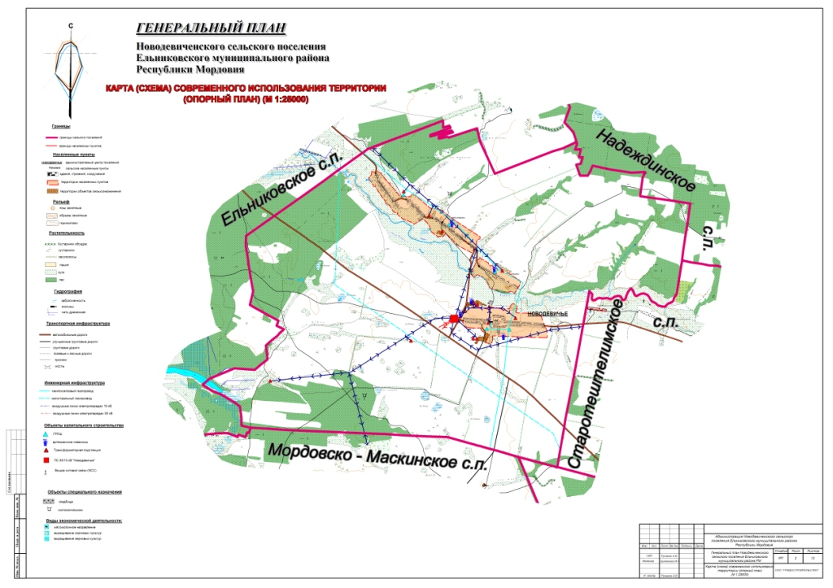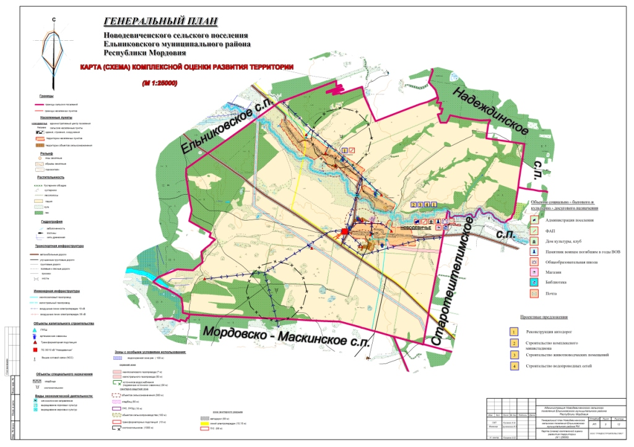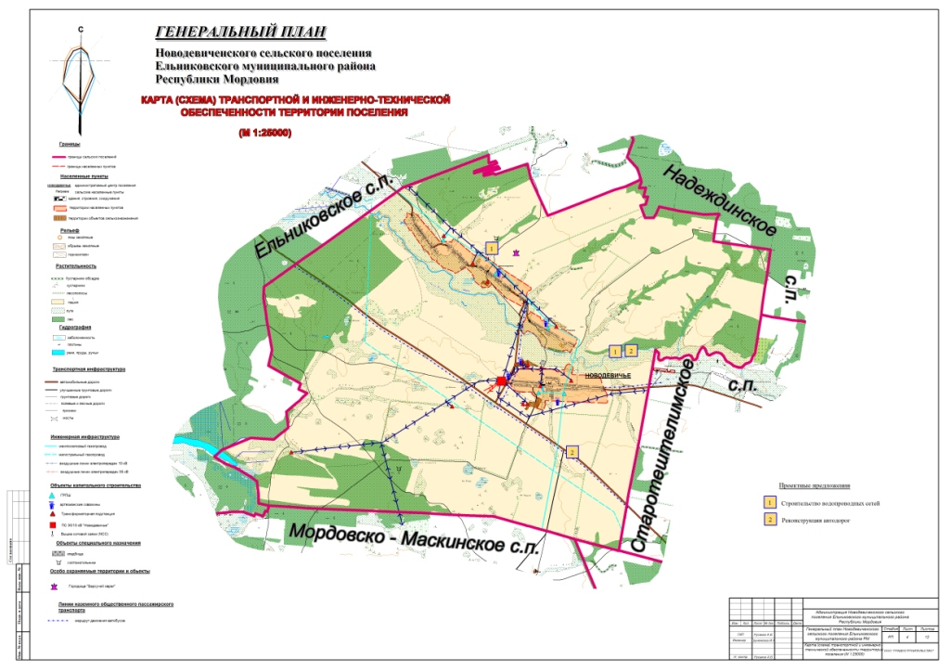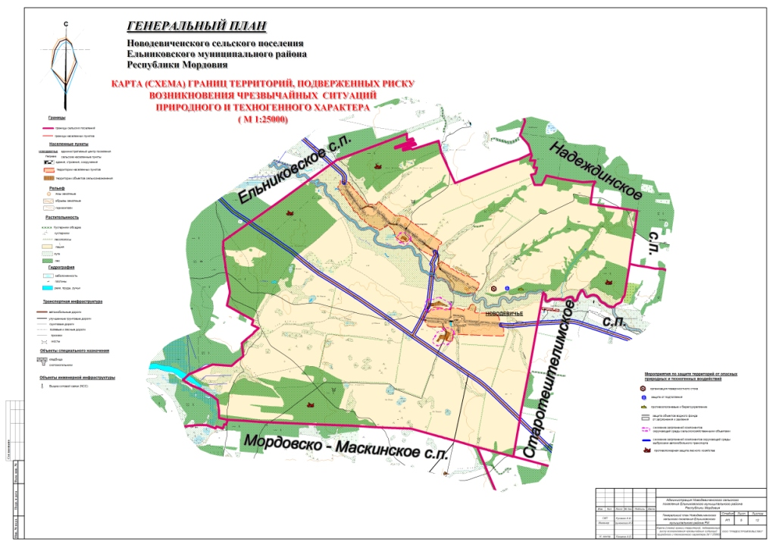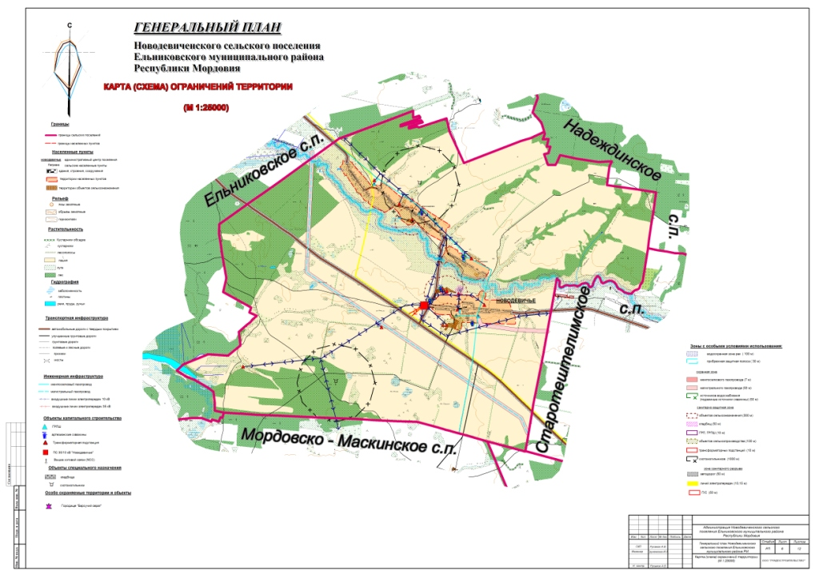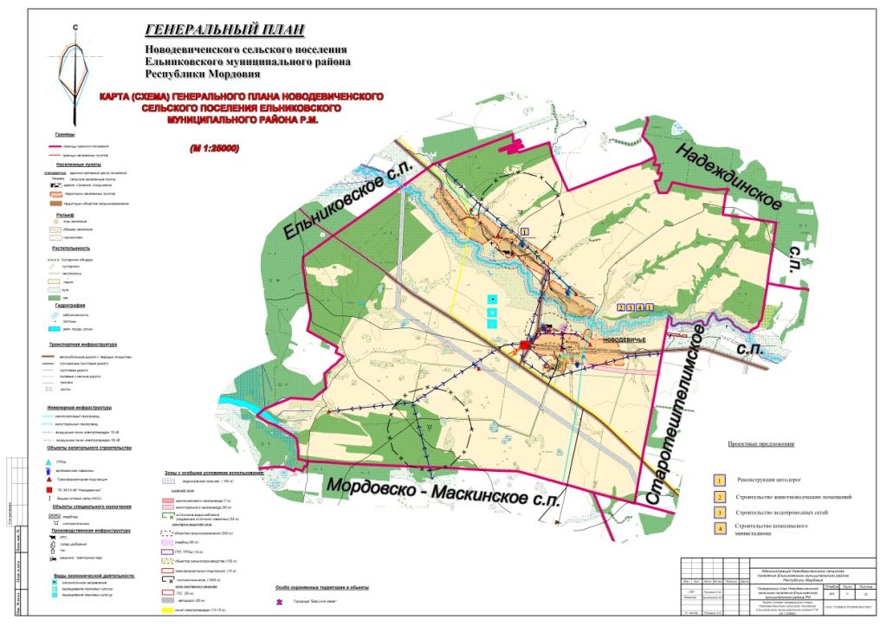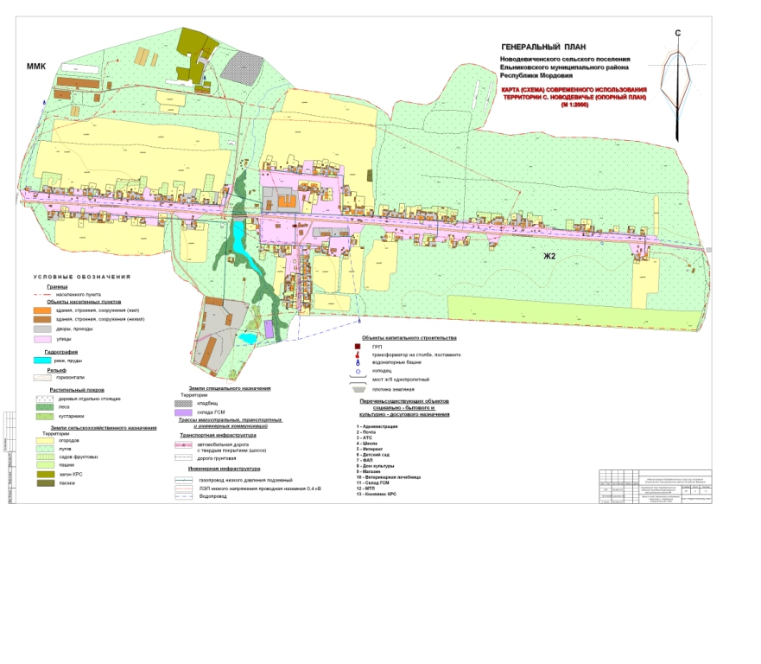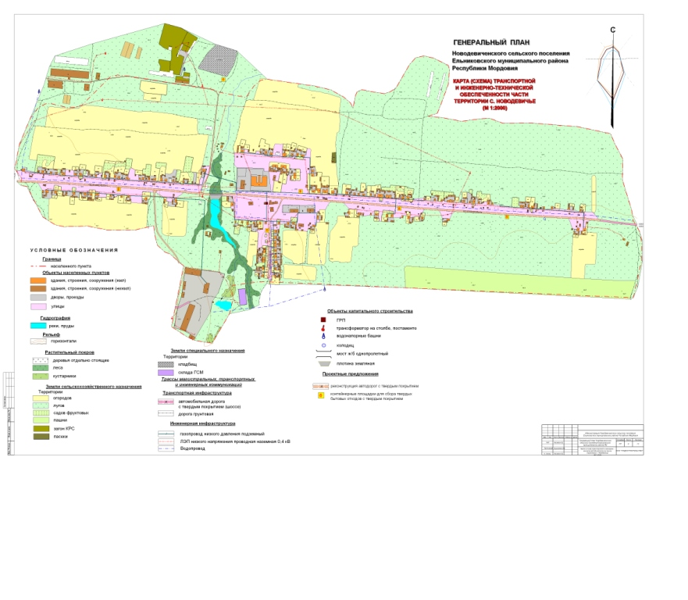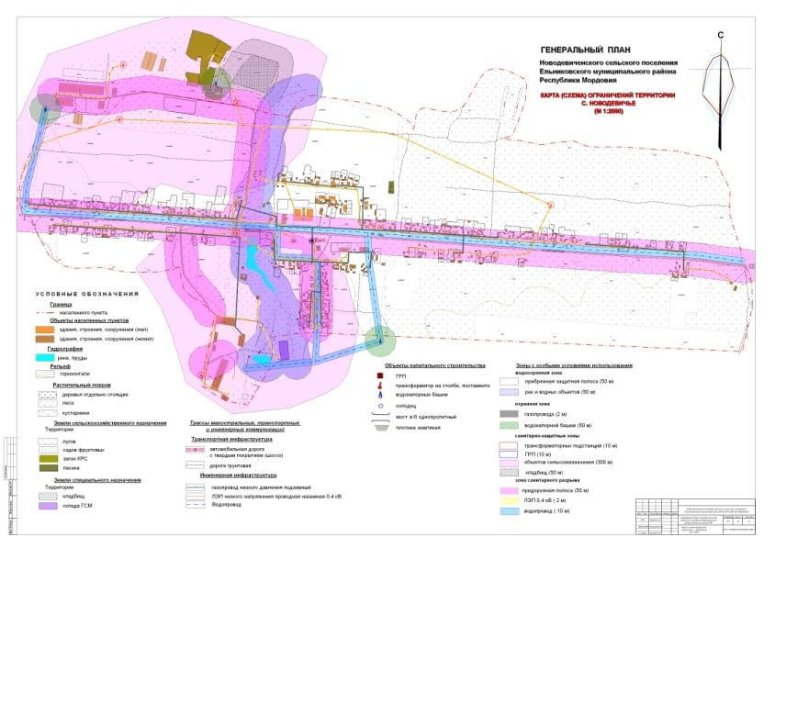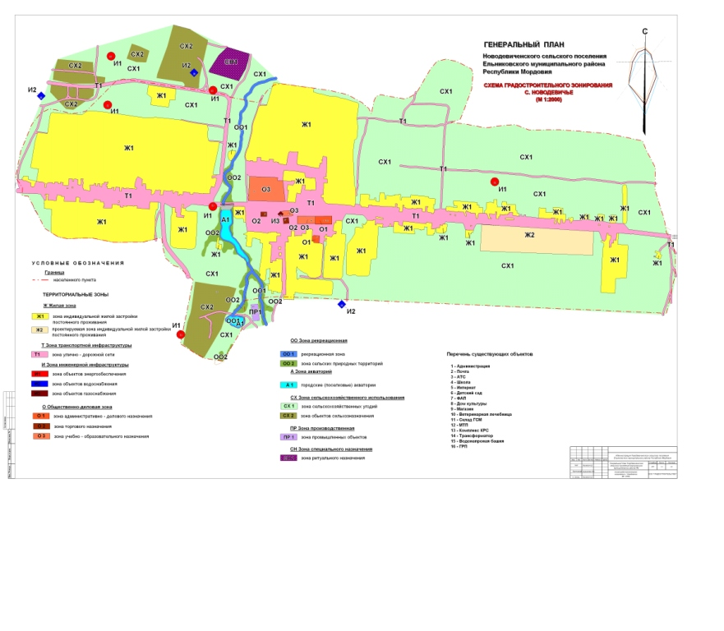

Нормативов удельных показателей общей площади общеобразовательных учреждений 1, 2 и 3 ступеней для сельского строительства в среднем по типу: оптимальный - 15,27 кв. м; улучшенный - 17,96 кв. м; в среднем по вариантам - 16,61 кв. м. (Методика определения нормативной потребности субъектов РФ в объектах социальной инфраструктуры от 19 октября 1999 г. N 1683-р)

